BỘ CÔNG THƯƠNG
TRƯỜNG ĐẠI HỌC KINH TẾ - KỸ THUẬT CÔNG NGHIỆP
--------oOo--------

BÁO CÁO ĐỒ ÁN
ĐỀ TÀI: XÂY DỰNG HỆ THỐNG THÔNG TIN QUẢN LÝ
THƯ VIỆN TRƯỜNG ĐẠI HỌC ĐIỆN LỰC
Nhóm 6

Họ và tên sinh viên:
1. Trần Văn Thành
2. Bạch Đức Sự
3. Nguyễn Văn Tú
Giảng viên hướng dẫn: Trần Thị Lan Anh
Lớp: DHTI17A2HN
HÀ NỘI – 2026
BỘ CÔNG THƯƠNG
TRƯỜNG ĐẠI HỌC KINH TẾ - KỸ THUẬT CÔNG NGHIỆP
--------oOo--------
BÁO CÁO ĐỒ ÁN
ĐỀ TÀI: XÂY DỰNG HỆ THỐNG THÔNG TIN QUẢN LÝ
THƯ VIỆN TRƯỜNG ĐẠI HỌC ĐIỆN LỰC
Nhóm 6

Họ và tên sinh viên:
1. Trần Văn Thành
2. Bạch Đức Sự
3. Nguyễn Văn Tú
Giảng viên hướng dẫn: Trần Thị Lan Anh
Lớp: DHTI17A2HN
HÀ NỘI – 2026

LỜI NÓI ĐẦU
Trong xu thế chuyển đổi số hiện nay, việc ứng dụng công nghệ thông tin vào công tác quản lý đã trở thành yêu cầu thiết thực đối với các cơ sở giáo dục. Thư viện là nơi tổ chức, lưu trữ và cung cấp nguồn học liệu phục vụ học tập, giảng dạy và nghiên cứu; vì vậy, một hệ thống quản lý tập trung sẽ giúp nâng cao hiệu quả tác nghiệp, giảm sai sót và cải thiện chất lượng phục vụ bạn đọc.
Xuất phát từ nhu cầu đó, nhóm lựa chọn đề tài “Xây dựng hệ thống thông tin quản lý thư viện Trường Đại học Điện lực”. Chương trình được phát triển bằng C#, Windows Forms, Entity Framework Core và Microsoft SQL Server, tập trung vào các nghiệp vụ quản lý sách, độc giả, thẻ thư viện, mượn – trả – phạt, nhập sách, nhân viên, tài khoản – phân quyền, thông báo và thống kê báo cáo.
Báo cáo được tổ chức thành bốn chương. Chương 1 xác lập dự án, mục tiêu, phạm vi và công cụ thực hiện. Chương 2 khảo sát, phân tích yêu cầu, tác nhân, ca sử dụng, dữ liệu và quy trình nghiệp vụ. Chương 3 trình bày thiết kế kiến trúc, cơ sở dữ liệu, lớp, giao diện và các luồng xử lý. Chương 4 mô tả quá trình xây dựng chương trình trên mã nguồn thực tế, đồng thời bố trí các vị trí để nhóm bổ sung ảnh chụp giao diện khi hoàn thiện bản nộp. Phụ lục A trình bày từ điển dữ liệu của 32 bảng trong cơ sở dữ liệu để phục vụ tra cứu kỹ thuật.
Trong quá trình thực hiện, nhóm đã cố gắng đối chiếu nội dung báo cáo với mã nguồn và cấu trúc cơ sở dữ liệu của dự án, đồng thời loại bỏ những phần trình bày trùng lặp giữa các chương. Tuy nhiên, do thời gian và kinh nghiệm còn hạn chế, báo cáo khó tránh khỏi thiếu sót. Nhóm kính mong nhận được ý kiến góp ý của giảng viên để tiếp tục hoàn thiện sản phẩm.
Nhóm em xin chân thành cảm ơn!

MỤC LỤ
LỜI NÓI ĐẦU I
MỤC LỤC II
DANH MỤC HÌNH VII
DANH MỤC BẢNG VIII
DANH MỤC CÁC TỪ VIẾT TẮT IX
MỞ ĐẦU X
ĐẶT VẤN ĐỀ X
MỤC TIÊU NGHIÊN CỨU X
ĐỐI TƯỢNG VÀ PHẠM VI NGHIÊN CỨU X
PHƯƠNG PHÁP NGHIÊN CỨU X
CHƯƠNG 1: XÁC LẬP DỰ ÁN VÀ CÔNG CỤ THỰC HIỆN 1
1.1. LÝ DO CHỌN ĐỀ TÀI 1
1.2. MỤC TIÊU CỦA ĐỀ TÀI 3
1.3. ĐỐI TƯỢNG VÀ PHẠM VI THỰC HIỆN 4
1.3.1. Đối tượng nghiên cứu 4
1.3.2. Phạm vi không gian và thời gian 4
1.3.3. Giới hạn của đề tài 4
1.4. PHƯƠNG PHÁP THỰC HIỆN 4
1.4.1. Khảo sát hiện trạng và thu thập yêu cầu 4
1.4.2. Nghiên cứu tài liệu 5
1.4.3. Phân tích và thiết kế hệ thống 5
1.4.4. Thiết kế cơ sở dữ liệu và kiến trúc phần mềm 5
1.4.5. Lập trình và kiểm thử 5
1.4.6. Viết báo cáo tổng kết 5
1.5. CÔNG CỤ VÀ CÔNG NGHỆ SỬ DỤNG 5
1.6. KẾ HOẠCH, PHÂN CÔNG VÀ RỦI RO DỰ ÁN 6
1.7. KẾT LUẬN CHƯƠNG 1 8
CHƯƠNG 2: PHÂN TÍCH HỆ THỐNG 9
2.1. KHẢO SÁT HIỆN TRẠNG NGHIỆP VỤ THƯ VIỆN 9
2.2. YÊU CẦU HỆ THỐNG 10
2.2.1. Yêu cầu chức năng 10
2.2.2. Yêu cầu phi chức năng 11
2.3. XÁC ĐỊNH TÁC NHÂN VÀ BIỂU ĐỒ USE CASE TỔNG QUÁT 12
2.4. ĐẶC TẢ MỘT SỐ USE CASE CHÍNH 13
2.4.1. Use Case: Đăng nhập hệ thống 14
2.4.2. Use Case: Lập phiếu mượn sách 14
2.4.3. Use Case: Lập phiếu trả sách và tính phạt 15
2.4.4. Use Case: Đặt trước sách 15
2.4.5. Use Case: Quản lý danh mục sách 16
2.4.6. Use Case: Lập phiếu nhập sách 16
2.4.7. Use Case: Xem thống kê – báo cáo 17
2.5. PHÂN TÍCH DỮ LIỆU NGHIỆP VỤ 17
2.5.1. Mô hình dữ liệu khái niệm 17
2.5.2. Các nhóm thực thể và mối quan hệ chính 18
2.5.3. Các thực thể nghiệp vụ trọng tâm 20
2.5.4. Một số ràng buộc toàn vẹn nổi bật 21
2.6. QUY TRÌNH NGHIỆP VỤ CHÍNH 22
2.6.1. Quy trình mượn – trả sách 22
2.6.2. Quy trình đặt trước sách 22
2.6.3. Quy trình nhập sách từ nhà cung cấp 23
2.6.4. Quy trình thống kê – báo cáo 23
2.6.5. Quy trình tiếp nhận trả sách và xử lý tiền phạt/ 23
2.6.6. Quy trình quản lý độc giả và thẻ thư viện 24
2.6.7. Quy trình quản lý nhân viên, tài khoản và phân quyền 24
2.6.8. Quy trình gửi và tiếp nhận thông báo 25
Ghi nhận nhật ký hệ thống 25
2.7. ĐÁNH GIÁ KẾT QUẢ PHÂN TÍCH 25
2.8. KẾT LUẬN CHƯƠNG 2 26
CHƯƠNG 3: THIẾT KẾ HỆ THỐNG 27
3.1. MỤC TIÊU VÀ NGUYÊN TẮC THIẾT KẾ 27
3.2. THIẾT KẾ KIẾN TRÚC TỔNG THỂ 28
3.2.1. Cấu trúc solution và quan hệ phụ thuộc 28
3.2.2. Luồng gọi giữa các tầng 28
3.2.3. Thiết kế triển khai 29
3.3. THIẾT KẾ CƠ SỞ DỮ LIỆU VẬT LÝ 30
3.3.1. Quy mô lược đồ và cách tổ chức 30
3.3.2. Phân hệ người dùng, thẻ độc giả và lệ phí 31
3.3.3. Phân hệ sách và bản sao 32
3.3.4. Phân hệ mượn, trả và phạt 33
3.3.5. Phân hệ nhập sách, đặt trước, đánh giá và thông báo 33
3.3.6. View, index và chiến lược tối ưu 33
3.4. THIẾT KẾ LỚP VÀ MÔ HÌNH DỮ LIỆU TRUNG GIAN 34
3.5. THIẾT KẾ CHI TIẾT CÁC PHÂN HỆ CHỨC NĂNG 35
3.5.1. Đăng nhập và quản lý phiên người dùng 35
3.5.2. Tổng quan hệ thống 35
3.5.3. Quản lý sách 35
3.5.4. Quản lý độc giả và thẻ 35
3.5.5. Mượn – trả – phạt 36
3.5.6. Nhập sách 36
3.5.7. Quản lý nhân viên 36
3.5.8. Tài khoản và phân quyền 37
3.5.9. Thống kê – báo cáo 37
3.5.10. Thông báo và nghiệp vụ bổ sung 37
3.6. THIẾT KẾ GIAO DIỆN VÀ TRẢI NGHIỆM NGƯỜI DÙNG 37
3.7. THIẾT KẾ LUỒNG XỬ LÝ NGHIỆP VỤ 38
3.7.1. Luồng đăng nhập 38
3.7.2. Luồng mượn sách 39
3.7.3. Luồng trả sách và tính phạt 39
3.7.4. Máy trạng thái cuốn sách 39
3.8. THIẾT KẾ BẢO MẬT, PHÂN QUYỀN VÀ NHẬT KÝ 39
3.9. THIẾT KẾ KIỂM TRA DỮ LIỆU VÀ XỬ LÝ LỖI 40
3.10. KẾT LUẬN CHƯƠNG 3 41
CHƯƠNG 4: XÂY DỰNG CHƯƠNG TRÌNH 42
4.1. MÔI TRƯỜNG PHÁT TRIỂN VÀ CẤU TRÚC DỰ ÁN 42
4.2. KHỞI ĐỘNG ỨNG DỤNG VÀ QUẢN LÝ PHIÊN LÀM VIỆC 43
4.2.1. Điểm vào chương trình 43
4.2.2. Xử lý đăng nhập 43
4.3. XÂY DỰNG TẦNG DỮ LIỆU 44
4.3.1. AppDbContext và các Entity 44
4.3.2. Repository và truy vấn dữ liệu 44
4.3.3. Phân trang và transaction 45
4.4. XÂY DỰNG TẦNG NGHIỆP VỤ 45
4.5. XÂY DỰNG TẦNG GIAO DIỆN VÀ CƠ CHẾ ĐIỀU HƯỚNG 46
4.5.1. Form chính và sidebar 46
4.5.2. Chu trình chung của UserControl 46
4.6. HIỆN THỰC CÁC PHÂN HỆ CHỨC NĂNG 47
4.6.1. Tổng quan hệ thống 47
4.6.2. Quản lý sách 47
4.6.3. Quản lý độc giả và thẻ thư viện 48
4.6.4. Mượn – trả – phạt 50
4.6.5. Nhập sách và nhà cung cấp 52
4.6.6. Quản lý nhân viên 53
4.6.7. Tài khoản và phân quyền 54
4.6.8. Thống kê và báo cáo 55
4.6.9. Thông báo hệ thống 55
4.7. CÁC LỚP HỖ TRỢ VÀ XỬ LÝ KỸ THUẬT 56
4.7.1. Xử lý ảnh bìa sách 56
4.7.2. Xuất và nhập tệp Excel 56
4.7.3. Biểu đồ và định dạng dữ liệu 56
4.7.4. Xử lý lỗi và thông báo người dùng 56
4.7.5. Xử lý Design-time và giải phóng tài nguyên 56
4.8. KẾT QUẢ XÂY DỰNG VÀ MỨC ĐỘ HOÀN THIỆN 57
4.9. CÁC NỘI DUNG ĐANG HOÀN THIỆN 57
4.10. HƯỚNG DẪN SỬ DỤNG CƠ BẢN 57
4.11. TỐI ƯU HIỆU NĂNG VÀ KHẢ NĂNG MỞ RỘNG 57
4.11.1. Tối ưu truy cập và truy vấn dữ liệu 57
4.11.2. Tối ưu tầng nghiệp vụ và giao diện 58
4.11.3. Khả năng mở rộng và triển khai 58
4.11.4. Đánh giá và định hướng đo lường 58
4.12. KẾ HOẠCH KIỂM THỬ VÀ TRIỂN KHAI 59
4.12.1. Mục tiêu và phương pháp kiểm thử 59
4.12.2. Kịch bản kiểm thử chức năng tiêu biểu 59
4.12.3. Đánh giá hiện trạng 60
4.12.4. Hướng dẫn triển khai và bàn giao 61
4.13. KẾT LUẬN CHƯƠNG 4 61
KẾT LUẬN VÀ ĐỀ NGHỊ 62
ĐỀ NGHỊ 62
HƯỚNG PHÁT TRIỂN TƯƠNG LAI 62
TÀI LIỆU THAM KHẢO 64
PHỤ LỤC A: TỪ ĐIỂN DỮ LIỆU 32 BẢNG 65

DANH MỤC HÌNH
Hình 2.1. Sơ đồ phân rã chức năng của hệ thống 10
Hình 2.2. Sơ đồ Use Case tổng quát hệ thống quản lý thư viện 13
Hình 2.3. Sơ đồ mối liên hệ giữa các bảng 18
Hình 3.1. Sơ đồ kiến trúc ba lớp và trạng thái cuốn sách 29
Hình 3.2. Sơ đồ triển khai hệ thống trong mạng LAN 30
Hình 3.3. ERD tổng thể cơ sở dữ liệu quản lý thư viện EPU 31
Hình 3.4. ERD phân hệ người dùng, thẻ độc giả và quản lý sách 32
Hình 3.5. Sơ đồ hoạt động trả sách, lập phạt và tuần tự đăng nhập 38
Hình 4.1. Cấu trúc solution của hệ thống quản lý thư viện 43
Hình 4.2. Giao diện đăng nhập hệ thống 44
Hình 4.3. Giao diện tổng quan hệ thống 47
Hình 4.4. Giao diện quản lý danh sách sách 47
Hình 4.5. Giao diện thêm sách 48
Hình 4.6. Giao diện xem chi tiết sách 48
Hình 4.7. Giao diện quản lý danh sách độc giả 48
Hình 4.8. Giao diện thêm độc giả 49
Hình 4.9. Giao diện xem chi tiết độc giả 49
Hình 4.10. Giao diện thu lệ phí độc giả 50
Hình 4.11. Giao diện tra cứu mượn – trả – phạt 50
Hình 4.12. Giao diện lập phiếu mượn 51
Hình 4.13. Giao diện xem và cập nhật phiếu mượn 51
Hình 4.14. Giao diện tiếp nhận trả sách 51
Hình 4.15. Giao diện thu tiền phạt 52
Hình 4.16. Giao diện quản lý danh sách phiếu nhập 52
Hình 4.17. Giao diện lập phiếu nhập sách 52
Hình 4.18. Giao diện xem và hoàn thiện phiếu nhập 53
Hình 4.19. Giao diện in phiếu nhập 53
Hình 4.20. Giao diện quản lý danh sách nhân viên 53
Hình 4.21. Giao diện thêm nhân viên 54
Hình 4.22. Giao diện xem và cập nhật nhân viên 54
Hình 4.23. Giao diện quản lý danh sách tài khoản 54
Hình 4.24. Giao diện quản lý vai trò và phân quyền 55
Hình 4.25. Giao diện thống kê tổng quan 55
Hình 4.26. Giao diện quản lý thông báo 55

DANH MỤC BẢNG
Bảng 1.1. Các bên liên quan và nhu cầu đối với hệ thống 2
Bảng 1.2. Công cụ và công nghệ sử dụng trong đề tài 6
Bảng 1.3. Kế hoạch thực hiện dự án theo giai đoạn 7
Bảng 1.4. Một số rủi ro dự án và biện pháp giảm thiểu 7
Bảng 2.1. So sánh hiện trạng quản lý thủ công và giải pháp của hệ thống 10
Bảng 2.2. Yêu cầu phi chức năng của hệ thống 12
Bảng 2.3. Danh sách Use Case theo nhóm tác nhân 13
Bảng 2.4. Phân nhóm 32 bảng dữ liệu theo chức năng 17
Bảng 2.5. Nhóm quản lý người dùng 19
Bảng 2.6. Nhóm quản lý sách 19
Bảng 2.7. Nhóm mượn – trả 19
Bảng 2.8. Nhóm nhập sách và nhóm hệ thống 20
Bảng 2.9. Mô tả một số bảng dữ liệu trọng tâm 20
Bảng 3.1. Các nguyên tắc thiết kế chủ đạo 27
Bảng 3.2. Nhóm quyền chức năng đề xuất 40
Bảng 4.1. Môi trường và thư viện chính của chương trình 42
Bảng 4.2. Các Repository chuyên biệt trong DataLayer 44
Bảng 4.3. Vai trò của các Service trong BusinessLayer 45
Bảng 4.4. Chu trình xử lý chung của UserControl 46
Bảng 4.5. Ma trận kiểm thử chức năng tiêu biểu 59

DANH MỤC CÁC TỪ VIẾT TẮT
Từ viết tắt | Từ cụm từ đầy đủ
EPU | Electric Power University – Trường Đại học Điện lực
CSDL | Cơ sở dữ liệu
ERD | Entity Relationship Diagram – Biểu đồ thực thể liên kết
EF Core | Entity Framework Core
ORM | Object-Relational Mapping – Ánh xạ đối tượng quan hệ
3NF | Third Normal Form – Dạng chuẩn 3
UML | Unified Modeling Language
UC Use Case | Ca sử dụng mô tả tương tác giữa tác nhân và hệ thống
UI | User Interface – Giao diện người dùng
NXB | Nhà xuất bản
NCC | Nhà cung cấp
KPI | Key Performance Indicator – Chỉ số hiệu suất tổng hợp

MỞ ĐẦU

ĐẶT VẤN ĐỀ
Trong tiến trình chuyển đổi số tại các cơ sở giáo dục, thư viện cần quản lý tập trung tài nguyên, độc giả và toàn bộ vòng đời mượn – trả. Phương thức ghi chép thủ công hoặc sử dụng các tệp dữ liệu rời rạc làm tăng thời gian tra cứu, khó kiểm soát trạng thái từng cuốn sách, dễ sai lệch khi tính hạn trả và tiền phạt, đồng thời hạn chế khả năng thống kê phục vụ quản lý. Vì vậy, đề tài xây dựng hệ thống Quản lý Thư viện Trường Đại học Điện lực nhằm chuẩn hóa dữ liệu và hỗ trợ nhân viên thực hiện các nghiệp vụ thường xuyên trên một ứng dụng thống nhất.

MỤC TIÊU NGHIÊN CỨU
Đề tài hướng tới việc khảo sát và mô hình hóa nghiệp vụ thư viện; thiết kế cơ sở dữ liệu quan hệ bảo đảm tính toàn vẹn; xây dựng ứng dụng desktop theo kiến trúc ba tầng; hỗ trợ quản lý sách và cuốn sách, độc giả và thẻ, mượn – trả – phạt, nhập sách, nhân viên, tài khoản, thông báo và thống kê. Sản phẩm đồng thời được tổ chức theo hướng dễ bảo trì, có khả năng mở rộng và phù hợp với môi trường triển khai nội bộ của nhà trường.

ĐỐI TƯỢNG VÀ PHẠM VI NGHIÊN CỨU
Đối tượng nghiên cứu là quy trình quản lý thư viện và các chủ thể tham gia gồm độc giả, nhân viên thư viện và người quản trị. Phạm vi triển khai là ứng dụng Windows Forms sử dụng .NET, Entity Framework Core và Microsoft SQL Server, tập trung vào các nghiệp vụ cốt lõi trong nội bộ thư viện. Các dịch vụ trực tuyến quy mô lớn, ứng dụng di động, RFID, thanh toán điện tử và hệ thống gợi ý thông minh chưa thuộc phạm vi hiện thực của phiên bản này.

PHƯƠNG PHÁP NGHIÊN CỨU
Nhóm thực hiện sử dụng phương pháp khảo sát và tổng hợp yêu cầu nghiệp vụ; phân tích hướng đối tượng bằng tác nhân, ca sử dụng và luồng xử lý; thiết kế cơ sở dữ liệu theo mô hình quan hệ; phát triển phần mềm theo kiến trúc phân lớp; đối chiếu mã nguồn, cấu trúc cơ sở dữ liệu và giao diện để đánh giá mức độ hoàn thiện. Việc kiểm thử được xây dựng theo các kịch bản chức năng tiêu biểu và kiểm tra tính hợp lệ của dữ liệu; các kết luận hiệu năng chỉ giới hạn ở giải pháp thiết kế, không thay thế số liệu benchmark trong môi trường vận hành thực tế.

XÁC LẬP DỰ ÁN VÀ CÔNG CỤ THỰC HIỆN

1.1. LÝ DO CHỌN ĐỀ TÀI
Trong bối cảnh chuyển đổi số đang diễn ra mạnh mẽ tại các cơ sở giáo dục đại học, việc tin học hóa các hoạt động nghiệp vụ không còn là một lựa chọn mà đã trở thành yêu cầu tất yếu nhằm nâng cao hiệu quả quản lý, tiết kiệm nguồn lực và cải thiện chất lượng phục vụ người học. Thư viện, với vai trò là nơi lưu trữ, cung cấp tài nguyên học liệu phục vụ trực tiếp cho hoạt động giảng dạy, học tập và nghiên cứu khoa học, chính là một trong những đơn vị chịu áp lực lớn nhất từ sự gia tăng không ngừng của khối lượng dữ liệu cần quản lý: số đầu sách, số bản sao, số lượt độc giả, số lượt mượn – trả diễn ra hằng ngày.
Thư viện Trường Đại học Điện lực hiện đang phục vụ một số lượng lớn sinh viên, giảng viên và cán bộ thuộc nhiều khoa, ngành đào tạo khác nhau. Theo khảo sát thực tế của nhóm, số lượng đầu sách của thư viện lên tới khối lượng lớn các tựa sách và bản sao, trong khi số lượt mượn – trả trung bình mỗi ngày trong các giai đoạn cao điểm (đầu kỳ học, mùa ôn thi) có thể lên tới nhiều lượt giao dịch. Với quy mô như vậy, phương thức quản lý thủ công bằng sổ sách kết hợp bảng tính Excel rời rạc mà thư viện đang áp dụng đã bộc lộ nhiều hạn chế rõ rệt.
Những hạn chế của phương thức quản lý hiện tại
- Tra cứu chậm và thiếu chính xác: nhân viên phải tìm kiếm thủ công trên nhiều bảng tính hoặc sổ sách khác nhau để xác định một đầu sách còn hay hết, dẫn đến thời gian phục vụ độc giả kéo dài, đặc biệt vào giờ cao điểm.
- Dễ sai sót khi tính hạn trả và tiền phạt: việc tính toán thủ công ngày hạn trả, số ngày trễ hạn và số tiền phạt tương ứng phụ thuộc hoàn toàn vào sự cẩn thận của nhân viên, tiềm ẩn nguy cơ tính sai, bỏ sót hoặc không nhất quán giữa các ca trực.
- Không kiểm soát chặt chẽ số lượng bản sao đang lưu hành: hệ thống sổ sách không phản ánh theo thời gian thực trạng thái của từng bản sao sách (đang mượn, còn trong kho, đã mất, hư hỏng), gây khó khăn cho công tác kiểm kê định kỳ.
- Thiếu công cụ thống kê, báo cáo phục vụ quản lý: Ban giám đốc thư viện không có số liệu tổng hợp theo thời gian thực về số lượt mượn, tình trạng sách quá hạn, doanh thu từ tiền phạt hay hiệu quả sử dụng của từng đầu sách để làm căn cứ ra quyết định (bổ sung đầu sách nào, thanh lý đầu sách nào).
- Rủi ro thất lạc, hư hỏng dữ liệu: dữ liệu lưu trên sổ sách giấy hoặc các tệp Excel phân tán không có cơ chế sao lưu, dễ bị thất lạc, hư hỏng theo thời gian hoặc khi có sự cố, không đảm bảo an toàn thông tin lâu dài.
Khó khăn trong việc phân quyền và kiểm soát thao tác: không có cơ chế đăng nhập, phân quyền theo vai trò, dẫn tới khó truy vết khi xảy ra sai sót hoặc gian lận trong quá trình tác nghiệp.
Những hạn chế nêu trên không chỉ ảnh hưởng trực tiếp đến trải nghiệm của độc giả – đối tượng phục vụ trung tâm của thư viện – mà còn làm tăng khối lượng công việc thủ công cho nhân viên, giảm hiệu quả sử dụng nguồn lực và gây khó khăn cho công tác hoạch định, quản lý của Ban giám đốc thư viện về lâu dài. Bảng 1.1 dưới đây tổng hợp các bên liên quan chính của hệ thống cùng nhu cầu thông tin và giá trị mà hệ thống mới cần mang lại cho từng nhóm, làm rõ hơn động cơ lựa chọn đề tài.
Bảng 1.1. Các bên liên quan và nhu cầu đối với hệ thống
Bên liên quan | Nhu cầu chính | Giá trị hệ thống mới cần đáp ứng
Ban giám đốc thư viện | Theo dõi hoạt động, số liệu tổng hợp, xu hướng mượn – trả và hiệu quả sử dụng sách theo thời gian thực. | Dashboard, biểu đồ, báo cáo theo kỳ, danh sách top đầu sách và danh sách quá hạn.
Nhân viên thư viện | Xử lý giao dịch nhanh, đúng quy định; hạn chế nhập liệu trùng lặp và sai sót thủ công. | Tra cứu tập trung, lập phiếu mượn – trả tự động tính hạn, cập nhật trạng thái bản sao.
Độc giả | Được phục vụ nhanh, biết chính xác tình trạng còn/hết của sách, theo dõi lịch sử và khoản phạt. | Tra cứu tức thời, đặt trước sách, thông báo và lịch sử mượn – trả cá nhân.
Quản trị viên hệ thống | Kiểm soát tài khoản, quyền truy cập, cấu hình quy định và khả năng phục hồi dữ liệu. | Quản lý vai trò, nhật ký thao tác, sao lưu và phục hồi cơ sở dữ liệu.

Đối chiếu với mô tả nghiệp vụ cụ thể do đơn vị thư viện cung cấp, có thể thấy hệ thống cần quản lý đồng thời nhiều nhóm đối tượng có quan hệ ràng buộc chặt chẽ với nhau: đội ngũ nhân viên với nhiều chức danh khác nhau như thủ thư, nhân viên quản lý sách; đầu sách được phân chia theo nhiều thể loại (tiểu thuyết, truyện ngắn, tin học, ngoại ngữ...), mỗi đầu sách gắn với một nhà xuất bản và một tác giả (hoặc nhóm đồng tác giả) xác định; độc giả được cấp thẻ có ngày cấp, hạn sử dụng và phải đóng lệ phí thường niên mới đủ điều kiện mượn sách. Đặc biệt, nghiệp vụ mượn – trả còn đặt ra hàng loạt ràng buộc mang tính đặc thù cần được tin học hóa chính xác tuyệt đối: mỗi độc giả chỉ được mượn tối đa ba đầu sách khác nhau trong một phiếu, không được mượn hai cuốn cùng một đầu sách trong cùng phiếu, không được mượn thêm nếu còn sách quá hạn chưa trả, và chỉ được mượn khi thẻ còn hiệu lực, đã đóng lệ phí của năm hiện hành. Đây chính là những căn cứ trực tiếp, cụ thể để nhóm xác định yêu cầu nghiệp vụ và thiết kế cơ sở dữ liệu chi tiết ở các chương tiếp theo của báo cáo.
Xuất phát từ thực tế đó, đồng thời nhận thấy đây là cơ hội tốt để vận dụng các kiến thức đã được trang bị trong chương trình đào tạo về phân tích thiết kế hệ thống thông tin, lập trình hướng đối tượng, cơ sở dữ liệu quan hệ và công nghệ .NET, nhóm 6 lựa chọn đề tài “Xây dựng hệ thống thông tin quản lý thư viện Trường Đại học Điện lực” làm đề tài đồ án của mình. Đề tài hướng tới việc tin học hóa toàn bộ quy trình nghiệp vụ thư viện, từ quản lý đầu sách, bản sao, độc giả, mượn – trả, tính phạt, đặt trước, nhập sách cho đến thống kê báo cáo, qua đó góp phần nâng cao hiệu quả vận hành, chất lượng phục vụ bạn đọc và tính chuyên nghiệp trong công tác quản lý của thư viện nhà trường.

1.2. MỤC TIÊU CỦA ĐỀ TÀI
Mục tiêu tổng quát của đề tài là phân tích, thiết kế và xây dựng một hệ thống thông tin quản lý thư viện hoàn chỉnh, có khả năng thay thế phương thức quản lý thủ công hiện tại của Thư viện Trường Đại học Điện lực, đảm bảo tính chính xác, nhất quán và an toàn của dữ liệu, đồng thời nâng cao hiệu quả tác nghiệp cho nhân viên thư viện. Từ mục tiêu tổng quát này, đề tài xác định các mục tiêu cụ thể sau:
- Khảo sát và phân tích quy trình nghiệp vụ thực tế của thư viện trường nhằm xác định đầy đủ, chính xác các yêu cầu chức năng và phi chức năng làm cơ sở cho việc thiết kế hệ thống.
- Thiết kế cơ sở dữ liệu quan hệ chuẩn hóa đến dạng chuẩn 3NF, đảm bảo tính toàn vẹn dữ liệu cho toàn bộ nghiệp vụ thư viện, với 32 bảng dữ liệu được tổ chức thành 5 nhóm chức năng rõ ràng.
- Xây dựng phần mềm quản lý thư viện theo kiến trúc phân lớp 3 tầng (Presentation – Business – Data), đảm bảo tính module hóa, dễ bảo trì và có khả năng mở rộng trong tương lai.
- Thiết kế giao diện người dùng trực quan, thân thiện, phù hợp với thói quen sử dụng của nhân viên thư viện vốn không chuyên sâu về công nghệ thông tin, giúp rút ngắn thời gian đào tạo khi triển khai thực tế.
- Hỗ trợ đầy đủ các nghiệp vụ cốt lõi: quản lý sách và bản sao, quản lý độc giả, lập phiếu mượn – trả, tự động tính phạt trễ hạn, đặt trước sách, nhập sách từ nhà cung cấp và thống kê – báo cáo phục vụ công tác quản lý.
- Xây dựng cơ chế đăng nhập, phân quyền theo vai trò (quản trị viên, nhân viên, độc giả) và ghi nhật ký thao tác nhằm đảm bảo an toàn, bảo mật và khả năng truy vết dữ liệu.
- Kiểm thử hệ thống nhằm phát hiện và khắc phục các lỗi phát sinh, đảm bảo phần mềm hoạt động ổn định, đáp ứng đúng các yêu cầu nghiệp vụ đã đặt ra trước khi hoàn thiện báo cáo.
- Rèn luyện và củng cố kỹ năng làm việc nhóm, phân tích thiết kế hệ thống theo hướng đối tượng và lập trình ứng dụng thực tế cho các thành viên trong nhóm thực hiện đề tài.
- Bảo đảm hệ thống tuân thủ đầy đủ các quy tắc nghiệp vụ đặc thù của thư viện trong khâu mượn – trả, bao gồm giới hạn số đầu sách mượn tối đa mỗi phiếu, không cho mượn trùng đầu sách trong cùng một phiếu, khóa quyền mượn khi độc giả còn sách quá hạn hoặc chưa đóng lệ phí thường niên, và tự động lập phiếu phạt tương ứng khi trả trễ hạn, mất hoặc hư hỏng sách.

1.3. ĐỐI TƯỢNG VÀ PHẠM VI THỰC HIỆN

1.3.1. Đối tượng nghiên cứu
Đối tượng nghiên cứu của đề tài là toàn bộ quy trình nghiệp vụ quản lý thư viện tại Trường Đại học Điện lực, bao gồm các nhóm đối tượng tham gia trực tiếp vào quy trình: độc giả (sinh viên, giảng viên, nhân viên có nhu cầu mượn – trả sách), nhân viên thư viện (người trực tiếp tác nghiệp hằng ngày) và quản trị viên hệ thống (người quản lý tài khoản, cấu hình và giám sát hoạt động của hệ thống). Bên cạnh đó, đề tài cũng nghiên cứu các đối tượng dữ liệu liên quan như đầu sách, bản sao sách, nhà xuất bản, tác giả, thể loại, nhà cung cấp và các quy định nghiệp vụ của thư viện (số ngày mượn tối đa, số sách mượn tối đa, mức phạt theo ngày trễ hạn...).

1.3.2. Phạm vi không gian và thời gian
Về không gian, đề tài được thực hiện trong phạm vi nghiệp vụ của Thư viện Trường Đại học Điện lực, dựa trên khảo sát thực tế quy trình hoạt động tại đây. Về thời gian, đề tài được triển khai trong khoảng thời gian thực hiện đồ án theo kế hoạch đã đăng ký với bộ môn, từ giai đoạn khảo sát, phân tích thiết kế đến lập trình, kiểm thử và hoàn thiện báo cáo.

1.3.3. Giới hạn của đề tài
Đề tài giới hạn trong phạm vi xây dựng một ứng dụng quản lý thư viện dạng desktop (Windows Forms) kết nối cơ sở dữ liệu Microsoft SQL Server, phục vụ nội bộ hoạt động của thư viện nhà trường. Đề tài tập trung vào các nghiệp vụ lõi gồm: quản lý danh mục (sách, tác giả, thể loại, nhà xuất bản, vị trí lưu trữ), quản lý độc giả, mượn – trả sách, tính phạt, đặt trước sách, nhập sách từ nhà cung cấp, quản lý tài khoản – phân quyền và thống kê – báo cáo. Đề tài chưa bao gồm các nội dung sau, được xác định là hướng phát triển trong tương lai:
- Phân hệ thư viện điện tử cho phép mượn, đọc sách điện tử (eBook) trực tuyến.
- Ứng dụng di động (mobile app) dành cho độc giả tra cứu và đặt trước sách từ xa.
- Tích hợp thanh toán trực tuyến cho các khoản phạt.
- Kết nối liên thông dữ liệu với các thư viện của trường đại học khác.

1.4. PHƯƠNG PHÁP THỰC HIỆN
Để đảm bảo hệ thống được xây dựng đáp ứng đúng và đủ nhu cầu thực tế, nhóm thực hiện đề tài theo một quy trình phát triển phần mềm có trình tự chặt chẽ, kết hợp giữa nghiên cứu lý thuyết và khảo sát thực tiễn, cụ thể gồm các bước sau:

1.4.1. Khảo sát hiện trạng và thu thập yêu cầu
Nhóm tiến hành khảo sát trực tiếp tại thư viện trường, quan sát quy trình tác nghiệp thực tế của nhân viên thư viện, đồng thời trao đổi, phỏng vấn để nắm bắt các quy tắc nghiệp vụ, các trường hợp ngoại lệ thường gặp trong thực tế (ví dụ: xử lý khi độc giả làm mất sách, khi sách bị hư hỏng nhẹ không đáng kể...). Kết quả khảo sát là cơ sở để xác định đầy đủ yêu cầu chức năng và phi chức năng của hệ thống.

1.4.2. Nghiên cứu tài liệu
Song song với khảo sát thực tế, nhóm nghiên cứu các tài liệu chuyên môn về phân tích thiết kế hệ thống thông tin hướng đối tượng, mô hình hóa UML, chuẩn hóa cơ sở dữ liệu quan hệ, cũng như tài liệu kỹ thuật của các công nghệ được lựa chọn sử dụng (.NET 8, Entity Framework Core, WinForms) nhằm đảm bảo áp dụng đúng phương pháp luận và các thực hành tốt (best practices) trong quá trình xây dựng hệ thống.

1.4.3. Phân tích và thiết kế hệ thống
Nhóm áp dụng phương pháp phân tích hướng đối tượng, xác định các tác nhân (actor) tham gia hệ thống và xây dựng biểu đồ ca sử dụng (Use Case Diagram) tổng quát, sau đó đặc tả chi tiết các ca sử dụng quan trọng theo mẫu chuẩn (tác nhân, điều kiện trước, luồng sự kiện chính, luồng ngoại lệ, điều kiện sau). Kết quả phân tích là cơ sở để thiết kế mô hình dữ liệu quan hệ và kiến trúc phần mềm được trình bày chi tiết ở Chương 2.

1.4.4. Thiết kế cơ sở dữ liệu và kiến trúc phần mềm
Từ các yêu cầu và ca sử dụng đã xác định, nhóm thiết kế lược đồ cơ sở dữ liệu quan hệ, xác định các bảng, thuộc tính, khóa chính, khóa ngoại và các ràng buộc toàn vẹn, đồng thời chuẩn hóa dữ liệu đến dạng chuẩn 3NF nhằm hạn chế dư thừa và bất thường dữ liệu. Về kiến trúc phần mềm, nhóm lựa chọn kiến trúc phân lớp 3 tầng nhằm tách biệt rõ ràng giữa giao diện, xử lý nghiệp vụ và truy xuất dữ liệu, thuận lợi cho việc phát triển song song giữa các thành viên cũng như bảo trì về sau.

1.4.5. Lập trình và kiểm thử
Hệ thống được lập trình theo kiến trúc đã thiết kế, triển khai lần lượt từ tầng dữ liệu (Data Layer), tầng xử lý nghiệp vụ (Business Layer) đến tầng giao diện (Presentation Layer). Sau khi hoàn thiện từng chức năng, nhóm tiến hành kiểm thử theo phương pháp kiểm thử hộp đen (black-box testing), tập trung vào việc kiểm tra tính đúng đắn của luồng nghiệp vụ chính, các trường hợp biên và các ràng buộc dữ liệu, đồng thời sửa lỗi và tối ưu giao diện trước khi hoàn thiện sản phẩm.

1.4.6. Viết báo cáo tổng kết
Trong suốt quá trình thực hiện, nhóm ghi nhận lại kết quả khảo sát, phân tích, thiết kế và các quyết định kỹ thuật quan trọng để tổng hợp thành báo cáo đồ án theo đúng quy định về hình thức trình bày của Nhà trường, đảm bảo tính logic, rõ ràng và trung thực trong việc trình bày kết quả nghiên cứu.

1.5. CÔNG CỤ VÀ CÔNG NGHỆ SỬ DỤNG
Hệ thống được xây dựng trên nền tảng .NET 8 với ứng dụng desktop Windows Forms, sử dụng Entity Framework Core để thao tác với cơ sở dữ liệu SQL Server theo kiến trúc phân lớp. Việc lựa chọn các công cụ, công nghệ được nhóm cân nhắc dựa trên các tiêu chí: tính phổ biến và được hỗ trợ lâu dài, phù hợp với kiến thức đã được đào tạo, khả năng đáp ứng yêu cầu về hiệu năng và bảo mật của một hệ thống quản lý nghiệp vụ. Các công cụ, công nghệ chính được tổng hợp trong bảng 1.2.
Bảng 1.2. Công cụ và công nghệ sử dụng trong đề tài
Hạng mục | Công cụ Công nghệ sử dụng
Ngôn ngữ lập trình | C# (.NET 8)
Nền tảng ứng dụng | Windows Forms (WinForms), .NET 8 (net8.0-windows)
Thư viện giao diện | Guna.UI2.WinForms 2.0.4.8, FontAwesome.Sharp 6.6.0
Truy xuất dữ liệu | EntityFrameworkCore8.0.28 (Microsoft.EntityFrameworkCore.SqlServer)
Hệ quản trị CSDL | Microsoft SQL Server
Trực quan hóa số liệu | WinForms.DataVisualization 1.10.2 (biểu đồ thống kê)
Môi trường phát triển (IDE) | Visual Studio 2022
Công cụ quản lý CSDL | SQL Server Management Studio (SSMS)
Kiến trúc áp dụng | Kiến trúc phân lớp 3 tầng: Presentation – Business – Data

Việc lựa chọn C# trên nền .NET 8 giúp nhóm tận dụng được một hệ sinh thái phát triển ổn định, hiệu năng tốt và được Microsoft hỗ trợ dài hạn (Long-Term Support), đồng thời tương thích tốt với các thư viện giao diện hiện đại như Guna.UI2 giúp ứng dụng WinForms có giao diện bắt mắt hơn so với các control mặc định. Entity Framework Core được lựa chọn làm công cụ ánh xạ đối tượng – quan hệ (ORM) nhằm giảm thiểu việc viết câu lệnh SQL thủ công, tăng tốc độ phát triển và hạn chế lỗi khi thao tác với cơ sở dữ liệu có nhiều bảng liên kết phức tạp như hệ thống quản lý thư viện.
SQL Server được chọn làm hệ quản trị cơ sở dữ liệu do có khả năng xử lý tốt khối lượng giao dịch mượn – trả phát sinh hằng ngày, hỗ trợ đầy đủ các ràng buộc toàn vẹn (khóa ngoại, CHECK constraint, UNIQUE INDEX lọc) mà hệ thống yêu cầu. Về công cụ thiết kế, Draw.io và Visual Paradigm được sử dụng song song để vẽ biểu đồ Use Case, ERD và biểu đồ kiến trúc, phục vụ trực tiếp cho việc trình bày trong báo cáo. Git và GitHub được sử dụng xuyên suốt quá trình phát triển nhằm quản lý phiên bản mã nguồn, hỗ trợ làm việc nhóm và tránh xung đột khi nhiều thành viên cùng chỉnh sửa mã nguồn.

1.6. KẾ HOẠCH, PHÂN CÔNG VÀ RỦI RO DỰ ÁN
Để đề tài được triển khai đúng tiến độ và đảm bảo chất lượng sản phẩm bàn giao, nhóm xây dựng kế hoạch thực hiện theo từng giai đoạn, phân công nhiệm vụ cụ thể cho từng thành viên dựa trên thế mạnh của mỗi người, đồng thời chủ động nhận diện một số rủi ro có thể phát sinh trong quá trình thực hiện để có biện pháp phòng ngừa, xử lý phù hợp.
Bảng 1.3. Kế hoạch thực hiện dự án theo giai đoạn
Giai đoạn | Nội dung thực hiện | Kết quả cần đạt
Tuần 1 | - Khảo sát hiện trạng thư viện, thu thập tài liệu tham khảo, xác định phạm vi đề tài.  - Phân tích yêu cầu chức năng – phi chức năng, xác định tác nhân, xây dựng use case tổng quát.  - Đặc tả chi tiết các use case chính, thiết kế lược đồ cơ sở dữ liệu mức quan niệm. | - Bảng khảo sát hiện trạng, danh sách yêu cầu sơ bộ.  - Danh sách yêu cầu đầy đủ, biểu đồ use case tổng quát.  - Đặc tả use case, mô hình thực thể – liên kết (ERD).
Tuần 2 | - Chuẩn hóa cơ sở dữ liệu đến 3NF, thiết kế kiến trúc phần mềm phân lớp, khởi tạo CSDL SQL Server.  - Lập trình tầng Data (EF Core, Repository) và tầng Business (Service) cho các nghiệp vụ cốt lõi.  - Lập trình tầng giao diện (đăng nhập, quản lý danh mục, mượn – trả, đặt trước, nhập sách, thống kê). | - Lược đồ CSDL hoàn chỉnh, CSDL vật lý hoạt động được.  - Các Service và Repository chính hoạt động, kiểm thử đơn vị cơ bản.  - Các màn hình chức năng chính hoàn thiện.
Tuần 3 | Kiểm thử tổng thể theo phương pháp hộp đen, sửa lỗi, tối ưu giao diện và hiệu năng.  Hoàn thiện báo cáo đồ án, chuẩn bị tài liệu và nội dung bảo vệ, thuyết trình. | Phiên bản ổn định, sẵn sàng trình diễn.  Báo cáo hoàn chỉnh và sản phẩm bàn giao.

Bên cạnh việc lập kế hoạch, nhóm cũng chủ động rà soát một số rủi ro có khả năng ảnh hưởng đến tiến độ và chất lượng đề tài, từ đó đề xuất biện pháp giảm thiểu tương ứng, được tổng hợp trong bảng 1.4.
Bảng 1.4. Một số rủi ro dự án và biện pháp giảm thiểu
Rủi ro | Mức ảnh hưởng | Biện pháp giảm thiểu
Thay đổi yêu cầu nghiệp vụ trong quá trình khảo sát | Trung bình | Chốt danh sách yêu cầu sau khi khảo sát, mọi thay đổi lớn được trao đổi và thống nhất lại với giảng viên hướng dẫn.
Thiết kế cơ sở dữ liệu phải điều chỉnh giữa chừng | Cao | Rà soát kỹ mô hình quan niệm trước khi hiện thực hóa; khi cần thay đổi, đồng bộ script và scaffold lại có kiểm soát.
Xung đột mã nguồn khi nhiều thành viên cùng chỉnh sửa | Trung bình | Sử dụng Git/GitHub với quy ước nhánh, commit nhỏ và thống nhất, review trước khi hợp nhất (merge).
Chậm tiến độ do trùng lịch họcthi của các thành viên | Trung bình | Lập kế hoạch theo tuần có mốc kiểm tra, phân công dự phòng để hỗ trợ lẫn nhau khi cần.
Dữ liệu mẫu vi phạm ràng buộc khóa ngoại/duy nhất khi kiểm thử | Thấp | Chèn dữ liệu mẫu theo đúng thứ tự bảng cha – con, kiểm tra ràng buộc trước khi nạp dữ liệu số lượng lớn.

1.7. KẾT LUẬN CHƯƠNG 1
Chương 1 đã trình bày toàn bộ quá trình xác lập đề tài, bao gồm: lý do lựa chọn đề tài xuất phát từ những hạn chế thực tế trong công tác quản lý thủ công tại Thư viện Trường Đại học Điện lực; mục tiêu tổng quát và các mục tiêu cụ thể của đề tài; đối tượng, phạm vi không gian, thời gian và giới hạn thực hiện; phương pháp thực hiện theo quy trình phát triển phần mềm có trình tự; các công cụ, công nghệ được nhóm lựa chọn sử dụng để xây dựng hệ thống; cùng kế hoạch thực hiện, phân công nhiệm vụ và các rủi ro dự án đã được nhận diện.
Đây là cơ sở định hướng quan trọng để nhóm tiến hành khảo sát, phân tích và thiết kế chi tiết hệ thống ở Chương 2, làm nền tảng cho việc lập trình, kiểm thử và hoàn thiện sản phẩm ở các chương tiếp theo của báo cáo.

PHÂN TÍCH HỆ THỐNG

2.1. KHẢO SÁT HIỆN TRẠNG NGHIỆP VỤ THƯ VIỆN
Nghiệp vụ thư viện trường hiện gồm các hoạt động chính: quản lý danh mục sách (theo thể loại, tác giả, nhà xuất bản, vị trí lưu trữ), quản lý độc giả (sinh viên gắn với lớpkhoa, giảng viên, nhân viên), cho mượn và nhận trả sách, tính phạt khi trả trễ hạnhư hỏngmất sách, tiếp nhận đặt trước sách khi hết bản sao, nhập sách từ nhà cung cấp và thống kê phục vụ báo cáo định kỳ. Toàn bộ các hoạt động này hiện được thực hiện thủ công hoặc bán thủ công thông qua sổ sách và bảng tính Excel, dẫn tới nhiều bất cập đã được phân tích ở mục 1.1.
Từ khảo sát trên, có thể thấy hệ thống cần quản lý đồng thời nhiều đối tượng dữ liệu có quan hệ chặt chẽ với nhau: một đầu sách (Sách) có thể có nhiều bản sao vật lý (Cuốn sách) với mã vạch riêng biệt; một phiếu mượn có thể gồm nhiều cuốn sách khác nhau; việc trả sách và phát sinh phạt cũng cần được ghi nhận chi tiết theo từng cuốn sách để đảm bảo tính chính xác trong quản lý kho. Bảng 2.1 dưới đây tổng hợp so sánh giữa hiện trạng thủ công và giải pháp mà hệ thống mới hướng tới giải quyết.
Về mặt tổ chức, thư viện có đội ngũ nhân viên đảm nhiệm nhiều vai trò khác nhau như thủ thư trực tiếp xử lý mượn – trả và nhân viên phụ trách quản lý danh mục sách; mỗi nhân viên được phân biệt bằng mã nhân viên, họ tên, ngày sinh, chức vụ và số điện thoại. Về phía độc giả, mỗi người chỉ có duy nhất một thẻ đọc giả còn giá trị sử dụng tại một thời điểm; thẻ ghi rõ ngày cấp và hạn sử dụng, sẽ được gia hạn hoặc cấp mới khi hết hạn, và chỉ có giá trị khi độc giả đã đóng đủ lệ phí của năm hiện hành. Việc mượn sách luôn bắt đầu từ thao tác độc giả tự tra cứu thông tin sách cần mượn, sau đó thủ thư kiểm tra lại sách và số lượng mượn theo đúng quy định trước khi lập phiếu mượn ghi rõ ngày mượn và ngày trả cụ thể; khi trả sách, thủ thư kiểm tra tình trạng và ngày trả quy định để lập phiếu phạt tương ứng nếu trả trễ, mất hoặc rách sách.

Bảng 2.1. So sánh hiện trạng quản lý thủ công và giải pháp của hệ thống
Vấn đề trong quy trình thủ công | Ảnh hưởng thực tế | Giải pháp của hệ thống mới
Tra cứu tình trạng sách bằng cách dò thủ công trên sổExcel | Thời gian phục vụ độc giả kéo dài, dễ trả lời sai tình trạng còn/hết | Tra cứu tức thời theo tên, tác giả, thể loại; hiển thị số bản sao còn khả dụng theo thời gian thực
Tính hạn trả, tiền phạt bằng tay | Sai sót, không nhất quán giữa các nhân viênca trực | Tự động tính hạn trả và đề xuất mức phạt theo quy định cấu hình sẵn
Không theo dõi trạng thái từng bản sao | Khó kiểm kê, dễ thất lạc, không biết chính xác số lượng còn trong kho | Theo dõi trạng thái từng cuốn sách theo mã vạch riêng (Có sẵnĐang mượnMấtHỏng)
Không có số liệu thống kê tổng hợp | Ban giám đốc thiếu căn cứ để ra quyết định bổ sungthanh lý đầu sách | Cung cấp báo cáo, biểu đồ thống kê lượt mượn, sách quá hạn, doanh thu phạt theo kỳ
Không phân quyền, không ghi log thao tác | Khó truy vết khi có sai sót hoặc gian lận | Đăng nhập, phân quyền theo vai trò và ghi nhật ký mọi thao tác quan trọng

2.2. YÊU CẦU HỆ THỐNG
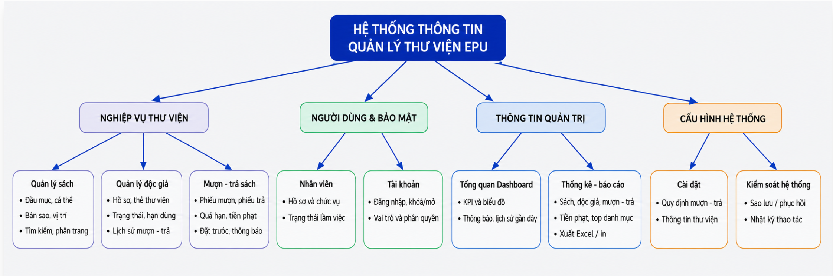
Hình 2.1. Sơ đồ phân rã chức năng của hệ thống
Sơ đồ phân rã chức năng ở hình 2.1 tổng hợp các nhóm chức năng chính của hệ thống theo từng tác nhân, làm cơ sở để xác định chi tiết yêu cầu chức năng và phi chức năng dưới đây.

2.2.1. Yêu cầu chức năng
Hệ thống cần đáp ứng các nhóm chức năng chính sau, được phân theo từng nhóm người dùng nhằm đảm bảo mỗi tác nhân chỉ thao tác trên những chức năng phù hợp với vai trò của mình trong quy trình nghiệp vụ.
a) Đối với độc giả
- Tra cứu sách theo tên, tác giả, thể loại, nhà xuất bản; xem chi tiết đầu sách (mô tả, ảnh bìa, vị trí lưu trữ).
- Xem tình trạng còn/hết của từng bản sao theo thời gian thực.
- Đặt trước sách khi tất cả bản sao của một đầu sách đang được mượn hết.
- Xem lịch sử mượn – trả và các khoản phạt phát sinh (nếu có) của bản thân.
- Đánh giá, nhận xét, cho điểm (1–5 sao) các đầu sách đã đọc.
- Nhận thông báo từ thư viện (nhắc hạn trả, thông báo sách đặt trước đã có sẵn).
b) Đối với nhân viên thư viện
- Quản lý danh mục sách, tác giả, nhà xuất bản, thể loại, vị trí lưu trữ (thêm, sửa, xoá, tìm kiếm).
- Quản lý bản sao sách: nhập kho bản sao mới, cập nhật tình trạng (Có sẵnĐang mượnMấtHỏng).
- Kiểm tra điều kiện mượn theo quy định trước khi lập phiếu: số đầu sách độc giả đang mượn chưa vượt tối đa cho phép, không còn sách quá hạn chưa trả, thẻ còn hiệu lực và đã đóng lệ phí năm hiện hành.
- Lập phiếu mượn sách gắn với độc giả và các bản sao cụ thể, hệ thống tự tính hạn trả.
- Lập phiếu trả sách, ghi nhận tình trạng từng cuốn khi trả.
- Tự độngthủ công lập phiếu phạt khi trả trễ hạn, mất hoặc hỏng sách.
- Xử lý yêu cầu đặt trước: thông báo cho độc giả khi có bản sao được trả về.
- Lập phiếu nhập sách từ nhà cung cấp, cập nhật số lượng bản sao tương ứng.
c) Đối với quản trị viên
- Quản lý tài khoản người dùng, phân quyền theo vai trò (quản trị viênnhân viên/độc giả).
- Cấu hình các quy định của thư viện: số ngày mượn tối đa, số sách mượn tối đa mỗi lượt, mức phạt theo ngày trễ hạn, mức phạt khi mất sách.
- Xem thống kê, báo cáo tổng quan: số lượt mượn theo kỳ, danh sách sách quá hạn, doanh thu từ tiền phạt, top đầu sách được mượn nhiều nhất.
- Tra cứu nhật ký thao tác hệ thống phục vụ giám sát, truy vết khi cần thiết.

2.2.2. Yêu cầu phi chức năng
Bên cạnh các yêu cầu chức năng, hệ thống cần đáp ứng các yêu cầu phi chức năng nhằm đảm bảo chất lượng vận hành lâu dài, được tổng hợp trong bảng 2.2.

Bảng 2.2. Yêu cầu phi chức năng của hệ thống
Tiêu chí | Mô tả yêu cầu
Hiệu năng | Truy vấn và tra cứu sách phản hồi nhanh trên tập dữ liệu vừa và lớn nhờ EF Core và index (UNIQUE INDEX lọc trên ISBN, mã sinh viên); thời gian phản hồi cho các thao tác tra cứu thông thường không quá 1–2 giây.
Toàn vẹn dữ liệu | Ràng buộc khóa ngoại, khóa chính, CHECK constraint (số sao đánh giá 1–5, số lượng > 0, đơn giá ≥ 0...) đảm bảo dữ liệu hợp lệ, tránh dữ liệu mồ côi hoặc trùng lặp bất hợp lệ.
Bảo mật | Phân quyền theo vai trò (VaiTro), xác thực tài khoản đăng nhập bằng mật khẩu được mã hoá, ghi nhật ký thao tác (NhatKyHeThong) phục vụ truy vết.
Khả năng mở rộng | Kiến trúc phân lớp giúp dễ dàng bổ sung chức năng mới (ví dụ: phân hệ eBook) hoặc thay đổi công nghệ giao diệnCSDL trong tương lai mà ít ảnh hưởng tới các tầng còn lại.
Tính khả dụng | Giao diện WinForms trực quan (Guna.UI2), thao tác quen thuộc, phù hợp với nhân viên thư viện không chuyên về công nghệ thông tin.
Khả năng bảo trì | Tách biệt rõ ràng Data – Business – Presentation giúp việc sửa lỗi, kiểm thử và nâng cấp từng phần được thực hiện độc lập, hạn chế ảnh hưởng dây chuyền.
Độ tin cậy | Dữ liệu được lưu trữ tập trung trên SQL Server có cơ chế sao lưu định kỳ, hạn chế tối đa rủi ro mất mát dữ liệu so với sổ sáchExcel rời rạc.
Khả năng phục hồi | Cho phép khôi phục dữ liệu từ bản sao lưu gần nhất trong trường hợp xảy ra sự cố hệ thống.

2.3. XÁC ĐỊNH TÁC NHÂN VÀ BIỂU ĐỒ USE CASE TỔNG QUÁT
Hệ thống có ba nhóm tác nhân chính, mỗi tác nhân tương tác với hệ thống ở một phạm vi quyền hạn khác nhau:
- Độc giả: là sinh viên, giảng viên hoặc nhân viên có nhu cầu tra cứu, mượn, trả và đặt trước sách; có thể xem lịch sử mượn – trả và đánh giá sách đã đọc.
- Nhân viên thư viện: thực hiện các nghiệp vụ tác nghiệp hằng ngày như lập phiếu mượn – trả, xử lý phạt, xử lý đặt trước, quản lý danh mục sách và lập phiếu nhập sách.
- Quản trị viên: quản lý tài khoản, phân quyền, cấu hình các quy định của thư viện và xem báo cáo, thống kê tổng quan phục vụ công tác quản lý.
Sơ đồ tổng quát các ca sử dụng chính của từng tác nhân được minh họa trong hình 2.2.
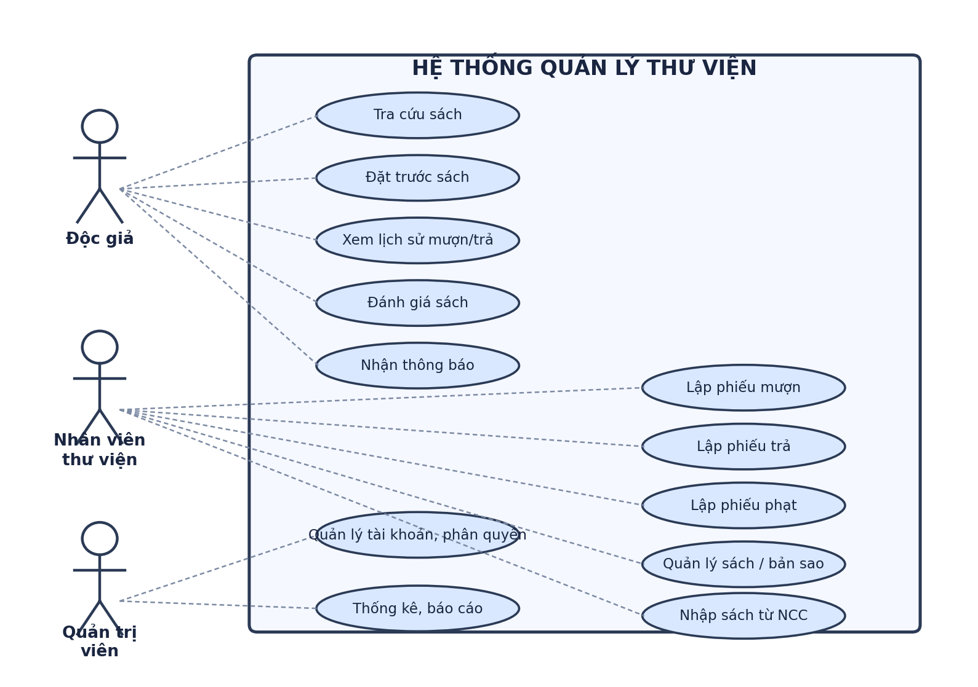
Hình 2.2. Sơ đồ Use Case tổng quát hệ thống quản lý thư viện
Danh sách đầy đủ các ca sử dụng của hệ thống, phân theo nhóm tác nhân, được tổng hợp trong bảng 2.3 nhằm cung cấp cái nhìn tổng thể trước khi đi vào đặc tả chi tiết một số ca sử dụng quan trọng ở mục 2.4.

Bảng 2.3. Danh sách Use Case theo nhóm tác nhân
Nhóm tác nhân | Danh sách Use Case
Độc giả | Đăng nhập; Tra cứu sách; Xem chi tiết sách; Đặt trước sách; Xem lịch sử mượn – trả; Xem phiếu phạt; Đánh giá sách; Nhận thông báo
Nhân viên thư viện | Đăng nhập; Quản lý danh mục sách; Quản lý bản sao sách; Lập phiếu mượn; Lập phiếu trả; Lập phiếu phạt; Xử lý đặt trước; Lập phiếu nhập sách; Quản lý độc giả
Quản trị viên | Đăng nhập; Quản lý tài khoản; Phân quyền vai trò; Cấu hình quy định; Xem thống kê – báo cáo; Tra cứu nhật ký hệ thống

2.4. ĐẶC TẢ MỘT SỐ USE CASE CHÍNH
Trong số các ca sử dụng đã liệt kê, mục này trình bày đặc tả chi tiết bảy ca sử dụng tiêu biểu, phản ánh đầy đủ các nghiệp vụ cốt lõi của hệ thống, theo mẫu chuẩn gồm: tác nhân, điều kiện trước, luồng sự kiện chính, luồng ngoại lệ và điều kiện sau.

2.4.1. Use Case: Đăng nhập hệ thống
Use Case: Đăng nhập hệ thống
Mục | Nội dung
Tác nhân | Độc giả Nhân viên thư viện Quản trị viên
Điều kiện trước | Người dùng đã có tài khoản (bảng TaiKhoan) được cấp và gán vai trò (VaiTro) tương ứng.
Luồng sự kiện chính | 1) Người dùng nhập tên đăng nhập và mật khẩu; 2) Hệ thống kiểm tra thông tin đăng nhập với dữ liệu trong bảng TaiKhoan; 3) Nếu hợp lệ, hệ thống xác định vai trò của tài khoản và hiển thị giao diện chức năng tương ứng (FrmMain với các menu phù hợp vai trò); 4) Hệ thống ghi nhận thao tác đăng nhập vào NhatKyHeThong.
Luồng ngoại lệ | Nếu sai tên đăng nhập hoặc mật khẩu, hệ thống hiển thị thông báo lỗi và cho phép nhập lại; nếu tài khoản bị khóa, hệ thống từ chối đăng nhập và thông báo lý do.
Điều kiện sau | Người dùng được xác thực và truy cập vào các chức năng tương ứng với vai trò của tài khoản; phiên làm việc được thiết lập.

2.4.2. Use Case: Lập phiếu mượn sách
Use Case: Lập phiếu mượn sách
Mục | Nội dung
Tác nhân | Nhân viên thư viện
Điều kiện trước | Độc giả còn hiệu lực thẻ, chưa vượt quá số sách mượn tối đa theo quy định (bảng QuyDinh); các bản sao sách được chọn đang ở trạng thái “Có sẵn”.
Luồng sự kiện chính | 1) Nhân viên tìm và chọn độc giả; 2) Chọn một hoặc nhiều bản sao sách (CuonSach) để cho mượn; 3) Hệ thống kiểm tra số lượng sách đang mượn và tình trạng bản sao; 4) Hệ thống tạo PhieuMuon với hạn trả tính theo QuyDinh, đồng thời tạo các dòng ChiTietMuon tương ứng; 5) Cập nhật trạng thái bản sao sách sang “Đang mượn”.
Luồng ngoại lệ | Nếu độc giả đã vượt số sách mượn tối đa hoặc thẻ hết hiệu lực, hệ thống từ chối lập phiếu và hiển thị lý do; nếu bản sao được chọn không còn ở trạng thái “Có sẵn” (do đã được mượn bởi giao dịch khác), hệ thống yêu cầu chọn lại bản sao khác.
Điều kiện sau | Phiếu mượn được lưu vào cơ sở dữ liệu; trạng thái các bản sao sách liên quan được cập nhật; nhật ký thao tác được ghi lại.

2.4.3. Use Case: Lập phiếu trả sách và tính phạt
Use Case: Lập phiếu trả sách và tính phạt
Mục | Nội dung
Tác nhân | Nhân viên thư viện
Điều kiện trước | Tồn tại phiếu mượn (PhieuMuon) đang ở trạng thái “Đang mượn” gắn với các bản sao cần trả.
Luồng sự kiện chính | 1) Nhân viên tra cứu phiếu mượn theo độc giả hoặc mã phiếu; 2) Chọn các cuốn sách được trả và ghi nhận tình trạng trả (còn tốthỏngmất); 3) Hệ thống tạo PhieuTra và các dòng ChiTietTra; 4) Hệ thống so sánh ngày trả với hạn trả và tình trạng sách để tự động đề xuất lập PhieuPhat (trễ hạn theo TienPhatMoiNgay, mất sách theo TienPhatMatSach); 5) Cập nhật trạng thái bản sao sách và trạng thái chi tiết mượn tương ứng.
Luồng ngoại lệ | Nếu độc giả còn khoản phạt chưa thanh toán từ lần mượn trước, hệ thống cảnh báo và yêu cầu xử lý khoản phạt cũ trước khi cho phép mượn tiếp ở giao dịch sau; nếu sách trả bị hỏng nặng, nhân viên có thể điều chỉnh mức phạt thủ công trong giới hạn cho phép.
Điều kiện sau | Phiếu trả được lưu; trạng thái bản sao sách cập nhật lại “Có sẵn” (hoặc “MấtHỏng”); phiếu phạt (nếu có) được tạo và gắn với độc giả.

2.4.4. Use Case: Đặt trước sách
Use Case: Đặt trước sách
Mục | Nội dung
Tác nhân | Độc giả
Điều kiện trước | Đầu sách được tìm không còn bản sao ở trạng thái “Có sẵn”.
Luồng sự kiện chính | 1) Độc giả tìm đầu sách cần mượn; 2) Hệ thống xác định không còn bản sao khả dụng và cho phép đặt trước; 3) Hệ thống tạo bản ghi DatTruocSach với trạng thái “Đang chờ”; 4) Khi có bản sao được trả về, nhân viên cập nhật trạng thái đặt trước sang “Đã thông báo” và gửi ThongBao cho độc giả.
Luồng ngoại lệ | Nếu độc giả đã có một yêu cầu đặt trước đang chờ đối với cùng đầu sách đó, hệ thống từ chối tạo yêu cầu trùng lặp; nếu độc giả không đến nhận sách trong thời hạn quy định sau khi được thông báo, hệ thống tự động chuyển trạng thái đặt trước sang “Đã hủy” và ưu tiên cho người đặt trước kế tiếp (nếu có).
Điều kiện sau | Yêu cầu đặt trước được lưu và theo dõi trạng thái cho đến khi độc giả nhận sách hoặc hủy đặt trước.

2.4.5. Use Case: Quản lý danh mục sách
Use Case: Quản lý danh mục sách
Mục | Nội dung
Tác nhân | Nhân viên thư viện
Điều kiện trước | Nhân viên đã đăng nhập với quyền phù hợp; thông tin tác giả, thể loại, nhà xuất bản, vị trí lưu trữ liên quan (nếu có) đã tồn tại hoặc được tạo mới trong cùng thao tác.
Luồng sự kiện chính | 1) Nhân viên chọn thêm mớisửaxoá một đầu sách; 2) Nhập hoặc chỉnh sửa thông tin: tên sách, ISBN, thể loại, nhà xuất bản, tác giả, năm xuất bản, giá bìa, vị trí lưu trữ, mô tả, ảnh bìa; 3) Hệ thống kiểm tra tính hợp lệ (ISBN không trùng nếu có giá trị) trước khi lưu; 4) Nhân viên nhập số lượng bản sao ban đầu, hệ thống tự sinh các bản ghi CuonSach với mã vạch riêng cho từng bản sao.
Luồng ngoại lệ | Nếu ISBN nhập vào đã tồn tại ở một đầu sách khác, hệ thống từ chối lưu và yêu cầu kiểm tra lại; nếu xoá một đầu sách đang có bản sao đang được mượn, hệ thống từ chối thao tác xoá để tránh mất dữ liệu tham chiếu.
Điều kiện sau | Thông tin đầu sách và các bản sao liên quan được cập nhật trong cơ sở dữ liệu, sẵn sàng phục vụ tra cứu và cho mượn.

2.4.6. Use Case: Lập phiếu nhập sách
Use Case: Lập phiếu nhập sách
Mục | Nội dung
Tác nhân | Nhân viên thư viện
Điều kiện trước | Nhà cung cấp và các đầu sách cần nhập đã tồn tại trong hệ thống hoặc được khởi tạo mới trong cùng thao tác.
Luồng sự kiện chính | 1) Nhân viên chọn nhà cung cấp và các đầu sách cần nhập kèm số lượng, đơn giá; 2) Hệ thống tạo PhieuNhap và các dòng ChiTietNhap tương ứng; 3) Sau khi xác nhận, hệ thống tự động sinh thêm các bản ghi CuonSach mới với trạng thái “Có sẵn” tương ứng với số lượng đã nhập; 4) Hệ thống cập nhật tổng số bản sao hiện có của từng đầu sách.
Luồng ngoại lệ | Nếu số lượng nhập nhỏ hơn hoặc bằng 0, hoặc đơn giá âm, hệ thống từ chối lưu phiếu nhập theo ràng buộc CHECK đã thiết lập trên bảng ChiTietNhap.
Điều kiện sau | Phiếu nhập được lưu; số lượng bản sao sách trong kho được cập nhật tăng tương ứng, sẵn sàng phục vụ cho mượn hoặc đáp ứng các yêu cầu đặt trước đang chờ.

2.4.7. Use Case: Xem thống kê – báo cáo
Use Case: Xem thống kê – báo cáo
Mục | Nội dung
Tác nhân | Quản trị viên
Điều kiện trước | Quản trị viên đã đăng nhập với quyền phù hợp; hệ thống đã có dữ liệu giao dịch mượn – trả, phạt, nhập sách trong kỳ báo cáo được chọn.
Luồng sự kiện chính | 1) Quản trị viên chọn loại báo cáo (lượt mượn theo kỳ, sách quá hạn, doanh thu phạt, top đầu sách được mượn nhiều) và khoảng thời gian cần thống kê; 2) Hệ thống truy vấn và tổng hợp dữ liệu từ các bảng nghiệp vụ liên quan thông qua ThongKeService; 3) Kết quả được hiển thị dưới dạng bảng số liệu kết hợp biểu đồ (WinForms.DataVisualization); 4) Quản trị viên có thể xuất báo cáo phục vụ lưu trữ hoặc trình Ban giám đốc.
Luồng ngoại lệ | Nếu không có dữ liệu trong khoảng thời gian được chọn, hệ thống hiển thị thông báo không có dữ liệu thay vì báo lỗi.
Điều kiện sau | Báo cáothống kê được hiển thị chính xác theo tiêu chí đã chọn, hỗ trợ Ban giám đốc thư viện trong việc ra quyết định quản lý.

2.5. PHÂN TÍCH DỮ LIỆU NGHIỆP VỤ

2.5.1. Mô hình dữ liệu khái niệm
Cơ sở dữ liệu QuanLyThuVienEPU trong tệp 01_CauTruc_CSDL_CoAnh.sql gồm 32 bảng nghiệp vụ, 2 view, 2 trigger, 20 chỉ mục được khai báo bằng CREATE INDEXCREATE UNIQUE INDEX (12 chỉ mục thường và 8 chỉ mục duy nhất) cùng 136 ràng buộc có tên. Mô hình tách rõ đầu sách và cuốn sách vật lý, thẻ độc giả và phí thường niên, phiếu và bảng chi tiết; các quan hệ được bảo vệ bằng khóa ngoại, UNIQUE, CHECK, DEFAULT và trigger nghiệp vụ.
Bảng 2.4. Phân nhóm 32 bảng dữ liệu theo chức năng
Nhóm chức năng | Danh sách bảng | Vai trò
Tổ chức và người dùng (8 bảng) | Khoa, Lop, DocGia, NhanVien, VaiTro, TaiKhoan,TheDocGia,DongPhiThuongNien | Hồ sơ tổ chức, người dùng, thẻ và phí thường niên.
Danh mục sách  (7 bảng) | NhaXuatBan, TacGia, TheLoai, ViTriSach, Sach, Sach_TacGia, CuonSach | Đầu sách, đồng tác giả, bản sao, vị trí và ảnh bìa.
Mượn - trả - phạt  (7 bảng) | QuyDinh,PhieuMuon,ChiTietMuon, PhieuTra,ChiTietTra,PhieuPhat,ChiTietPhat | Quy định và toàn bộ vòng đời mượn, trả, phạt theo từng cuốn.
Nhập sách (3 bảng) | NhaCungCap, PhieuNhap, ChiTietNhap | Nhà cung cấp, chứng từ nhập, số lượng và đơn giá.
Bổ sung - hỗ trợ  (5 bảng) | DatTruocSach,DanhGiaSach,LoaiThongBao, ThongBao, NhatKyHeThong | Đặt trước, đánh giá, thông báo và nhật ký truy vết.

Về mặt quan hệ, mô hình dữ liệu phản ánh các mối liên kết một – nhiều và nhiều – nhiều chủ yếu sau: một Khoa có nhiều Lớp, một Lớp có nhiều DocGia là sinh viên; một Sach có thể có nhiều tác giả và một tác giả có thể viết nhiều Sach (quan hệ nhiều – nhiều qua bảng trung gian Sach_TacGia); một Sach có nhiều CuonSach (bản sao vật lý); một PhieuMuon có nhiều ChiTietMuon, mỗi dòng gắn với một CuonSach cụ thể; tương tự đối với PhieuTra – ChiTietTra và PhieuNhap – ChiTietNhap. Cách tổ chức bảng trung gian cho các quan hệ nhiều – nhiều và bảng chi tiết cho các phiếu giúp mô hình dữ liệu vừa chuẩn hóa vừa phản ánh sát thực tế nghiệp vụ, thuận lợi cho việc truy vấn thống kê sau này.
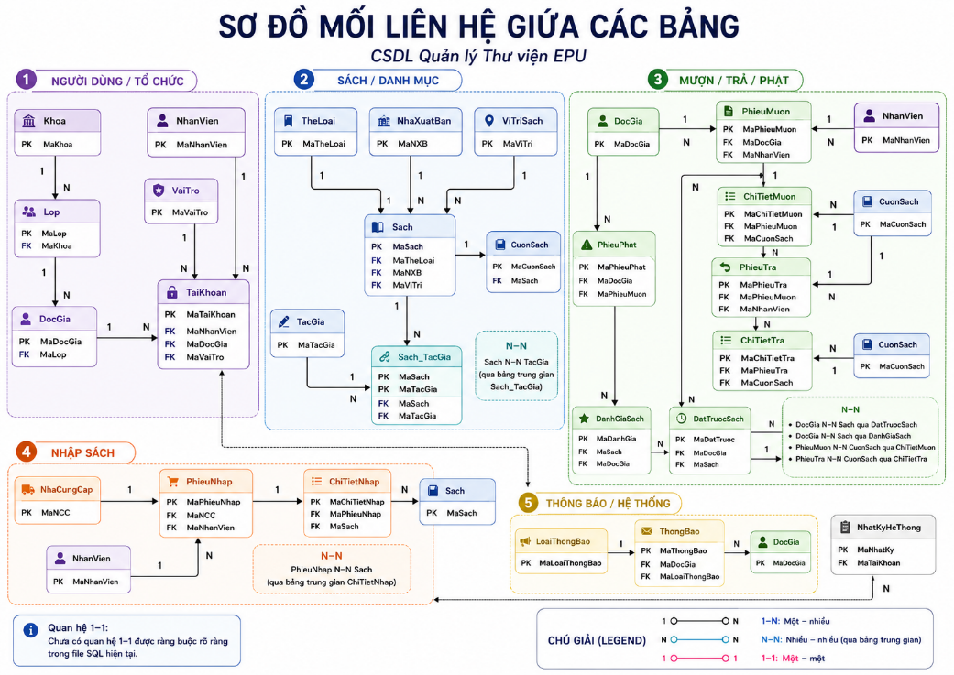
Hình 2.3. Sơ đồ mối liên hệ giữa các bảng

2.5.2. Các nhóm thực thể và mối quan hệ chính
Do số lượng bảng khá lớn, mục này mô tả vai trò của từng bảng theo nhóm chức năng để người đọc nắm được cấu trúc dữ liệu tổng thể trước khi đi sâu vào các thực thể trung tâm và thiết kế vật lý ở Chương 3.

a) Nhóm quản lý người dùng
Bảng 2.5. Nhóm quản lý người dùng
Bảng dữ liệu | Vai trò chính
Khoa | Danh mục khoa của trường.
Lop | Danh mục lớp, liên kết với Khoa.
DocGia | Hồ sơ độc giả và thông tin liên hệảnh đại diện.
NhanVien | Hồ sơ nhân viên thư viện và ảnh đại diện.
VaiTro | Danh mục vai trò đăng nhập.
TaiKhoan | Tài khoản đăng nhập, thuộc đúng một nhân viên hoặc độc giả.
TheDocGia | Quản lý vòng đời thẻ độc giả.
DongPhiThuongNien | Lưu giao dịch đóng phí theo thẻ và năm.
b) Nhóm quản lý sách
Bảng 2.6. Nhóm quản lý sách
Bảng dữ liệu | Vai trò chính
NhaXuatBan | Danh mục nhà xuất bản.
TacGia | Danh mục tác giả.
TheLoai | Danh mục thể loại.
ViTriSach | Vị trí vật lý của cuốn sách.
Sach | Thông tin đầu sách và đường dẫn ảnh bìa.
Sach_TacGia | Bảng liên kết nhiều-nhiều sách - tác giả.
CuonSach | Từng bản sao vật lý, mã vạch, vị trí và trạng thái.
c) Nhóm mượn – trả
Bảng 2.7. Nhóm mượn – trả
Bảng dữ liệu | Vai trò chính
QuyDinh | Tham số mượn, phí và tỷ lệ phạt theo ngày áp dụng.
PhieuMuon | Chứng từ mượn theo thẻ và nhân viên.
ChiTietMuon | Các cuốn cụ thể thuộc phiếu mượn.
PhieuTra | Chứng từ một đợt trả của phiếu mượn.
ChiTietTra | Kết quả trả của từng chi tiết mượn.
PhieuPhat | Phiếu phạt tổng hợp của độc giả.
ChiTietPhat | Khoản phạt theo từng cuốn và loại vi phạm.

d) Nhóm nhập sách và nhóm hệ thống
Bảng 2.8. Nhóm nhập sách và nhóm hệ thống
Bảng dữ liệu | Vai trò chính
NhaCungCap | Danh mục nhà cung cấp.
PhieuNhap | Chứng từ nhập sách.
ChiTietNhap | Đầu sách, số lượng và đơn giá trong phiếu nhập.
DatTruocSach | Yêu cầu đặt trước theo độc giả và đầu sách.
DanhGiaSach | Đánh giá một đầu sách của độc giả.
LoaiThongBao | Danh mục loại, icon và màu thông báo.
ThongBao | Thông báo chung hoặc gửi cho một người nhận.
NhatKyHeThong | Nhật ký thao tác tài khoản.

2.5.3. Các thực thể nghiệp vụ trọng tâm
Trong số 32 bảng dữ liệu, một số bảng đóng vai trò trung tâm và phản ánh trực tiếp các nghiệp vụ cốt lõi của thư viện. Bảng 2.16 mô tả ngắn gọn ý nghĩa của các bảng này.
Bảng 2.9. Mô tả một số bảng dữ liệu trọng tâm
Bảng dữ liệu | Ý nghĩa vai trò chính
Sach | Đầu sách: tên, ISBN, thể loại, nhà xuất bản, năm xuất bản, giá bìa, mô tả và ảnh bìa.
CuonSach | Từng bản sao vật lý: mã vạch, vị trí, tình trạng và trạng thái lưu hành.
DocGia,TheDocGia,  DongPhiThuongNien | Hồ sơ độc giả, vòng đời thẻ và phí theo từng năm.
PhieuMuon,ChiTietMuon | Chứng từ mượn và các cuốn cụ thể; trigger kiểm tra điều kiện trước khi ghi chi tiết.
PhieuTra ,ChiTietTra | Một đợt trả và kết quả trả của từng chi tiết mượn.
PhieuPhat,ChiTietPhat | Phiếu phạt tổng hợp và khoản phạt theo từng cuốnloại vi phạm.
PhieuNhap,ChiTietNhap | Chứng từ nhập; ThanhTien được tính từ SoLuong × DonGia.
DatTruocSach | Yêu cầu đặt trước theo độc giả và đầu sách.
TaiKhoan,VaiTro | Đăng nhập và phân vai trò ở mức tài khoản.
ThongBao NhatKyHeThong | Thông báo chungcá nhân và truy vết thao tác.

2.5.4. Một số ràng buộc toàn vẹn nổi bật
– Các chỉ mục duy nhất có điều kiện bảo vệ MaSinhVien và Email của DocGia, Email của NhanVien, ISBN của Sach, quan hệ một tài khoản - một chủ sở hữu, một thẻ đang hiệu lực và một yêu cầu đặt trước đang hoạt động cho cùng độc giả - đầu sách.
– TaiKhoan bắt buộc thuộc đúng một NhanVien hoặc một DocGia thông qua CK_TaiKhoan_ChuSoHuu; đồng thời mỗi nhân viên/độc giả chỉ có tối đa một tài khoản.
– TheDocGia yêu cầu NgayHetHan > NgayCap và trạng thái nằm trong tập cho phép; DongPhiThuongNien không cho đóng trùng MaThe - Nam, số tiền không âm và chỉ nhận các trạng thái hợp lệ.
– CuonSach có MaVach duy nhất; TinhTrang và TrangThai chỉ nhận các giá trị được định nghĩa. Sach kiểm tra năm xuất bản, số trang và giá bìa; QuyDinh kiểm tra giới hạn ngày, số sách, tiền và tỷ lệ phạt.
– ChiTietMuon không cho trùng cuốn trong cùng phiếu. Trigger TRG_ChiTietMuon_KiemTraNghiepVu kiểm tra sáu điều kiện: thẻ còn hiệu lực, đã đóng phí năm hiện tại, không có sách quá hạn, tổng số cuốn không vượt quy định, cuốn ở trạng thái Có sẵn và không trùng đầu sách trong phiếu.
– ChiTietTra có UNIQUE trên MaChiTietMuon nên một lượt mượn chỉ được ghi nhận trả một lần. Trigger TRG_ChiTietTra_CapNhatTrangThai cập nhật trạng thái ChiTietMuon, CuonSach và đóng PhieuMuon khi toàn bộ cuốn đã trả.
– PhieuPhat, ChiTietPhat, PhieuNhap và ChiTietNhap kiểm tra số tiềnđơn giásố lượng không âm hoặc lớn hơn 0; DanhGiaSach giới hạn SoSao từ 1 đến 5; ThongBao không cho đồng thời gán cả MaDocGia và MaNhanVien.
– Script SQL không tự tính SoNgayTre, không tự sinh ChiTietPhat, không tự cộng TongTien của PhieuPhatPhieuNhap và không tự sinh CuonSach sau nhập. Các bước này phải do Service/Repository thực hiện trong transaction; cơ sở dữ liệu chỉ kiểm tra tính hợp lệ và cập nhật trạng thái theo hai trigger hiện có.

2.6. QUY TRÌNH NGHIỆP VỤ CHÍNH
Các quy trình nghiệp vụ chính mô tả trình tự xử lý giữa người dùng, tầng nghiệp vụ và cơ sở dữ liệu. Mỗi quy trình dưới đây trình bày ngắn gọn điều kiện thực hiện, các bước xử lý chính và kết quả được ghi nhận trên hệ thống.

2.6.1. Quy trình mượn – trả sách
Khi độc giả yêu cầu mượn sách, nhân viên tra cứu thẻ và hệ thống kiểm tra thời hạn, lệ phí, sách quá hạn cùng giới hạn số lượng đang mượn. Nếu đủ điều kiện, nhân viên chọn các cuốn còn sẵn, lập phiếu và hệ thống cập nhật trạng thái cuốn sách. Khi trả, nhân viên ghi nhận tình trạng thực tế; hệ thống hoàn tất phiếu và xác định khoản phạt nếu sách trả muộn, hư hỏng hoặc bị mất.
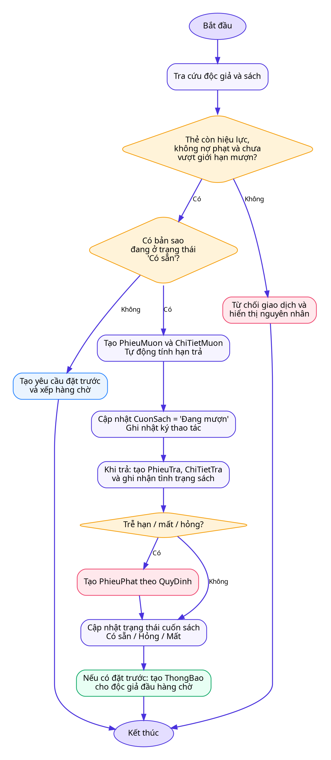

2.6.2. Quy trình đặt trước sách
Khi đầu sách không còn bản sao sẵn sàng, độc giả có thể gửi yêu cầu đặt trước. Hệ thống ghi nhận độc giả, đầu sách, thời điểm yêu cầu và theo dõi đến khi có cuốn được trả về. Nhân viên thông báo cho độc giả đến nhận; yêu cầu được hoàn thành khi lập phiếu mượn hoặc được hủy khi hết thời gian chờ.
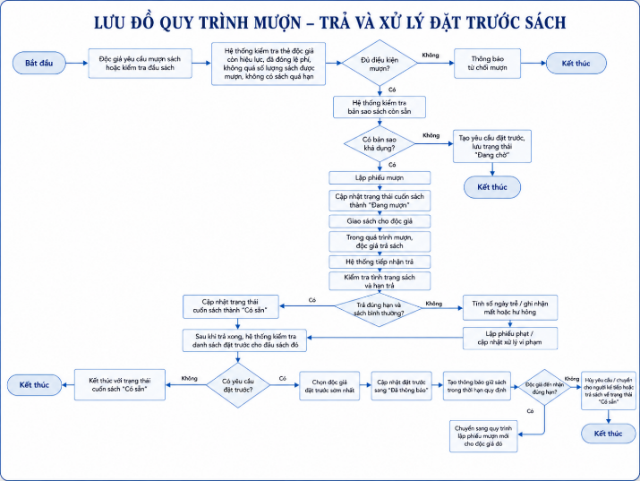

2.6.3. Quy trình nhập sách từ nhà cung cấp
Nhân viên lập phiếu nhập, chọn nhà cung cấp và thêm các đầu sách kèm số lượng, đơn giá. Hệ thống kiểm tra dữ liệu, tính thành tiền và tổng giá trị phiếu. Khi phiếu được xác nhận, các bản sao mới được tạo hoặc cập nhật trong kho và sẵn sàng cho quá trình quản lý, lưu thông.
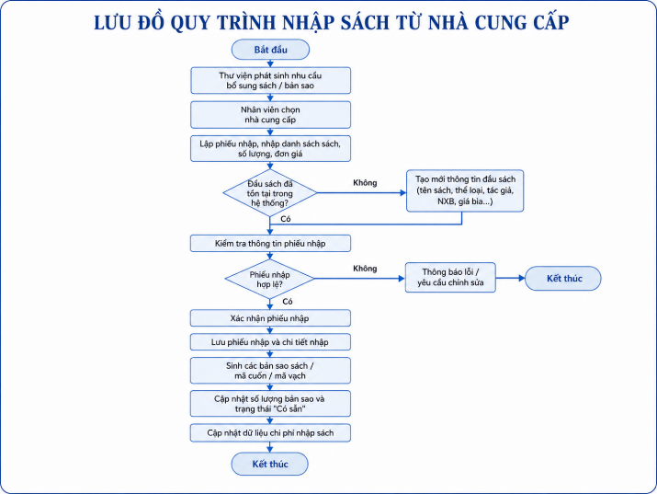

2.6.4. Quy trình thống kê – báo cáo
Người quản lý chọn khoảng thời gian thống kê; hệ thống tổng hợp dữ liệu mượn – trả, sách quá hạn, tiền phạt, phiếu nhập, sách và độc giả nổi bật. Kết quả được hiển thị dưới dạng thẻ số liệu, biểu đồ và bảng chi tiết, hỗ trợ đánh giá hoạt động thư viện trong từng giai đoạn.
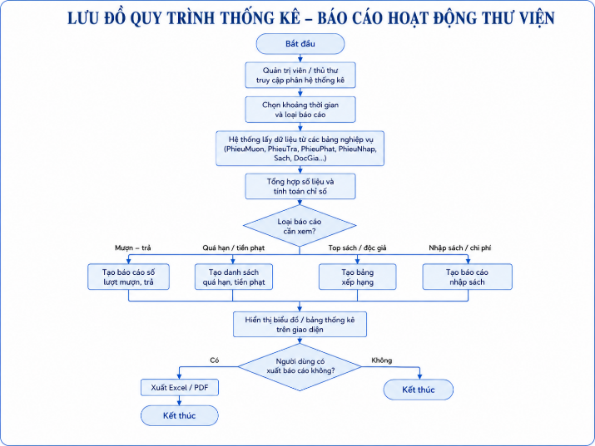

2.6.5. Quy trình tiếp nhận trả sách và xử lý tiền phạt/
Khi tiếp nhận sách trả, nhân viên chọn phiếu mượn và xác nhận từng cuốn được hoàn trả. Hệ thống đối chiếu hạn trả, tính số ngày quá hạn và ghi nhận tình trạng sách. Nếu phát sinh vi phạm, phiếu phạt được lập theo mức tương ứng; sau khi thu tiền, trạng thái thanh toán và lịch sử nộp phạt được cập nhật.
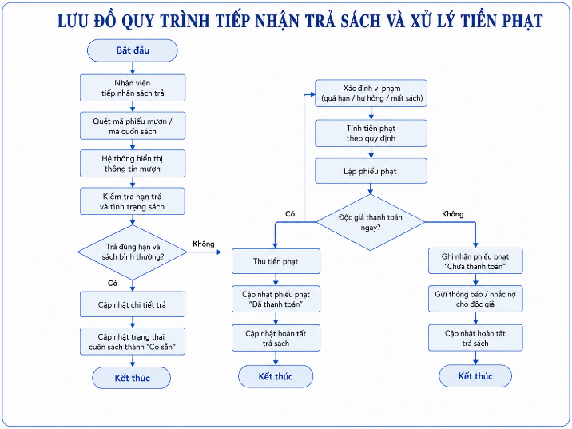

2.6.6. Quy trình quản lý độc giả và thẻ thư viện
Nhân viên tạo hồ sơ độc giả, kiểm tra thông tin rồi cấp thẻ thư viện. Trong quá trình sử dụng, thẻ được theo dõi theo thời hạn, lệ phí và trạng thái khóa. Các chức năng gia hạn, thu lệ phí, khóa hoặc mở thẻ được thực hiện trên hồ sơ tương ứng nhằm bảo đảm chỉ độc giả đủ điều kiện mới được mượn sách.
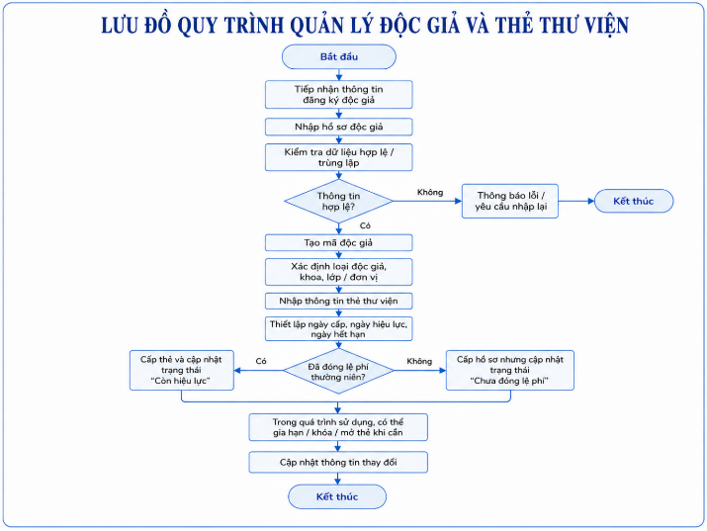

2.6.7. Quy trình quản lý nhân viên, tài khoản và phân quyền
Quản trị viên tạo hồ sơ nhân viên và tài khoản đăng nhập, sau đó gán vai trò phù hợp. Quyền truy cập được thiết lập theo từng nhóm chức năng và thao tác được phép. Khi cần, quản trị viên có thể đổi vai trò, đặt lại mật khẩu, khóa tài khoản hoặc cập nhật trạng thái nghỉ việc mà vẫn giữ hồ sơ phục vụ tra cứu.
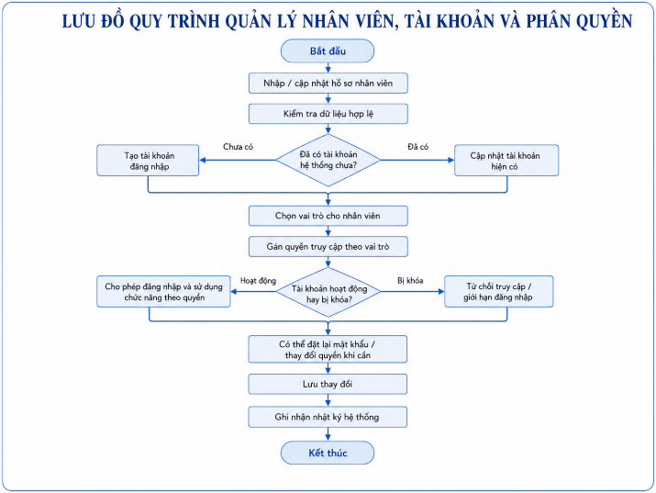

2.6.8. Quy trình gửi và tiếp nhận thông báo
Người có quyền tạo thông báo, nhập nội dung và chọn nhóm người nhận. Hệ thống lưu thông báo, phân phối theo đối tượng và hiển thị số lượng chưa đọc. Khi người dùng mở thông báo, trạng thái được cập nhật; người quản lý có thể chỉnh sửa, gửi lại hoặc xóa thông báo theo quyền được cấp.
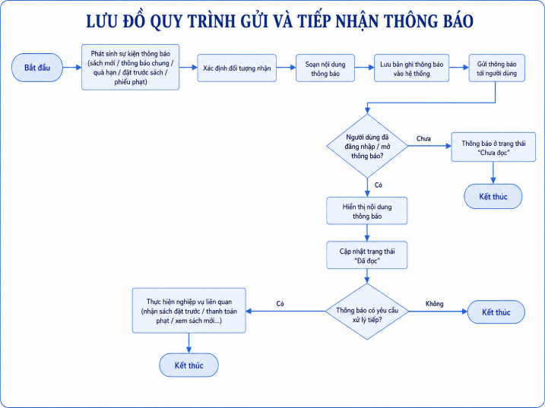

Ghi nhận nhật ký hệ thống
Các thao tác quan trọng như đăng nhập, thay đổi dữ liệu, lập phiếu, thu tiền phạt, khóa tài khoản và cập nhật phân quyền được ghi vào nhật ký. Mỗi bản ghi lưu người thực hiện, thời gian, nhóm chức năng và nội dung xử lý, phục vụ kiểm tra và truy vết khi cần thiết.
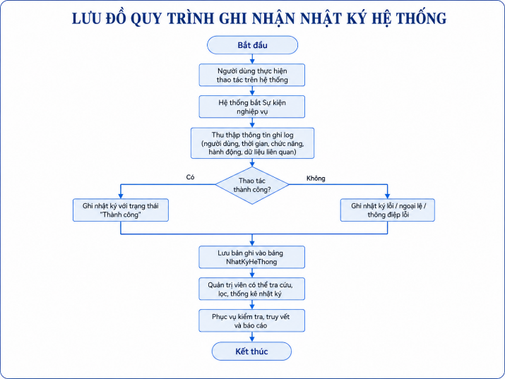

2.7. ĐÁNH GIÁ KẾT QUẢ PHÂN TÍCH
Kết quả phân tích đã xác định được phạm vi hệ thống, ba nhóm tác nhân, các chức năng chính, yêu cầu chất lượng, ca sử dụng trọng tâm, mô hình dữ liệu khái niệm và các quy trình nghiệp vụ. Nội dung chương tập trung trả lời hệ thống cần làm gì và dữ liệu nào cần được quản lý, tránh đi sâu vào cấu trúc kỹ thuật sẽ được trình bày tại Chương 3.
Một số yêu cầu như thời gian phản hồi, xử lý đồng thời và mức độ phân quyền chi tiết cần được kiểm chứng trong giai đoạn xây dựng. Vì vậy, thiết kế kỹ thuật phải duy trì khả năng kiểm soát giao dịch, tối ưu truy vấn và mở rộng quyền chức năng mà không làm thay đổi mô hình nghiệp vụ đã xác lập.

2.8. KẾT LUẬN CHƯƠNG 2
Chương 2 đã trình bày hiện trạng nghiệp vụ, yêu cầu chức năng và phi chức năng, tác nhân, biểu đồ use case, đặc tả các ca sử dụng chính, mô hình dữ liệu khái niệm và các quy trình nghiệp vụ trọng tâm của hệ thống quản lý thư viện Trường Đại học Điện lực.
Kết quả phân tích là cơ sở để chuyển sang Chương 3, trong đó các yêu cầu được cụ thể hóa thành kiến trúc phần mềm, cơ sở dữ liệu vật lý, mô hình lớp, giao diện và luồng xử lý có thể lập trình.

THIẾT KẾ HỆ THỐNG

3.1. MỤC TIÊU VÀ NGUYÊN TẮC THIẾT KẾ
Giai đoạn thiết kế chuyển hóa các yêu cầu nghiệp vụ ở Chương 2 thành cấu trúc kỹ thuật có thể lập trình, kiểm thử và triển khai. Đối với hệ thống quản lý thư viện EPU, thiết kế phải đồng thời giải quyết ba yêu cầu: phản ánh đúng quy tắc mượn – trả – phạt; bảo đảm dữ liệu nhất quán khi nhiều bảng cùng thay đổi; và tạo giao diện đủ trực quan để nhân viên thư viện thao tác nhanh trong giờ cao điểm.
Thiết kế được thực hiện theo nguyên tắc phân tách trách nhiệm. Tầng giao diện chỉ tiếp nhận dữ liệu và hiển thị kết quả; tầng nghiệp vụ chịu trách nhiệm kiểm tra điều kiện, chuẩn hóa dữ liệu và điều phối giao dịch; tầng dữ liệu đóng gói truy vấn thông qua Repository và AppDbContext. Cách tổ chức này hạn chế việc viết truy vấn trực tiếp trong FormUserControl, giảm trùng lặp mã và tạo điều kiện thay đổi giao diện mà không ảnh hưởng đến quy tắc nghiệp vụ.
Một nguyên tắc quan trọng khác là phân biệt rõ đầu sách và cuốn sách vật lý. Bảng Sach mô tả thông tin thư mục dùng chung như tên, ISBN, thể loại, nhà xuất bản và ảnh bìa; bảng CuonSach đại diện từng bản sao có mã vạch, vị trí và trạng thái riêng. Nhờ đó hệ thống có thể thống kê theo đầu sách nhưng vẫn kiểm soát chính xác từng cuốn đang có sẵn, đang mượn, hỏng, mất hoặc thanh lý.
Thiết kế cũng ưu tiên khả năng bảo trì và mở rộng. Các danh mục, bộ lọc, phân trang và màu trạng thái được chuẩn hóa giữa các màn hình; các truy vấn đọc sử dụng AsNoTracking khi không cần cập nhật; các thao tác tạo độc giả, sách và bản sao sử dụng transaction để bảo đảm nguyên tử. Các quy tắc khó bảo vệ chỉ bằng giao diện được đưa xuống cơ sở dữ liệu thông qua khóa ngoại, chỉ mục duy nhất, CHECK constraint và trigger.
Bảng 3.1. Các nguyên tắc thiết kế chủ đạo
Nguyên tắc | Cách áp dụng trong hệ thống | Lợi ích
Phân lớp | Presentation → Business → Data → SQL Server | Dễ bảo trì, kiểm thử và thay thế thành phần
Chuẩn hóa dữ liệu | 32 bảng nghiệp vụ, quan hệ PKFK, tách bảng chi tiết | Giảm dư thừa và tránh dữ liệu mồ côi
Một nguồn quy tắc | QuyDinh, Service và trigger kiểm tra nghiệp vụ | Kết quả nhất quán giữa các màn hình
Tối ưu truy vấn | AsNoTracking, index, phân trang SkipTake | Giảm thời gian tải danh sách lớn
Trải nghiệm nhất quán | Sidebar, card KPI, DataGridView, màu trạng thái | Rút ngắn thời gian làm quen của nhân viên
An toàn thao tác | Xác nhận, transaction, nhật ký, khóa tài khoản | Giảm rủi ro sai sót và hỗ trợ truy vết

3.2. THIẾT KẾ KIẾN TRÚC TỔNG THỂ

3.2.1. Cấu trúc solution và quan hệ phụ thuộc
Solution được tổ chức thành ba project chính: Presentation, BusinessLayer và DataLayer. Qua đối chiếu mã nguồn được cung cấp, ba project có khoảng 169 tệp C# không tính thư mục obj và tệp kiểm tra tạm; DataLayer có 32 lớp EntityView và 8 Repository, BusinessLayer có 7 Service, còn Presentation có 14 UserControl nghiệp vụ cùng các Form hỗ trợ. Presentation tham chiếu BusinessLayer, BusinessLayer tham chiếu DataLayer và DataLayer không tham chiếu ngược lên các tầng trên.
Project | Thành phần tiêu biểu | Trách nhiệm
Presentation | FrmLogin, FrmMain, UcTongQuan, UcQuanLySach, UcQuanLyDocGia, UcMuonTraPhat, UcNhapSach, UcNhanVien,UcTaiKhoanPhanQuyen, UcThongKeBaoCao | Hiển thị giao diện, tiếp nhận thao tác, gọi Service và trình bày dữ liệu
BusinessLayer | TaiKhoanService,SachService,DocGiaService, MuonTraService, NhapSachService, NhanVienService, ThongKeService | Kiểm tra dữ liệu, xử lý quy tắc nghiệp vụ, điều phối repository
DataLayer | AppDbContext, Entity, Model, Repository | Ánh xạ CSDL, tạo truy vấn LINQ, quản lý transaction và lưu thay đổi
SQL Server | 32 bảng, 2 view, 2 trigger, 20 index | Lưu trữ tập trung, bảo đảm toàn vẹn và tối ưu truy vấn

3.2.2. Luồng gọi giữa các tầng
Khi người dùng thao tác, Form hoặc UserControl thu thập dữ liệu đầu vào và gọi phương thức tương ứng tại Service. Service chuẩn hóa chuỗi, kiểm tra giá trị bắt buộc, thực hiện các quy tắc như ISBN không trùng, thẻ còn hiệu lực, chưa vượt giới hạn ba cuốn hoặc chưa tồn tại khoản phạt chưa xử lý. Sau đó Service gọi Repository; Repository tạo DbContext, xây dựng truy vấn LINQ hoặc transaction và trả về Model đã tối ưu cho giao diện. Kết quả cuối cùng được UserControl phân trang, định dạng màu và hiển thị lên DataGridView hoặc biểu đồ.
Thiết kế sử dụng Model chuyên biệt thay vì buộc giao diện hiển thị trực tiếp toàn bộ Entity. Ví dụ SachListModel phục vụ lưới sách, ChiTietSachModel phục vụ form chi tiết, DocGiaGridModel phục vụ danh sách độc giả, ThongKeBaoCaoModels phục vụ card và biểu đồ. Cách này hạn chế tải dữ liệu không cần thiết, tránh vòng tham chiếu navigation và giúp tên cột trên giao diện độc lập với tên cột vật lý trong CSDL.
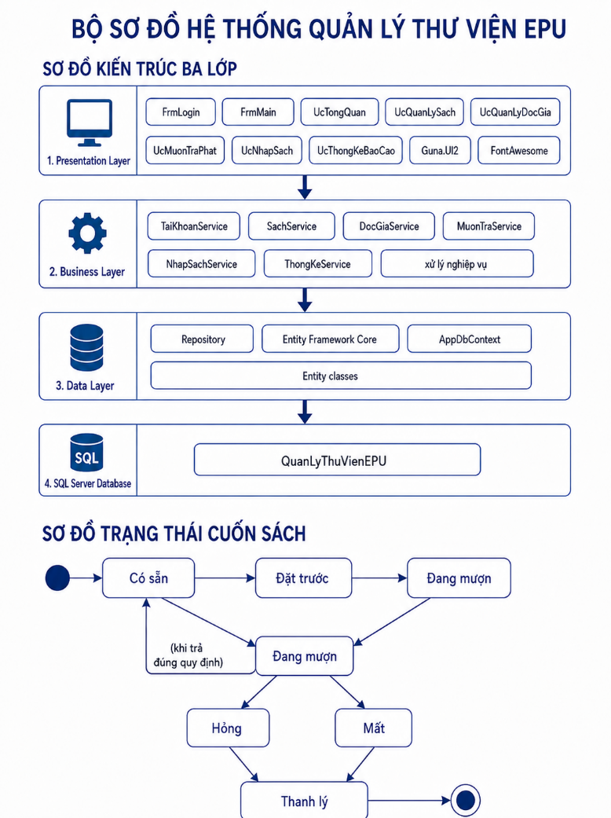
Hình 3.1. Sơ đồ kiến trúc ba lớp và trạng thái cuốn sách

3.2.3. Thiết kế triển khai
Hệ thống được thiết kế theo mô hình client–server trong mạng nội bộ. Máy trạm thư viện chạy ứng dụng WinForms và .NET 8 Runtime; máy chủ lưu trữ SQL Server và cơ sở dữ liệu QuanLyThuVienEPU. Kết nối được thực hiện qua LANTCP-IP bằng chuỗi kết nối cấu hình tại DataLayer. Mô hình này phù hợp với phạm vi đề tài vì dữ liệu được tập trung, các máy nhân viên dùng chung nguồn dữ liệu và việc sao lưu được quản lý tại máy chủ.
Trong phương án triển khai thực tế, tài khoản SQL hoặc Windows Authentication cần được giới hạn quyền; máy chủ nên có lịch sao lưu full hằng ngày và differentiallog theo yêu cầu phục hồi; thư mục ảnh bìa nên được đồng bộ hoặc đặt ở đường dẫn dùng chung nếu nhiều máy trạm cùng sử dụng. Với bản trình diễn đồ án, ứng dụng và SQL Server có thể cài trên một máy nhưng cấu trúc phần mềm vẫn giữ khả năng tách máy chủ về sau.
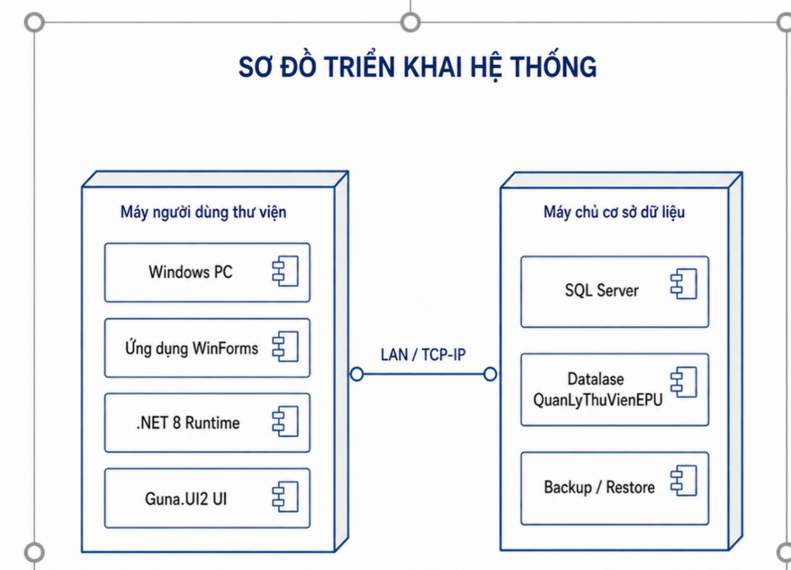
Hình 3.2. Sơ đồ triển khai hệ thống trong mạng LAN

3.3. THIẾT KẾ CƠ SỞ DỮ LIỆU VẬT LÝ

3.3.1. Quy mô lược đồ và cách tổ chức
Script 01_CauTruc_CSDL_CoAnh.sql tạo 32 bảng, 2 view, 2 trigger và 20 chỉ mục khai báo tường minh; trong đó có 12 chỉ mục phục vụ tìm kiếmthống kê và 8 chỉ mục duy nhất có điều kiện. Script có 136 ràng buộc có tên, gồm khóa chính, khóa ngoại, UNIQUE, DEFAULT và CHECK. Các đối tượng này mô hình hóa đầy đủ tổ chức - người dùng, thẻ và phí, danh mục sách, bản sao, mượn - trả - phạt, nhập sách, đặt trước, đánh giá, thông báo và nhật ký.
Nhóm dữ liệu | Các bảng | Vai trò
Tổ chức và người dùng | Khoa,Lop,DocGia,NhanVien,VaiTro,TaiKhoan,  TheDocGia, DongPhiThuongNien | Quản lý hồ sơ, thẻ, phí, tài khoản và vai trò
Danh mục sách | NhaXuatBan,TacGia,TheLoai,ViTriSach,Sach, Sach_TacGia, CuonSach | Quản lý đầu sách, tác giả đồng sáng tác, bản sao và vị trí
Mượn – trả – phạt | QuyDinh, PhieuMuon, ChiTietMuon, PhieuTra, ChiTietTra, PhieuPhat, ChiTietPhat | Ghi nhận vòng đời giao dịch và khoản phạt theo từng cuốn
Nhập sách | NhaCungCap, PhieuNhap, ChiTietNhap | Ghi nhận nguồn cung, số lượng, đơn giá và tổng tiền
Bổ sung – hỗ trợ | DatTruocSach,DanhGiaSach,LoaiThongBao, ThongBao, NhatKyHeThong | Đặt trước, đánh giá, thông báo và truy vết

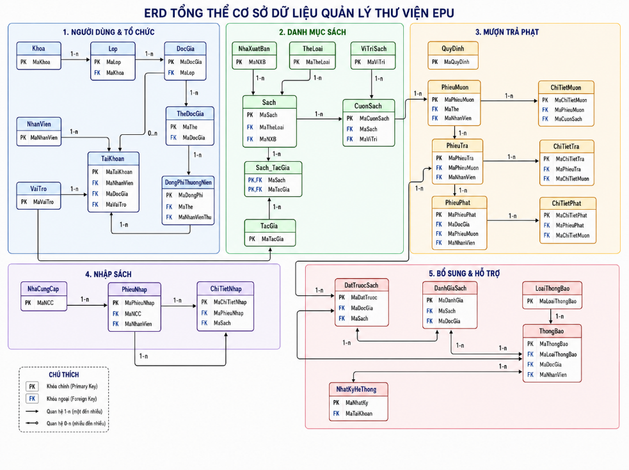
Hình 3.3. ERD tổng thể cơ sở dữ liệu quản lý thư viện EPU

3.3.2. Phân hệ người dùng, thẻ độc giả và lệ phí
Khoa và Lop tạo cấu trúc tổ chức phục vụ phân loại độc giả là sinh viên. DocGia lưu thông tin chung cho sinh viên, giảng viên, nhân viên hoặc đối tượng khác; trường MaLop cho phép NULL để phù hợp với độc giả không thuộc lớp. Chỉ mục duy nhất có điều kiện trên MaSinhVien và Email cho phép nhiều giá trị NULL nhưng không cho phép trùng khi người dùng có nhập dữ liệu.
TheDocGia được tách khỏi DocGia để lưu vòng đời thẻ. Một độc giả có thể có nhiều thẻ trong lịch sử nhưng chỉ được có tối đa một thẻ hiệu lực tại một thời điểm; quy tắc này được bảo vệ bằng unique filtered index. Ngày cấp, ngày hết hạn và trạng thái thẻ là căn cứ đầu tiên khi kiểm tra điều kiện mượn.
DongPhiThuongNien lưu từng lần đóng phí theo năm, liên kết với thẻ và nhân viên thu. Cặp MaThe–Nam là duy nhất để ngăn đóng trùng; số tiền phải không âm và trạng thái chỉ nhận giá trị hợp lệ. Khi lập phiếu mượn, hệ thống kiểm tra đã có bản ghi phí cho năm hiện tại và trạng thái thanh toán hợp lệ.
TaiKhoan có thể thuộc một NhanVien hoặc một DocGia nhưng không đồng thời thuộc cả hai. CK_TaiKhoan_ChuSoHuu và hai unique filtered index bảo vệ quy tắc một chủ sở hữu - một tài khoản. Mỗi tài khoản liên kết một VaiTro. SQL hiện chỉ lưu vai trò ở mức tài khoản; không có bảng ChucNang hoặc VaiTro_ChucNang, vì vậy ma trận quyền xemthêmsửaxóaxuất nếu có phải được quản lý tại BusinessLayer hoặc cần bổ sung bảng phân quyền khi triển khai chi tiết.
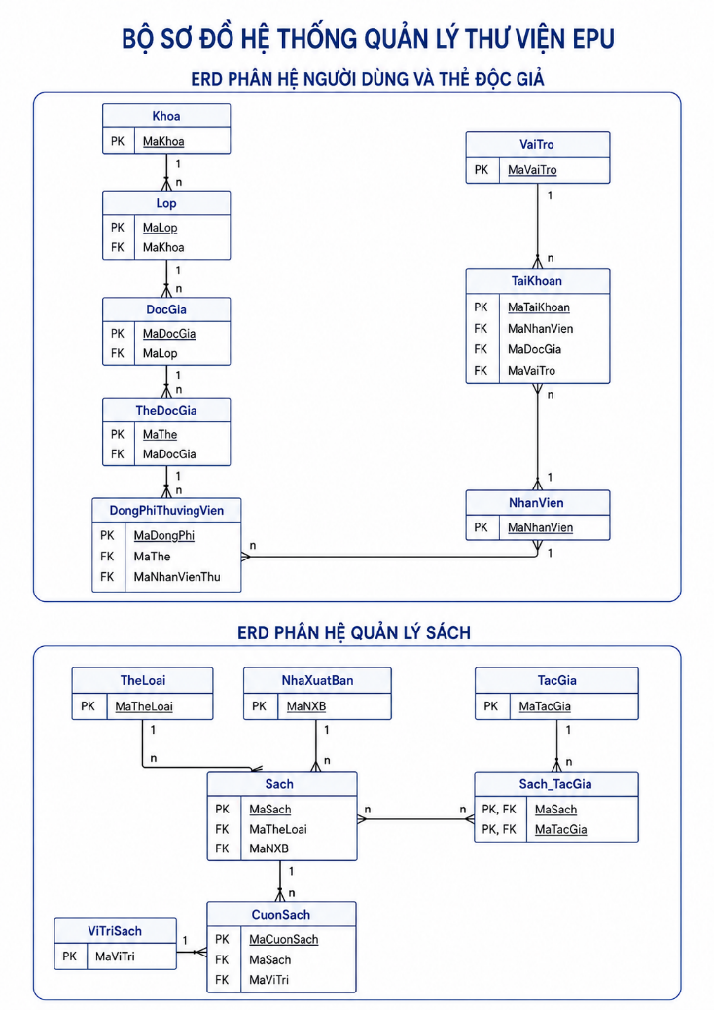
Hình 3.4. ERD phân hệ người dùng, thẻ độc giả và quản lý sách

3.3.3. Phân hệ sách và bản sao
TheLoai và NhaXuatBan có quan hệ một–nhiều với Sach. Quan hệ giữa Sach và TacGia là nhiều–nhiều, được hiện thực bằng bảng Sach_TacGia có khóa chính ghép MaSach–MaTacGia. Thiết kế này đáp ứng đúng tình huống một đầu sách có nhiều tác giả và một tác giả sáng tác nhiều đầu sách; đồng thời tránh cách ghi chung tên tác giả trong một cột khiến dữ liệu khó tìm kiếm và thống kê.
CuonSach lưu từng bản sao vật lý và bắt buộc có mã vạch không trùng. MaSach xác định đầu sách, MaViTri xác định kệtầngkhu vực. TinhTrang phản ánh chất lượng vật lý, còn TrangThai phản ánh khả năng lưu hành. Việc tách hai trường giúp hệ thống phân biệt một cuốn còn tốt nhưng đang mượn với một cuốn đang có tại thư viện nhưng bị hỏng.
ViTriSach sử dụng ràng buộc duy nhất theo tổ hợp tên kệ, tầng và khu vực. Sach có chỉ mục tìm kiếm theo TenSach, MaTheLoai và MaNXB; CuonSach có chỉ mục ghép MaSach–TrangThai và chỉ mục theo vị trí. Các chỉ mục này trực tiếp hỗ trợ màn hình quản lý sách, tra cứu cuốn có sẵn và thống kê số bản sao theo trạng thái.
Ảnh bìa không lưu trực tiếp dưới dạng nhị phân trong SQL Server mà lưu đường dẫn tương đối. BookCoverImageHelper chuẩn hóa việc xác định thư mục Presentation\Images\BookCovers, tải ảnh an toàn và hiển thị ảnh mặc định khi tệp không tồn tại. Cách này giảm kích thước cơ sở dữ liệu và thuận lợi khi thay ảnh bìa.

3.3.4. Phân hệ mượn, trả và phạt
PhieuMuon liên kết TheDocGia và NhanVien; ChiTietMuon gắn từng MaCuonSach cụ thể với phiếu. Tổ hợp MaPhieuMuon - MaCuonSach là duy nhất. Trigger INSTEAD OF INSERT kiểm tra điều kiện nghiệp vụ trước khi ghi chi tiết và chuyển CuonSach sang “Đang mượn”.
PhieuTra cho phép một phiếu mượn được trả thành nhiều đợt. Ngày trả thực tế lưu ở PhieuTra.NgayTra; ChiTietTra liên kết một MaChiTietMuon, lưu TinhTrangTra và SoNgayTre. UNIQUE trên MaChiTietMuon ngăn trả lặp cùng một lượt mượn.
PhieuPhat gắn với DocGia, có thể tham chiếu PhieuMuon và NhanVien lập. ChiTietPhat lưu loại phạt, nội dung, số ngày trễ và số tiền theo từng ChiTietMuon. TongTien của PhieuPhat là cột lưu trữ; script không có trigger cộng tự động nên Service phải tính và cập nhật trong cùng transaction.
TRG_ChiTietTra_CapNhatTrangThai chỉ cập nhật ChiTietMuon, tình trạngtrạng thái CuonSach và chuyển PhieuMuon sang “Đã trả” khi không còn chi tiết mở. Việc tính số ngày trễ, xác định mức phạt và tạo PhieuPhatChiTietPhat thuộc tầng nghiệp vụ.

3.3.5. Phân hệ nhập sách, đặt trước, đánh giá và thông báo
PhieuNhap và ChiTietNhap lưu thông tin nhập từ NhaCungCap. ChiTietNhap có SoLuong, DonGia và cột ThanhTien tính toán PERSISTED. PhieuNhap.TongTien là cột lưu trữ; script không có trigger cộng tổng nên Service phải tính tổng từ các chi tiết.
Sau khi xác nhận phiếu nhập, chương trình có thể sinh thêm CuonSach với MaVach duy nhất, trạng thái “Có sẵn”, ngày nhập và vị trí phù hợp. Đây là nghiệp vụ của RepositoryService, không phải hành vi tự động trong SQL hiện tại.
DatTruocSach liên kết DocGia với Sach; unique filtered index ngăn đồng thời tồn tại nhiều yêu cầu “Đang chờĐã thông báo” cho cùng cặp độc giả - đầu sách. DanhGiaSach giới hạn một đánh giá trên một cặp Sach - DocGia và số sao 1-5.
LoaiThongBao chuẩn hóa tên loại, icon và màu; ThongBao có thể là thông báo chung hoặc gửi cho đúng một DocGiaNhanVien. NhatKyHeThong lưu tài khoản, hành động, bảng tác động, khóa chính, nội dung, IP và thời gian.

3.3.6. View, index và chiến lược tối ưu
SQL khai báo 23 chỉ mục tường minh, gồm 8 unique index và 12 index thường. Bảng 3.4 liệt kê các đối tượng tiêu biểu trực tiếp phục vụ màn hình và báo cáo.
Đối tượng | Mục đích thiết kế | Nơi sử dụng
vw_ThongKeSach | Tổng hợp số bản sao, có sẵn, đang mượn, hỏngmất theo đầu sách | Dashboard và quản lý sách
vw_ChiTietSach | Kết hợp sách, thể loại, NXB và thông tin mô tả | Form xem chi tiết
IX_Sach_TenSach | Tăng tốc tìm kiếm theo tên | Thanh tìm kiếm  UcQuanLySach
IX_CuonSach_Sach_TrangThai | Tăng tốc đếmchọn bản sao có sẵn | Mượn sách và thống kê
IX_PhieuMuon_TrangThai_HanTra | Tăng tốc truy vấn quá hạn | Dashboard, báo cáo quá hạn
IX_ThongBao_DocGia_DaDoc | Tăng tốc lọc thông báo chưa đọc | Badge  và FrmThongBaoHeThong
IX_NhatKy_ThoiGian | Tăng tốc truy vết theo thời gian | Quản trị hệ thống

Các truy vấn danh sách trong Repository sử dụng AsNoTracking khi chỉ đọc; lưới sách thực hiện phân trang tại cơ sở dữ liệu bằng Skip và Take. Những màn hình còn lại tải danh sách đã tổng hợp rồi phân trang trên giao diện khi quy mô dữ liệu vừa phải. Về lâu dài, các phân hệ độc giả, nhân viên và mượn – trả có thể chuyển hoàn toàn sang phân trang server-side nếu dữ liệu tăng mạnh.

3.4. THIẾT KẾ LỚP VÀ MÔ HÌNH DỮ LIỆU TRUNG GIAN
Các Entity do EF Core scaffold phản ánh cấu trúc bảng và navigation. Tuy nhiên, giao diện không sử dụng Entity trực tiếp cho mọi tình huống. Hệ thống xây dựng các ModelDTO chuyên biệt để gom dữ liệu từ nhiều bảng, tính trường dẫn xuất và giảm số cột phải tải. Ví dụ SachStatisticsModel chứa số đầu sách, số cuốn có sẵn, đang mượn và quá hạn; NhanVienStatisticsModel chứa tổng nhân viên, đang làm việc và tài khoản bị khóa; ThongKeBaoCaoModels chứa dữ liệu card, biểu đồ, top sách, top độc giả và báo cáo quá hạn.
Nhóm mô hình | Ví dụ | Mục đích
Danh sáchPhân trang | SachListModel,DocGiaGridModel, PhieuMuonGridModel, MuonTraGridModel | Dữ liệu vừa đủ cho DataGridView và phân trang
Chi tiết | ChiTietSachModel,NhanVienDetailModel, MuonTraDetailModel | Hiển thị form chi tiết và các tab liên quan
Nhập liệu | ThemSachInputModel,SachSaveDto, ThemDocGiaInputModel | Nhận dữ liệu từ form, kiểm tra trước khi lưu
Thống kê | SachStatisticsModel, DocGiaStatisticsModel, ThongKeCardModel | Hiển thị KPI và biến động
Lookup | LookupItemModel | Nạp ComboBox theo cặp mã – tên

3.5. THIẾT KẾ CHI TIẾT CÁC PHÂN HỆ CHỨC NĂNG

3.5.1. Đăng nhập và quản lý phiên người dùng
FrmLogin kiểm tra dữ liệu rỗng, gọi TaiKhoanService.DangNhap, xác định chủ tài khoản và vai trò, sau đó gán CurrentUser. Mật khẩu có nút ẩnhiện; đăng nhập sai xóa ô mật khẩu và giữ lại tên đăng nhập. Khi đăng xuất, FrmMain gọi CurrentUser.Clear, giải phóng UserControl hiện tại và quay lại form đăng nhập. Thiết kế CurrentUser giúp các màn hình thống kê, thông báo và phân quyền biết người đang sử dụng mà không phải truy vấn lại nhiều lần.

3.5.2. Tổng quan hệ thống
UcTongQuan hiển thị các card tổng đầu sách, tổng bản sao, độc giả, đang mượn, quá hạn và tiền phạt tháng; biểu đồ mượn–trả theo ngày; top danh mục; lịch sử mượn gần đây; danh sách thông báo và badge chưa đọc. Timer cập nhật ngày giờ; các liên kết “Xem tất cả” mở form chuyên biệt. Các chỉ số biến động so với kỳ trước được chuẩn hóa bằng phương thức SetDeltaLabel và GetFineChangePercent.
Luồng giao diện của phân hệ được chuẩn hóa theo mô hình: nạp dữ liệu ban đầu trong sự kiện Load, khởi tạo bộ lọc, gán sự kiện, gọi Service để lấy dữ liệu, cập nhật card, lọc và phân trang, cuối cùng xử lý CellClickCellFormatting cho các cột trạng thái và thao tác. Sau một thao tác ghi thành công, màn hình gọi ReloadData hoặc TaiLaiToanBo để bảo đảm dữ liệu hiển thị đồng bộ với cơ sở dữ liệu.

3.5.3. Quản lý sách
UcQuanLySach có bộ lọc từ khóa, thể loại, NXB, tác giả, trạng thái; phân trang đầutrướcsaucuối và nút số trang; DataGridView hiển thị ảnh bìa, số lượng bản sao và cột thao tác. FrmThemSach và FrmSuaSach nạp lookup, cho chọn nhiều tác giả, kiểm tra ISBN, số trang, năm xuất bản, giá bìa và số lượng; Repository dùng transaction để tạo Sach, Sach_TacGia và các CuonSach. FrmChiTietSach trình bày thông tin chung, bản sao, lịch sử mượn và đánh giá.
Luồng giao diện của phân hệ được chuẩn hóa theo mô hình: nạp dữ liệu ban đầu trong sự kiện Load, khởi tạo bộ lọc, gán sự kiện, gọi Service để lấy dữ liệu, cập nhật card, lọc và phân trang, cuối cùng xử lý CellClickCellFormatting cho các cột trạng thái và thao tác. Sau một thao tác ghi thành công, màn hình gọi ReloadData hoặc TaiLaiToanBo để bảo đảm dữ liệu hiển thị đồng bộ với cơ sở dữ liệu.

3.5.4. Quản lý độc giả và thẻ
UcQuanLyDocGia hỗ trợ lọc theo khoa, lớp, loại độc giả và trạng thái thẻ; hiển thị card tổng độc giả, thẻ hiệu lực, sắp hết hạn, hết hạn hoặc bị khóa. Các thao tác gồm xem hồ sơ, cấp thẻ, gia hạn, khóamở thẻ, thu lệ phí và thêm độc giả. FrmThemDocGia thay đổi control theo loại độc giả, kiểm tra mã sinh viên, email, số điện thoại, ngày sinh và lớp; thao tác tạo hồ sơ–thẻ–phí được đặt trong transaction.
Luồng giao diện của phân hệ được chuẩn hóa theo mô hình: nạp dữ liệu ban đầu trong sự kiện Load, khởi tạo bộ lọc, gán sự kiện, gọi Service để lấy dữ liệu, cập nhật card, lọc và phân trang, cuối cùng xử lý CellClickCellFormatting cho các cột trạng thái và thao tác. Sau một thao tác ghi thành công, màn hình gọi ReloadData hoặc TaiLaiToanBo để bảo đảm dữ liệu hiển thị đồng bộ với cơ sở dữ liệu.

3.5.5. Mượn – trả – phạt
UcMuonTraPhat tổng hợp danh sách phiếu theo độc giả, trạng thái và thời gian, hiển thị chi tiết cuốn, hạn trả, số ngày trễ và khoản phạt. Thiết kế nghiệp vụ gồm bước kiểm tra thẻ, phí, quá hạn và giới hạn ba cuốn; chọn cuốn có sẵn; tạo phiếu mượn; ghi chi tiết; cập nhật trạng thái. Khi trả, nhân viên ghi tình trạng, hệ thống tính số ngày trễ, tạo phiếu trả và phiếu phạt theo từng cuốn, sau đó cập nhật trạng thái cuốn.
Luồng giao diện của phân hệ được chuẩn hóa theo mô hình: nạp dữ liệu ban đầu trong sự kiện Load, khởi tạo bộ lọc, gán sự kiện, gọi Service để lấy dữ liệu, cập nhật card, lọc và phân trang, cuối cùng xử lý CellClickCellFormatting cho các cột trạng thái và thao tác. Sau một thao tác ghi thành công, màn hình gọi ReloadData hoặc TaiLaiToanBo để bảo đảm dữ liệu hiển thị đồng bộ với cơ sở dữ liệu.

3.5.6. Nhập sách
UcNhapSach hiển thị danh sách phiếu nhập, nhà cung cấp, tổng tiền và trạng thái; có phân trang, chọn nhiều dòng, xem chi tiết và các card tổng giá trị nhập, phiếu tháng, nhà cung cấp hoạt động. Phân hệ được thiết kế để hỗ trợ tạo phiếu, thêm nhiều đầu sách, tính thành tiền, xác nhận và tạo bản sao tương ứng.
Luồng giao diện của phân hệ được chuẩn hóa theo mô hình: nạp dữ liệu ban đầu trong sự kiện Load, khởi tạo bộ lọc, gán sự kiện, gọi Service để lấy dữ liệu, cập nhật card, lọc và phân trang, cuối cùng xử lý CellClickCellFormatting cho các cột trạng thái và thao tác. Sau một thao tác ghi thành công, màn hình gọi ReloadData hoặc TaiLaiToanBo để bảo đảm dữ liệu hiển thị đồng bộ với cơ sở dữ liệu.

3.5.7. Quản lý nhân viên
UcNhanVien cung cấp tìm kiếm, lọc chức vụtrạng thái, phân trang và thao tác xem, khóamở tài khoản, đặt lại mật khẩu, cập nhật vai trò, cho nghỉ việc. NhanVienRepository sử dụng transaction khi cho nghỉ để đồng bộ trạng thái nhân viên và tài khoản, tránh nhân viên đã nghỉ vẫn đăng nhập.
Luồng giao diện của phân hệ được chuẩn hóa theo mô hình: nạp dữ liệu ban đầu trong sự kiện Load, khởi tạo bộ lọc, gán sự kiện, gọi Service để lấy dữ liệu, cập nhật card, lọc và phân trang, cuối cùng xử lý CellClickCellFormatting cho các cột trạng thái và thao tác. Sau một thao tác ghi thành công, màn hình gọi ReloadData hoặc TaiLaiToanBo để bảo đảm dữ liệu hiển thị đồng bộ với cơ sở dữ liệu.

3.5.8. Tài khoản và phân quyền
UcTaiKhoanPhanQuyen tổ chức theo các vùng tài khoản, vai trò và ma trận phân quyền. Các chức năng gồm thêm tài khoản, đổi vai trò, khóamở, đặt lại mật khẩu, thêmsửaxóa vai trò và lưu các quyền chức năng. BusinessLayer tạo quyền mặc định cho vai trò mới và clone dữ liệu khi chỉnh sửa để tránh thay đổi trực tiếp danh sách đang hiển thị.
Luồng giao diện của phân hệ được chuẩn hóa theo mô hình: nạp dữ liệu ban đầu trong sự kiện Load, khởi tạo bộ lọc, gán sự kiện, gọi Service để lấy dữ liệu, cập nhật card, lọc và phân trang, cuối cùng xử lý CellClickCellFormatting cho các cột trạng thái và thao tác. Sau một thao tác ghi thành công, màn hình gọi ReloadData hoặc TaiLaiToanBo để bảo đảm dữ liệu hiển thị đồng bộ với cơ sở dữ liệu.

3.5.9. Thống kê – báo cáo
UcThongKeBaoCao có bộ lọc thời gian, sáu card, biểu đồ mượn–trả, top sách, top độc giả, biểu đồ thể loại, lưới sách quá hạn và lưới phiếu nhập. Các khoản tiền được định dạng và tô màu theo ý nghĩa; dữ liệu không có trong kỳ được hiển thị bằng trạng thái rỗng thay vì phát sinh lỗi. Chức năng xuất báo cáo tập hợp dữ liệu hiện tại để lưu trữ hoặc nộp quản lý.
Luồng giao diện của phân hệ được chuẩn hóa theo mô hình: nạp dữ liệu ban đầu trong sự kiện Load, khởi tạo bộ lọc, gán sự kiện, gọi Service để lấy dữ liệu, cập nhật card, lọc và phân trang, cuối cùng xử lý CellClickCellFormatting cho các cột trạng thái và thao tác. Sau một thao tác ghi thành công, màn hình gọi ReloadData hoặc TaiLaiToanBo để bảo đảm dữ liệu hiển thị đồng bộ với cơ sở dữ liệu.

3.5.10. Thông báo và nghiệp vụ bổ sung
FrmThongBaoHeThong được thiết kế để lọc theo loại, tìm kiếm, đánh dấu đã đọcchưa đọc, xóa và phân trang. Các đối tượng DatTruocSach, DanhGiaSach, QuyDinh và NhatKyHeThong bổ sung dữ liệu cho đặt trước, đánh giá, cấu hình nghiệp vụ và truy vết; mức độ hiện thực của từng chức năng được đối chiếu cụ thể ở Chương 4.
Luồng giao diện của phân hệ được chuẩn hóa theo mô hình: nạp dữ liệu ban đầu trong sự kiện Load, khởi tạo bộ lọc, gán sự kiện, gọi Service để lấy dữ liệu, cập nhật card, lọc và phân trang, cuối cùng xử lý CellClickCellFormatting cho các cột trạng thái và thao tác. Sau một thao tác ghi thành công, màn hình gọi ReloadData hoặc TaiLaiToanBo để bảo đảm dữ liệu hiển thị đồng bộ với cơ sở dữ liệu.

3.6. THIẾT KẾ GIAO DIỆN VÀ TRẢI NGHIỆM NGƯỜI DÙNG
Giao diện chính sử dụng sidebar điều hướng bên trái và vùng panelMain bên phải. Mỗi chức năng được đóng gói thành UserControl Dock=Fill; FrmMain giải phóng control cũ và tạo control mới để sự kiện Load chạy lại, nhờ đó dữ liệu tự làm mới khi người dùng chuyển màn hình. UcQuanLySach còn có bước TuDongBamLamMoi sau khi mở nhằm xử lý tình trạng lưới không tự tải ở các phiên bản trước.
Màu sắc được dùng có chủ đích: xanh cho trạng thái hoạt độngcó sẵndoanh thu nhập; vàngcam cho sắp hết hạn hoặc đang mượn; đỏ cho quá hạn, tiền phạt, mấthỏng và tài khoản bị khóa. Các card có tiêu đề, giá trị chính và nhãn biến động; DataGridView có hàng xen kẽ, tiêu đề rõ, cột thao tác bằng icon và phân trang ở cuối.
Các form thêmsửa dùng Guna2TextBox, ComboBox, DateTimePicker và MessageDialog. Trường bắt buộc được kiểm tra trước khi gọi Service; lỗi được chỉ rõ theo trường thay vì thông báo chung. Ảnh bìa được cắt theo kích thước thống nhất, giữ tỉ lệ và giải phóng tài nguyên khi form đóng để tránh khóa file ảnh.
Thiết kế responsive trong phạm vi WinForms được thực hiện bằng Dock, Anchor, TableLayoutPanelFlowLayoutPanel và phương thức căn chỉnh theo kích thước form. Với màn hình nhiều cột, DataGridView cho phép cuộn ngang; số dòng mỗi trang được giới hạn để tránh lưới quá dài và bảo đảm các nút thao tác luôn hiển thị.

3.7. THIẾT KẾ LUỒNG XỬ LÝ NGHIỆP VỤ

3.7.1. Luồng đăng nhập
Người dùng nhập tên đăng nhập và mật khẩu. FrmLogin kiểm tra rỗng, gọi TaiKhoanService, Service gọi TaiKhoanRepository để truy vấn TaiKhoan kèm VaiTro, NhanVien hoặc DocGia. Nếu không tìm thấy hoặc tài khoản bị khóa, hệ thống trả về null và hiển thị lỗi; nếu hợp lệ, CurrentUser được gán và FrmMain được mở. Trình tự này được thể hiện trong sơ đồ tuần tự đăng nhập.
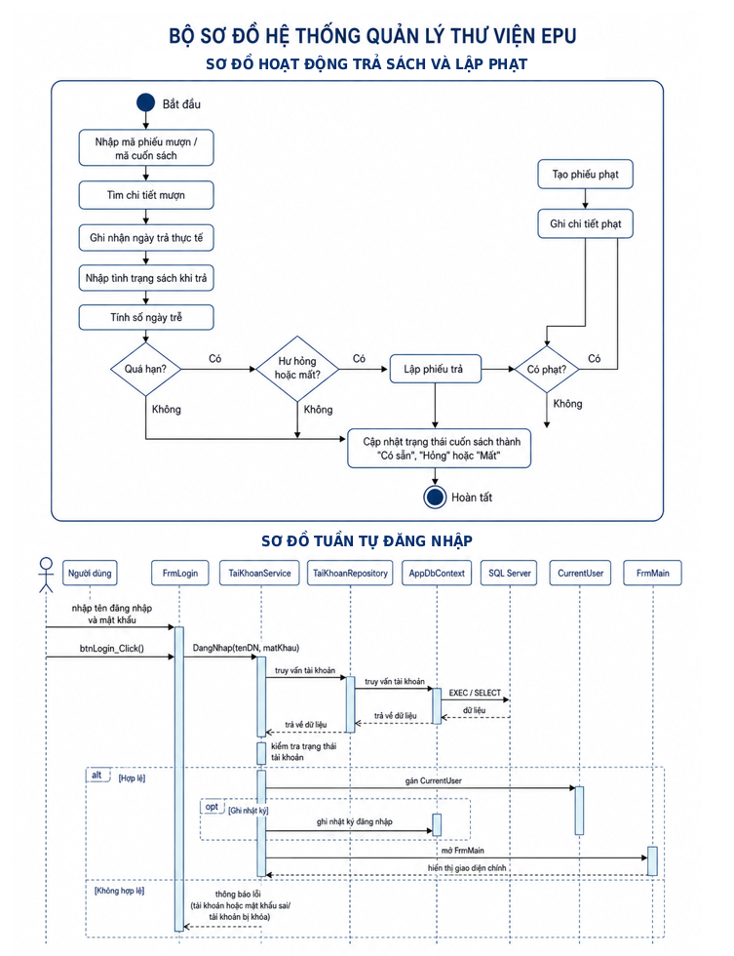
Hình 3.5. Sơ đồ hoạt động trả sách, lập phạt và tuần tự đăng nhập

3.7.2. Luồng mượn sách
Điều kiện | Thiết kế xử lý
Thẻ tồn tại và đang hiệu lực | Từ chối nếu không có thẻ, thẻ hết hạn hoặc bị khóa
Đã đóng phí năm hiện tại | Từ chối nếu chưa có bản ghi DongPhiThuongNien hợp lệ
Không có sách quá hạn chưa trả | Từ chối mượn thêm nếu còn chi tiết mượn quá hạn
Tổng số cuốn không vượt 3 | Tính cả sách đang mượn và cuốn chuẩn bị thêm
Cuốn ở trạng thái Có sẵn | Ngăn một bản sao xuất hiện trong hai giao dịch mở
Không trùng đầu sách trong phiếu | So sánh MaSach của các CuonSach đã chọn

Sau khi tất cả điều kiện đạt, hệ thống tạo PhieuMuon, lưu các ChiTietMuon, cập nhật CuonSach sang Đang mượn và ghi nhật ký. Các bước phải nằm trong cùng một transaction hoặc được trigger bảo vệ để tránh trường hợp đã tạo phiếu nhưng chưa cập nhật cuốn. Hạn trả được tính từ ngày mượn và số ngày quy định hiện hành.

3.7.3. Luồng trả sách và tính phạt
Nhân viên nhập mã phiếu hoặc quét mã cuốn để tìm ChiTietMuon chưa trả. Service lấy NgayTra từ PhieuTra, so sánh với PhieuMuon.HanTra và tính SoNgayTre = max(0, ngày trả - hạn trả). Tình trạng trả được ghi vào ChiTietTra.
Quá hạn được tính theo SoNgayTre và TienPhatMoiNgay; hư hỏng hoặc mất được tính theo TyLePhatHongTyLePhatMat trên giá trị sách theo quy định đang áp dụng. Phiếu trả luôn được tạo; PhieuPhat và ChiTietPhat chỉ được tạo khi tổng tiền lớn hơn 0.
Sau khi ChiTietTra được ghi, trigger SQL cập nhật ChiTietMuon và CuonSach: sách tốtrách nhẹ về “Có sẵn”, sách hư hỏng sang “Hỏng”, sách mất sang “Mất”. Phiếu mượn chỉ chuyển “Đã trả” khi không còn ChiTietMuon ở trạng thái “Đang mượn” hoặc “Quá hạn”.

3.7.4. Máy trạng thái cuốn sách
CuonSach bắt đầu ở trạng thái Có sẵn. Khi được giữ cho yêu cầu đặt trước, cuốn chuyển Đặt trước; khi lập chi tiết mượn, chuyển Đang mượn. Khi trả đúng quy định và tình trạng tốt, cuốn trở lại Có sẵn. Nếu phát hiện hỏng hoặc mất, cuốn chuyển HỏngMất và không được chọn trong giao dịch mượn. Cuốn hỏngmất có thể chuyển Thanh lý theo quyết định quản lý. Mọi chuyển trạng thái cần đi qua Service hoặc trigger để tránh gán tùy ý từ giao diện.

3.8. THIẾT KẾ BẢO MẬT, PHÂN QUYỀN VÀ NHẬT KÝ
Bảo mật của hệ thống được thiết kế theo ba lớp. Lớp thứ nhất là xác thực tài khoản và trạng thái hoạt động. Lớp thứ hai là phân quyền theo vai trò, quyết định menu và thao tác được phép thực hiện. Lớp thứ ba là ràng buộc dữ liệu và nhật ký, ngăn hành vi không hợp lệ và lưu lại các thao tác quan trọng. Trong phiên bản triển khai thực tế, mật khẩu cần được băm bằng thuật toán thích hợp thay vì lưu dạng có thể đọc; chuỗi kết nối cần được bảo vệ và tài khoản cơ sở dữ liệu chỉ được cấp quyền tối thiểu.
Nhóm quyền | Ví dụ quyền | Màn hình áp dụng
Xem | Xem danh sách, xem chi tiết, xem báo cáo | Tất cả phân hệ
Thêm | Thêm sách, độc giả, phiếu nhập, tài khoản | Các form thêm mới
Sửa | Cập nhật sách, gia hạn thẻ, đổi vai trò | Form sửa và thao tác lưới
XóaNgừng hoạt động | Ngừng kinh doanh sách, khóa tài khoản, xóa thông báo | Các thao tác có xác nhận
Nghiệp vụ | Lập mượn, trả, phạt, thu phí | Nhân viênthủ thư
Báo cáoXuất | Xem và xuất thống kê | Quản trị viên, quản lý

Lưu ý: Bảng 3.7 mô tả mô hình quyền đề xuất ở tầng ứng dụng. CSDL hiện chỉ có VaiTro và TaiKhoan, chưa có bảng lưu quyền theo chức năng; do đó quyền chi tiết cần được mã hóa trong BusinessLayer hoặc bổ sung lược đồ phân quyền riêng.
Bảng 3.2. Nhóm quyền chức năng đề xuất

3.9. THIẾT KẾ KIỂM TRA DỮ LIỆU VÀ XỬ LÝ LỖI
Kiểm tra dữ liệu được thực hiện ở ba mức: giao diện kiểm tra trường bắt buộc và định dạng để phản hồi nhanh; Service kiểm tra quy tắc nghiệp vụ và tính duy nhất bằng Repository; SQL Server kiểm tra toàn vẹn cuối cùng bằng constrainttrigger. Khi lỗi phát sinh, thông báo phải nêu rõ nguyên nhân và không làm mất dữ liệu người dùng đã nhập. Các thao tác transaction phải rollback khi gặp exception.

Dữ liệuThao tác | Quy tắc | Phản hồi
Tên đăng nhậpmật khẩu | Không rỗng; tài khoản hoạt động | MessageDialog cảnh báolỗi
ISBN | Đúng độ dài, không trùng khi có giá trị | Giữ form để người dùng sửa
Năm xuất bản | Không lớn hơn năm hiện tại, nằm trong khoảng hợp lệ | Đánh dấu trường sai
Email | Đúng định dạng, không trùng | Thông báo cụ thể
Số điện thoại | Chỉ chữ số, độ dài hợp lệ | Chặn ký tự và kiểm tra khi lưu
Ngày cấphết hạn | Ngày hết hạn lớn hơn ngày cấp | Không cho cấpgia hạn
Số lượng nhập | Lớn hơn 0 | Không tạo chi tiết nhập
Đơn giátiền phạt | Không âm | Constraint và cảnh báo
Mượn sách | Đủ 6 điều kiện nghiệp vụ | Không tạo phiếu hoặc rollback
Trả sách | Chi tiết mượn chưa được trả | Không tạo bản ghi trùng

3.10. KẾT LUẬN CHƯƠNG 3
Chương 3 đã chuyển các yêu cầu phân tích thành thiết kế kỹ thuật gồm kiến trúc ba lớp, mô hình triển khai, lược đồ dữ liệu vật lý, hệ thống Entity – Model – Repository – Service, thiết kế các phân hệ, giao diện, luồng đăng nhập – mượn – trả – phạt, máy trạng thái cuốn sách và cơ chế kiểm tra dữ liệu. Đây là cơ sở trực tiếp để xây dựng chương trình trong Chương 4.

XÂY DỰNG CHƯƠNG TRÌNH
Chương này trình bày kết quả xây dựng chương trình trên cơ sở mã nguồn, script SQL và danh sách chức năng đã được rà soát. Theo yêu cầu trình bày báo cáo, nội dung tập trung vào kết quả thực tế, mô tả ngắn gọn bằng bảng, hình và diễn giải; đồng thời phân biệt rõ chức năng đã xây dựng với chức năng đang hoàn thiện. Những nội dung chưa được tích hợp đầy đủ ở giao diện, tầng nghiệp vụ hoặc cơ sở dữ liệu không được trình bày như đã hoàn thành.

4.1. MÔI TRƯỜNG PHÁT TRIỂN VÀ CẤU TRÚC DỰ ÁN
Ứng dụng được phát triển bằng Visual Studio 2022 trên nền .NET 8. Project Presentation sử dụng Windows Forms với TargetFramework net8.0-windows và OutputType WinExe; hai project BusinessLayer và DataLayer sử dụng net8.0. Cơ sở dữ liệu được quản lý bằng Microsoft SQL Server, còn Entity Framework Core đảm nhiệm ánh xạ đối tượng – quan hệ và truy vấn LINQ.
Bảng 4.1. Môi trường và thư viện chính của chương trình
Thành phần | Phiên bảnCấu hình | Vai trò
C# và .NET | .NET 8 | Ngôn ngữ lập trình và môi trường chạy
Windows Forms | net8.0-windows | Xây dựng ứng dụng desktop
Guna.UI2.WinForms | 2.0.4.8 | Control giao diện, bo góc và hộp thoại
FontAwesome.Sharp | 6.6.0 | Icon menu và nút thao tác
Entity Framework Core | 8.0.28 | DbContext, LINQ, ánh xạ Entity và transaction
WinForms.DataVisualization | 1.10.2 | Biểu đồ dashboard và báo cáo
Microsoft SQL Server | CSDL QuanLyThuVienEPU | Lưu trữ dữ liệu tập trung
Solution gồm ba project chính. Presentation chứa FrmLogin, FrmMain, các UserControl nghiệp vụ, các Form thêm – sửa – xem và các lớp hỗ trợ giao diện. BusinessLayer chứa DTO, Model phân quyền và bảy lớp Service. DataLayer chứa AppDbContext, 32 lớp EntityView, các Model trung gian và tám Repository chuyên biệt. Quan hệ phụ thuộc một chiều Presentation → BusinessLayer → DataLayer giúp giao diện không truy cập trực tiếp cơ sở dữ liệu.
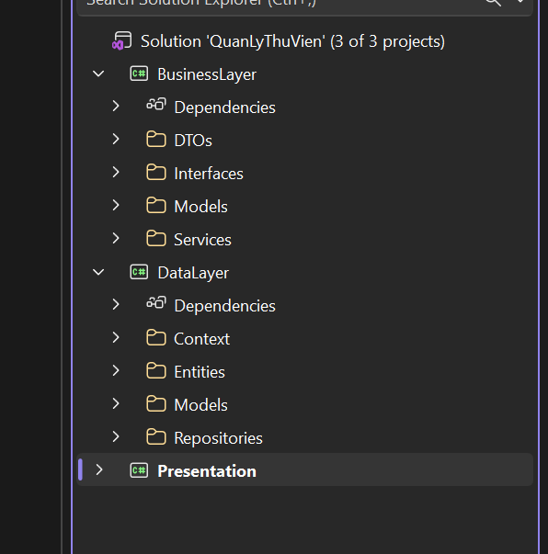
Hình 4.1. Cấu trúc solution của hệ thống quản lý thư viện

4.2. KHỞI ĐỘNG ỨNG DỤNG VÀ QUẢN LÝ PHIÊN LÀM VIỆC

4.2.1. Điểm vào chương trình
Điểm vào chương trình nằm trong Program.Main. Sau khi gọi ApplicationConfiguration.Initialize để thiết lập cấu hình WinForms, ứng dụng chạy FrmLogin. Cách tổ chức này bảo đảm người dùng phải xác thực trước khi truy cập các chức năng chính.
Sau khi đăng nhập thành công, FrmLogin gán các thông tin MaTaiKhoan, TenDangNhap, MaVaiTro, VaiTro, MaNhanVien, MaDocGia và HoTen vào lớp CurrentUser. FrmMain được mở bằng ShowDialog; khi người dùng đăng xuất, CurrentUser.Clear được gọi, Form chính đóng và Form đăng nhập hiển thị lại.

4.2.2. Xử lý đăng nhập
FrmLogin sử dụng hai Guna2TextBox cho tên đăng nhập và mật khẩu. Các sự kiện Enter, Leave và TextChanged được gán để điều khiển placeholder; IME được tắt nhằm tránh lỗi lớp chữ gợi ý chồng lên nội dung. Nút biểu tượng ở bên phải ô mật khẩu thay đổi PasswordChar giữa ký tự che và ký tự rỗng.
Khi người dùng nhấn Đăng nhập, chương trình kiểm tra trường rỗng, gọi TaiKhoanService.DangNhap và xử lý kết quả. Repository truy vấn TaiKhoan kèm VaiTro, NhanVien hoặc DocGia; điều kiện truy vấn yêu cầu tên đăng nhập, mật khẩu và trạng thái tài khoản hợp lệ. Trong mã nguồn hiện tại, mật khẩu được so sánh trực tiếp với dữ liệu lưu trong CSDL, vì vậy đây là điểm cần nâng cấp bằng cơ chế băm mật khẩu khi triển khai thực tế.
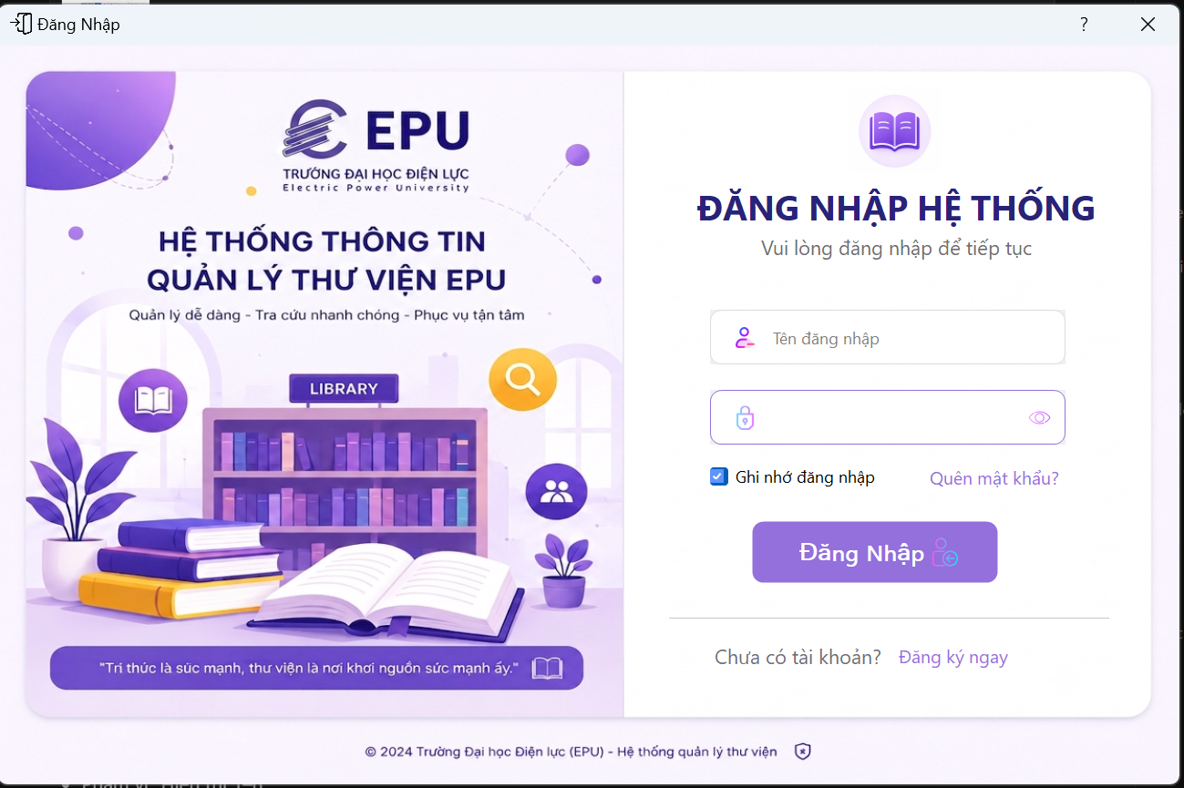
Hình 4.2. Giao diện đăng nhập hệ thống

4.3. XÂY DỰNG TẦNG DỮ LIỆU

4.3.1. AppDbContext và các Entity
AppDbContext được scaffold từ cơ sở dữ liệu QuanLyThuVienEPU và khai báo DbSet cho các bảng nghiệp vụ cùng hai view thống kê. Các Entity thể hiện khóa, kiểu dữ liệu và navigation giữa các bảng. Một số tên lớp do EF Core chuyển đổi theo quy tắc số nhiều, chẳng hạn DocGium, TacGium, TheDocGium và SachTacGium; mã nguồn tầng trên sử dụng đúng tên Entity đã sinh để bảo đảm ánh xạ.
Trong OnModelCreating, AppDbContext cấu hình quan hệ, chỉ mục, khóa ghép và ánh xạ view. Các view chỉ phục vụ đọc được sử dụng để tổng hợp dữ liệu sách và chi tiết sách mà không làm thay đổi dữ liệu nguồn.

4.3.2. Repository và truy vấn dữ liệu
GenericRepository cung cấp các thao tác CRUD cơ bản. Đối với nghiệp vụ phức tạp, hệ thống sử dụng các Repository chuyên biệt để gom truy vấn, phép tính thống kê và transaction. Cách làm này giúp Service không phụ thuộc trực tiếp vào DbContext và giảm việc lặp câu truy vấn trong các FormUserControl.
Bảng 4.2. Các Repository chuyên biệt trong DataLayer
Repository | Phạm vi xử lý tiêu biểu
SachRepository | Lọc, phân trang, thống kê, chi tiết sách, tác giả, bản sao và cập nhật ảnh bìa
DocGiaRepository | Hồ sơ độc giả, thẻ, gia hạn, khóa thẻ, thu lệ phí và kiểm tra dữ liệu trùng
MuonTraRepository | Danh sách giao dịch, lập sửa xử lý phiếu mượn, tiếp nhận trả, lập và thu tiền phạt
NhapSachRepository | Phiếu nhập, nhà cung cấp, thống kê nhập và tạo dữ liệu nhập sách
NhanVienRepository | Nhân viên, tài khoản liên kết, vai trò, khóamở và cho nghỉ việc
TaiKhoanRepository | Đăng nhập, tài khoản, vai trò và cập nhật trạng thái
ThongKeRepository | KPI, biểu đồ, top sách, top độc giả, thông báo và báo cáo quá hạn

4.3.3. Phân trang và transaction
Danh sách sách được phân trang tại cơ sở dữ liệu bằng IQueryable, OrderBy, Skip và Take; truy vấn chỉ đọc dùng AsNoTracking để giảm chi phí ChangeTracker. Tổng số dòng được đếm riêng để tính số trang, sau đó giao diện tạo các nút trang đầu, trước, sau, cuối và số trang động.
Một số thao tác cập nhật nhiều bảng, chẳng hạn thêm sách kèm tác giả, tạo hồ sơ độc giả kèm thẻ hoặc đồng bộ trạng thái nhân viên – tài khoản, đã sử dụng transaction để tránh dữ liệu dở dang. Riêng các luồng mượn, trả, lập phạt và nhập kho vẫn cần tiếp tục rà soát để toàn bộ thao tác ghi liên quan được đặt trong cùng một transaction và rollback thống nhất khi phát sinh lỗi.

4.4. XÂY DỰNG TẦNG NGHIỆP VỤ
BusinessLayer đóng vai trò trung gian giữa giao diện và dữ liệu. Mỗi Service tiếp nhận dữ liệu từ Presentation, chuẩn hóa chuỗi, kiểm tra điều kiện, gọi Repository và trả về ModelDTO phù hợp. Mã nguồn có bảy Service chính: TaiKhoanService, SachService, DocGiaService, MuonTraService, NhapSachService, NhanVienService và ThongKeService.
Bảng 4.3. Vai trò của các Service trong BusinessLayer
Service | Nhiệm vụ chính
TaiKhoanService | Đăng nhập, tài khoản, vai trò và ma trận phân quyền
SachService | Danh sách phân trang, thống kê, lookup, thêmsửangừngkhôi phục sách
DocGiaService | Hồ sơ, thẻ, gia hạn, khóamở, thu phí và kiểm tra dữ liệu trùng
MuonTraService | Lập phiếu mượn, tiếp nhận trả, lậpthu tiền phạt và xử lý phiếu
NhapSachService | Phiếu nhập, nhà cung cấp và thống kê nhập sách
NhanVienService | Danh sách, chi tiết, trạng thái, tài khoản và vai trò nhân viên
ThongKeService | KPI, biểu đồ, top sách, top độc giả, thông báo và báo cáo
SachService kiểm tra tên sách, ISBN, thể loại, nhà xuất bản, năm xuất bản, số trang, giá bìa, số lượng và tác giả trước khi lưu. DocGiaService kiểm tra mã sinh viên, email và số điện thoại. ThongKeService bổ sung các phép tính biến động, xác định kỳ trước, ghép dữ liệu theo ngày và gom nhóm thể loại để biểu đồ hiển thị ổn định.

4.5. XÂY DỰNG TẦNG GIAO DIỆN VÀ CƠ CHẾ ĐIỀU HƯỚNG

4.5.1. Form chính và sidebar
FrmMain sử dụng sidebar cố định rộng 330 pixel và panelMain ở bên phải. Các nút Tổng quan, Quản lý sách, Quản lý độc giả, Mượn – Trả – Phạt, Nhập sách, Nhân viên, Tài khoản & Phân quyền, Thống kê và Quy định & Cài đặt hệ thống được thiết kế bằng Guna2Button. Mỗi nút có icon riêng, trạng thái hoverchecked và đường phân cách được vẽ trong sự kiện Paint.
Phương thức OpenPage nhận một factory tạo UserControl. Control hiện tại được gỡ khỏi panelMain và Dispose; control mới được Dock=Fill, thêm vào panel và đưa lên trước. Việc tạo lại UserControl khi chuyển trang làm sự kiện Load chạy lại, giúp dữ liệu được làm mới thay vì giữ trạng thái cũ. Khi Form thay đổi kích thước, panelMain và UserControl hiện tại được cập nhật theo ClientSize.

4.5.2. Chu trình chung của UserControl
Các UserControl nghiệp vụ áp dụng một chu trình thống nhất: cấu hình giao diện và DataGridView; gán sự kiện; kiểm tra DesignMode; nạp danh mục lookup; gọi Service lấy dữ liệu; cập nhật card, biểu đồ hoặc lưới; xử lý tìm kiếm, lọc và phân trang; cuối cùng tải lại dữ liệu sau thao tác thêm, sửa, khóa hoặc thanh toán.
Đối với UcQuanLySach và UcQuanLyDocGia, FrmMain sử dụng BeginInvoke để gọi TuDongBamLamMoi hoặc ReloadData sau khi control đã được gắn vào giao diện. Kỹ thuật này khắc phục tình trạng lưới chưa tự tải khi mở màn hình và bảo đảm thao tác chạy trên UI thread.
Bảng 4.4. Chu trình xử lý chung của UserControl
Giai đoạn | Mẫu xử lý chung
Khởi tạo | CauHinhGiaoDienCauHinhBanDau, GanSuKien
Load | Kiểm tra DesignMode, nạp lookup và gọi TaiDuLieuReloadData
Lọc | Đọc TextBoxComboBoxDatePicker, chuẩn hóa từ khóa và lọc
Phân trang | Tính tổng trang, tạo nút số trang, cập nhật nút điều hướng
Hiển thị | DataSource hoặc tạo item trong FlowLayoutPanel; cập nhật card
Định dạng | CellFormattingCellPainting tô màu, icon và tiền tệ
Thao tác | CellClick mở form chi tiếtthêmsửakhóaxóa
Làm mới | Gọi lại Service sau thao tác ghi và giữ trang hợp lệ

4.6. HIỆN THỰC CÁC PHÂN HỆ CHỨC NĂNG
Phần này giới thiệu các màn hình và chức năng nghiệp vụ tiêu biểu đã được hiện thực trong chương trình. Những thao tác sử dụng chung một giao diện được trình bày trong cùng một mục để tránh trùng lặp và giảm số lượng hình minh họa.

4.6.1. Tổng quan hệ thống

4.6.1.1. Màn hình tổng quan
Màn hình tổng hợp các chỉ số hoạt động, biểu đồ mượn – trả, lịch sử gần đây, danh mục sách nổi bật và thông báo mới.
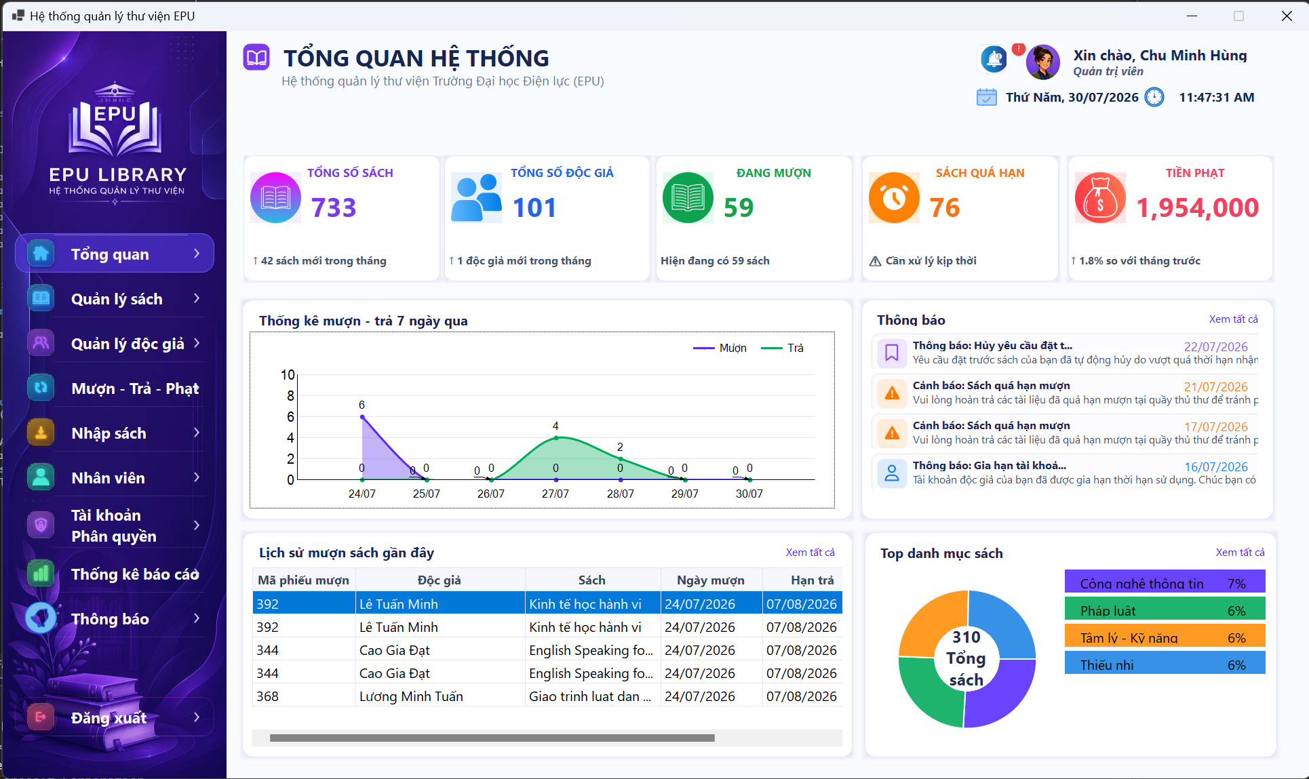
Hình 4.3. Giao diện tổng quan hệ thống

4.6.2. Quản lý sách

4.6.2.1. Danh sách và tra cứu sách
Màn hình hiển thị danh sách sách, hỗ trợ tìm kiếm, lọc, phân trang và theo dõi trạng thái từng đầu sách.
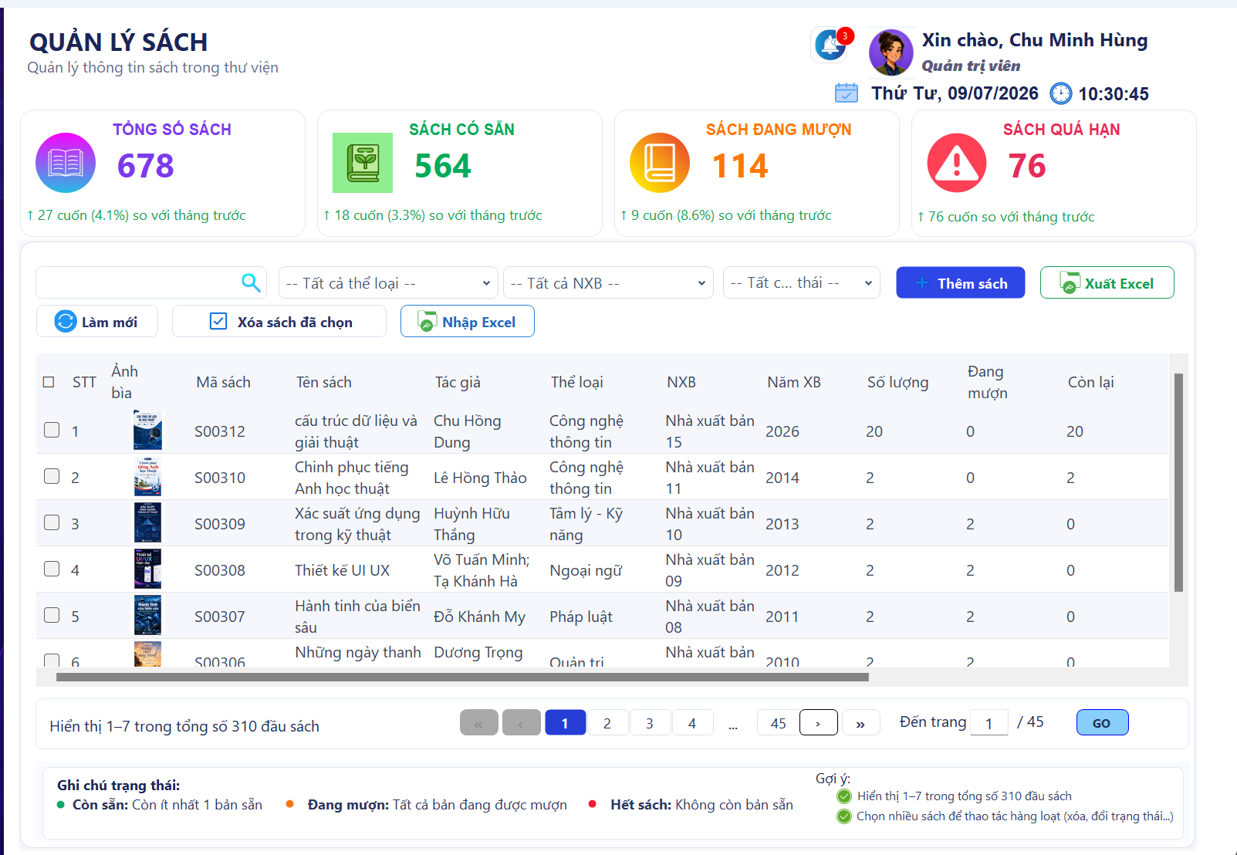
Hình 4.4. Giao diện quản lý danh sách sách

4.6.2.2. Thêm sách
Người dùng nhập thông tin đầu sách mới và lưu vào hệ thống.

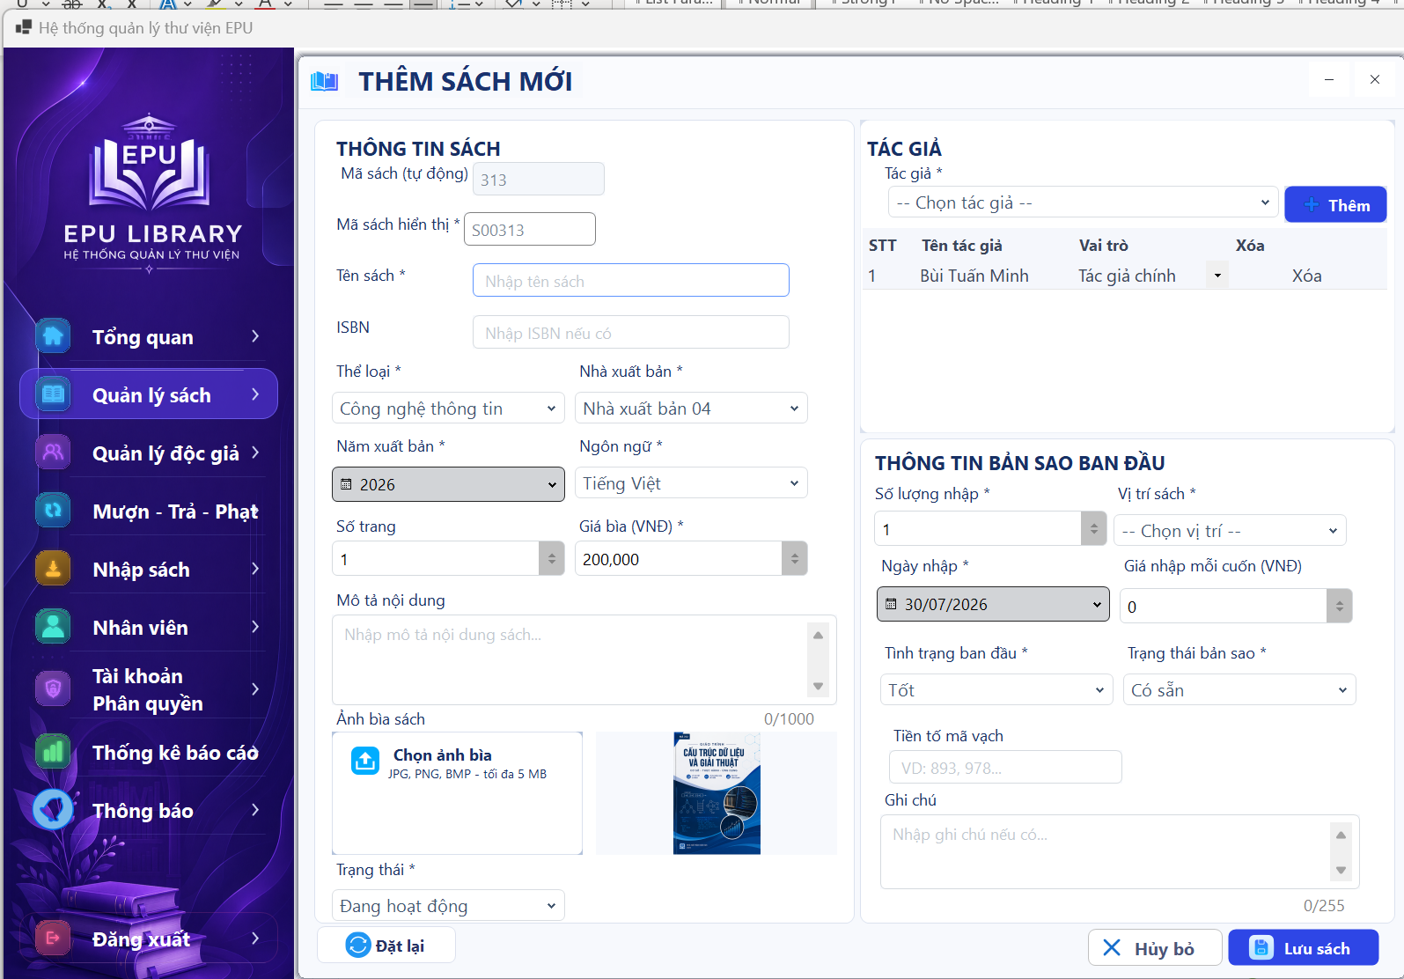
Hình 4.5. Giao diện thêm sách

4.6.2.3. Xem và cập nhật sách
Người dùng xem đầy đủ thông tin đầu sách, chỉnh sửa dữ liệu hoặc chuyển sách sang trạng thái ngừng sử dụng.
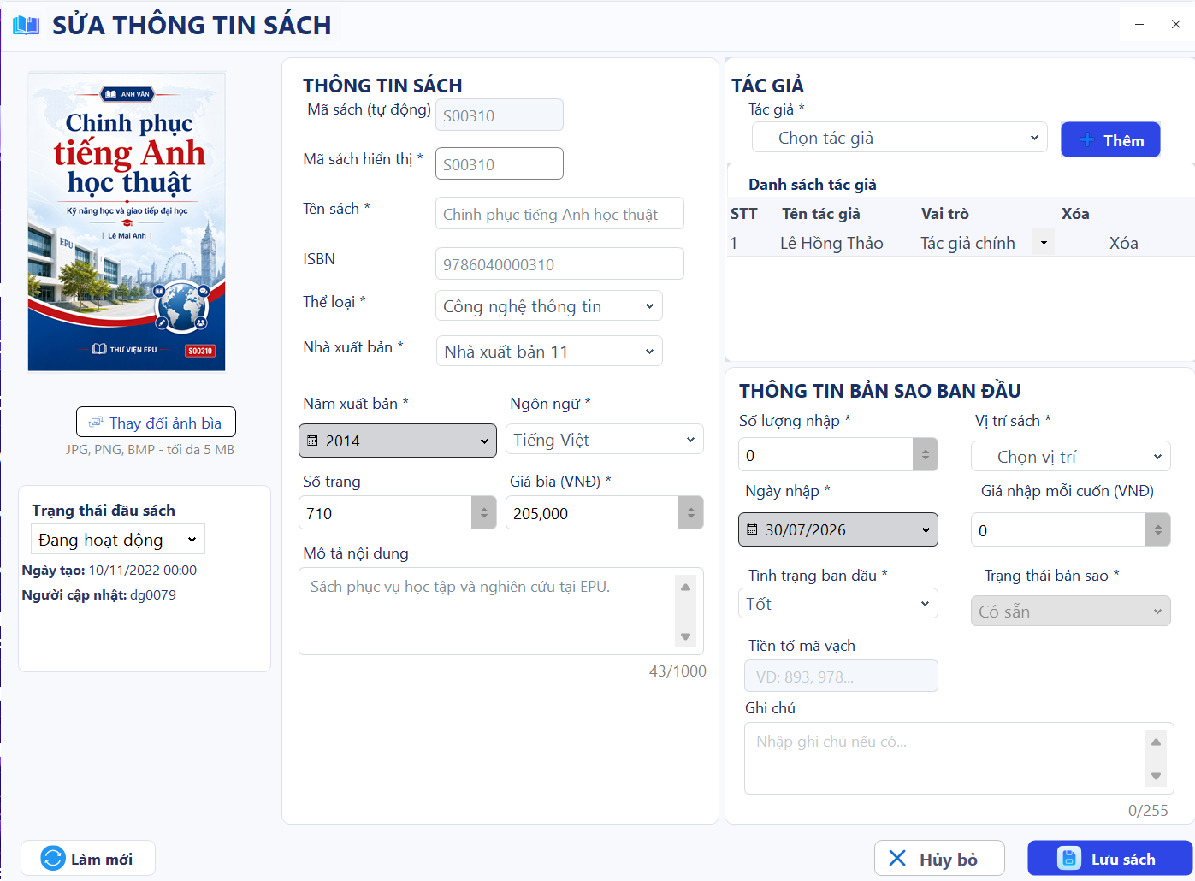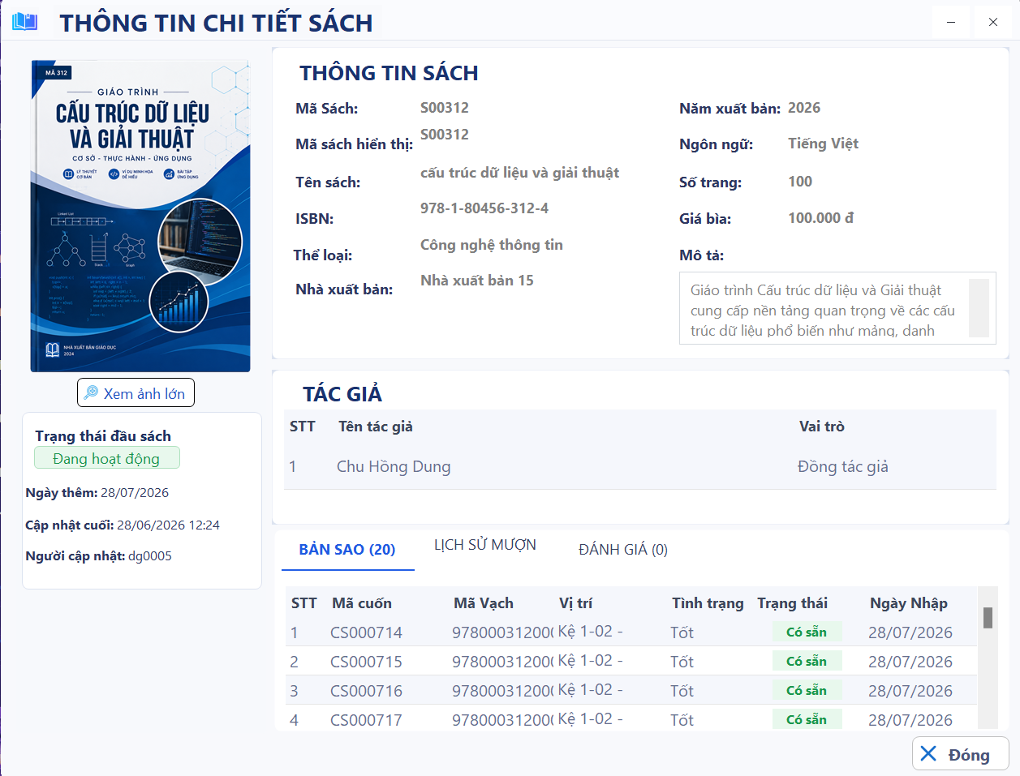

Hình 4.6. Giao diện xem chi tiết sách

4.6.3. Quản lý độc giả và thẻ thư viện

4.6.3.1. Danh sách và tra cứu độc giả
Màn hình quản lý hồ sơ độc giả, hỗ trợ tìm kiếm, lọc và theo dõi trạng thái thẻ.
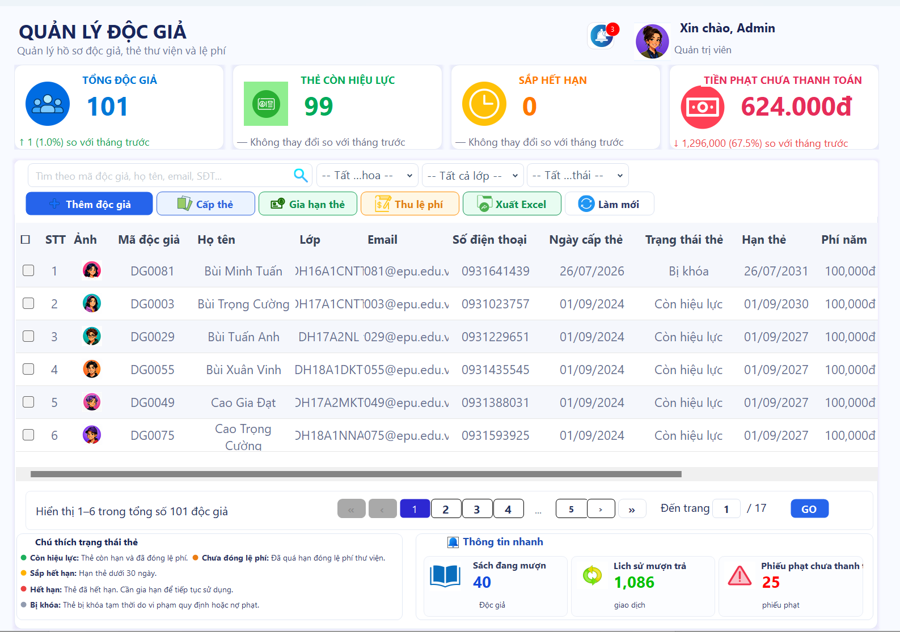
Hình 4.7. Giao diện quản lý danh sách độc giả

4.6.3.2. Thêm độc giả
Người dùng nhập hồ sơ độc giả mới và lưu vào hệ thống.
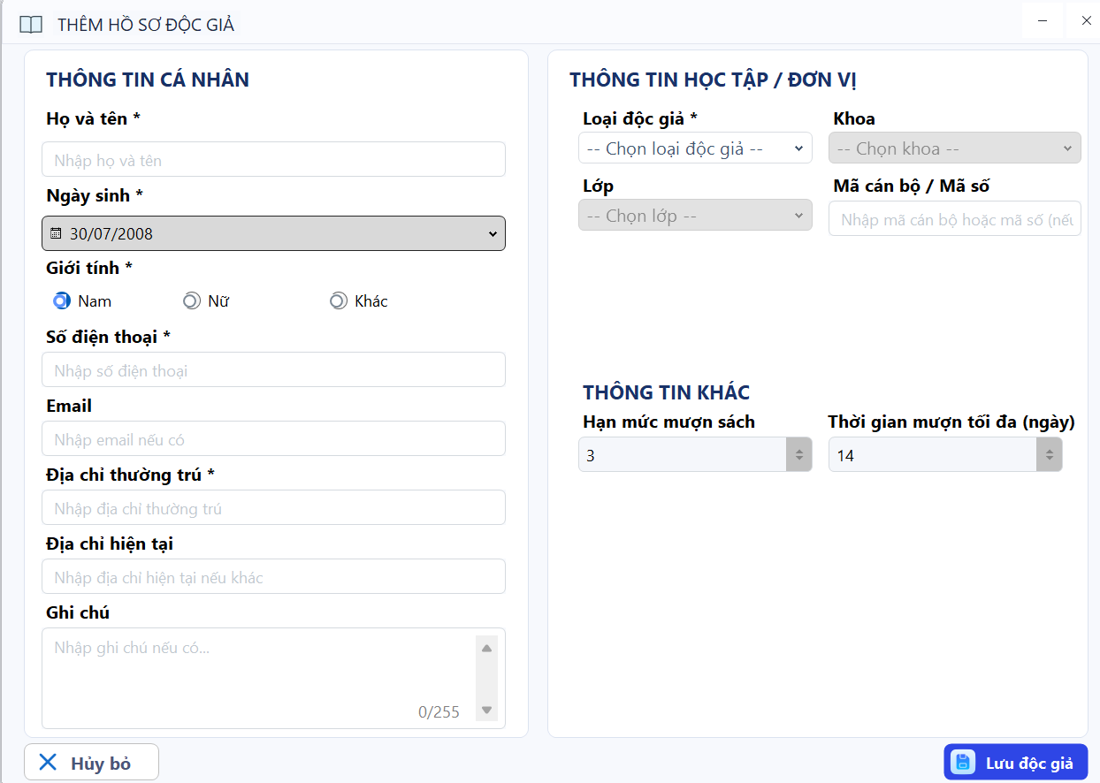
Hình 4.8. Giao diện thêm độc giả

4.6.3.3. Xem và cập nhật độc giả
Người dùng xem thông tin cá nhân, thông tin liên hệ và chỉnh sửa hồ sơ độc giả.
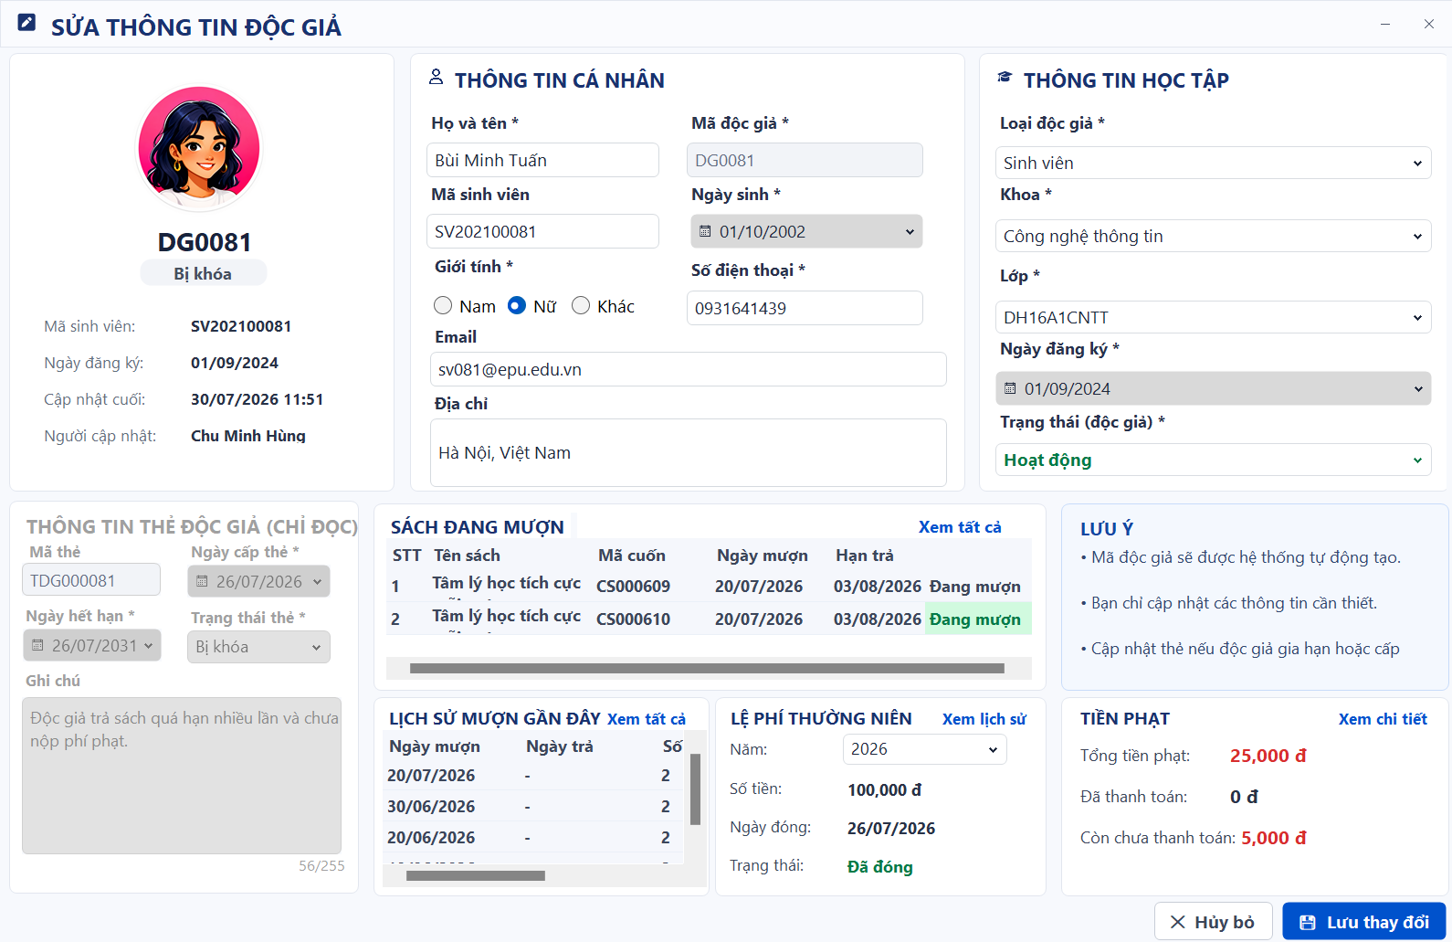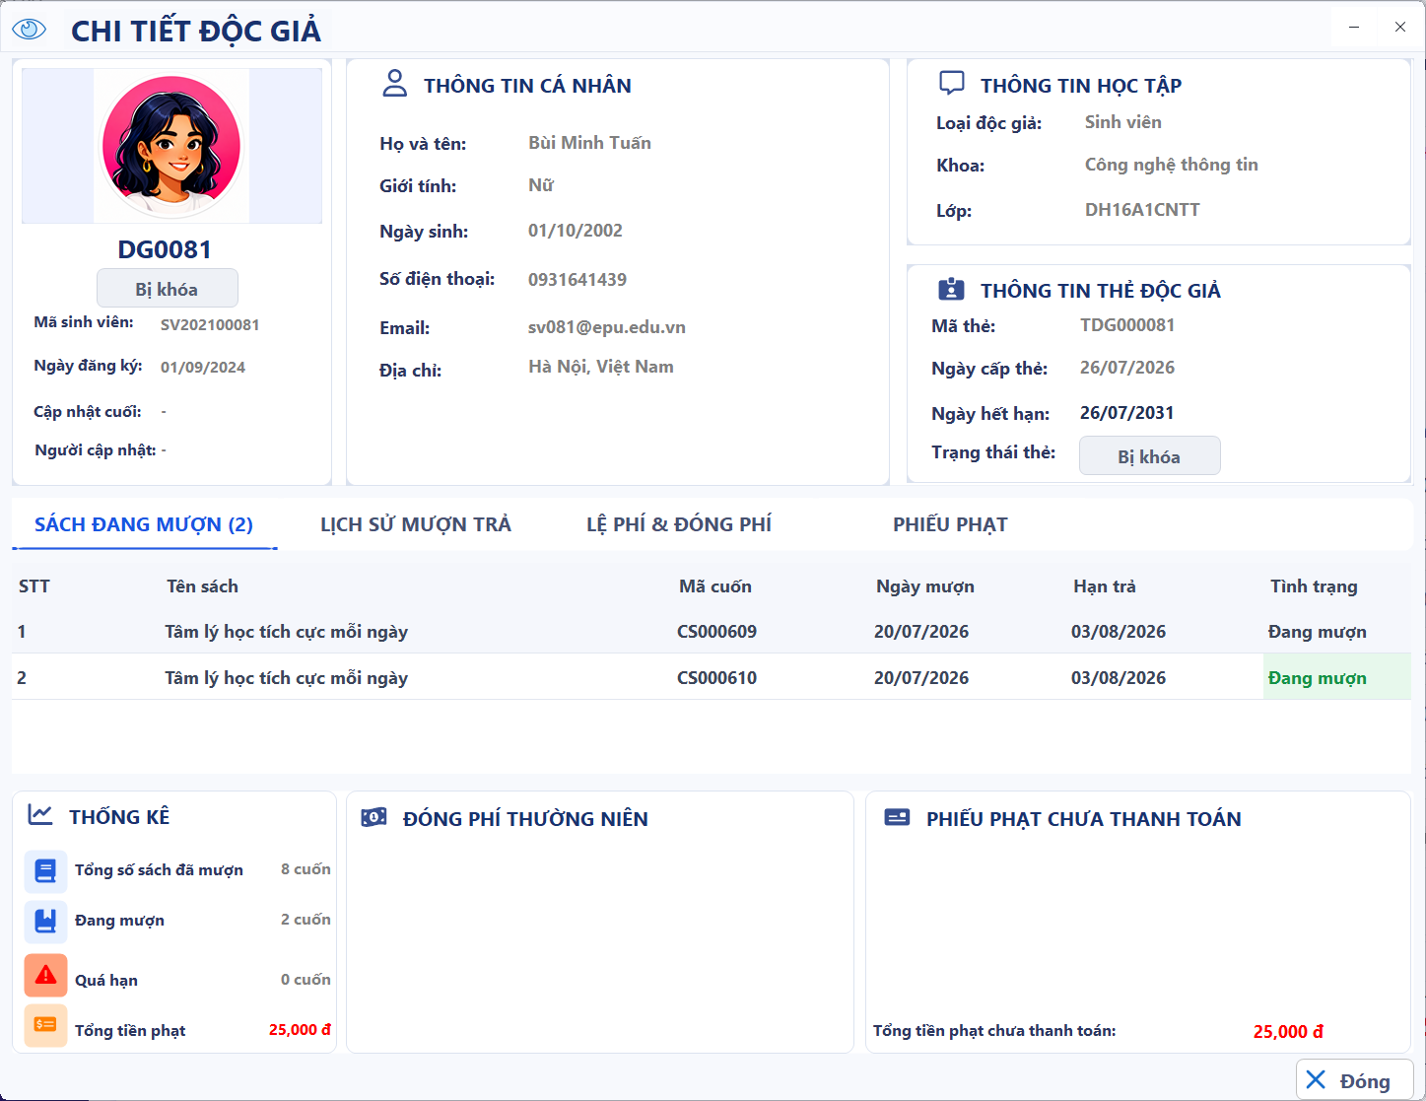
Hình 4.9. Giao diện xem chi tiết độc giả

4.6.3.4. Quản lý thẻ thư viện
Nhóm chức năng cho phép cấp thẻ, gia hạn, thu lệ phí và khóa hoặc mở thẻ của độc giả.
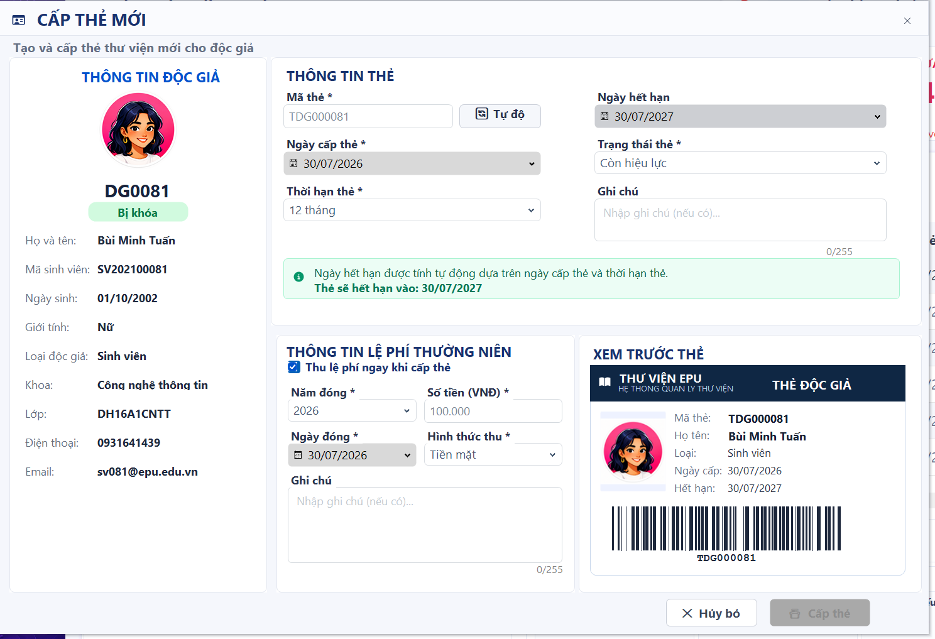
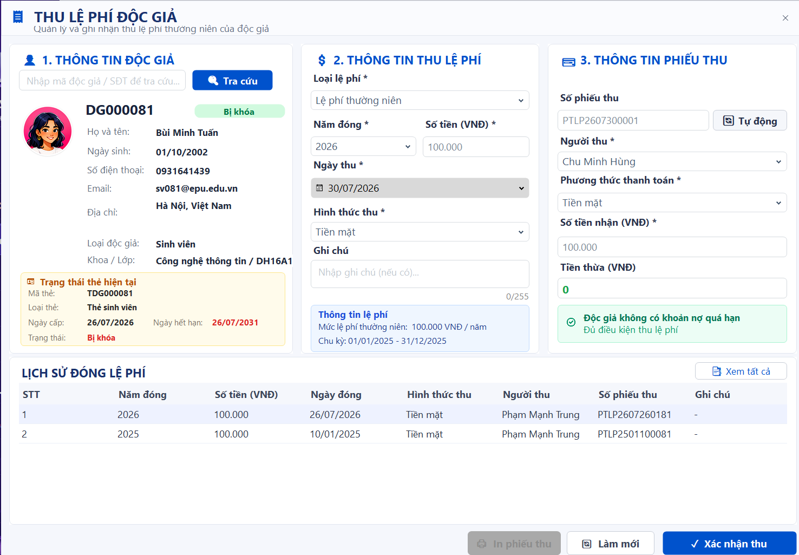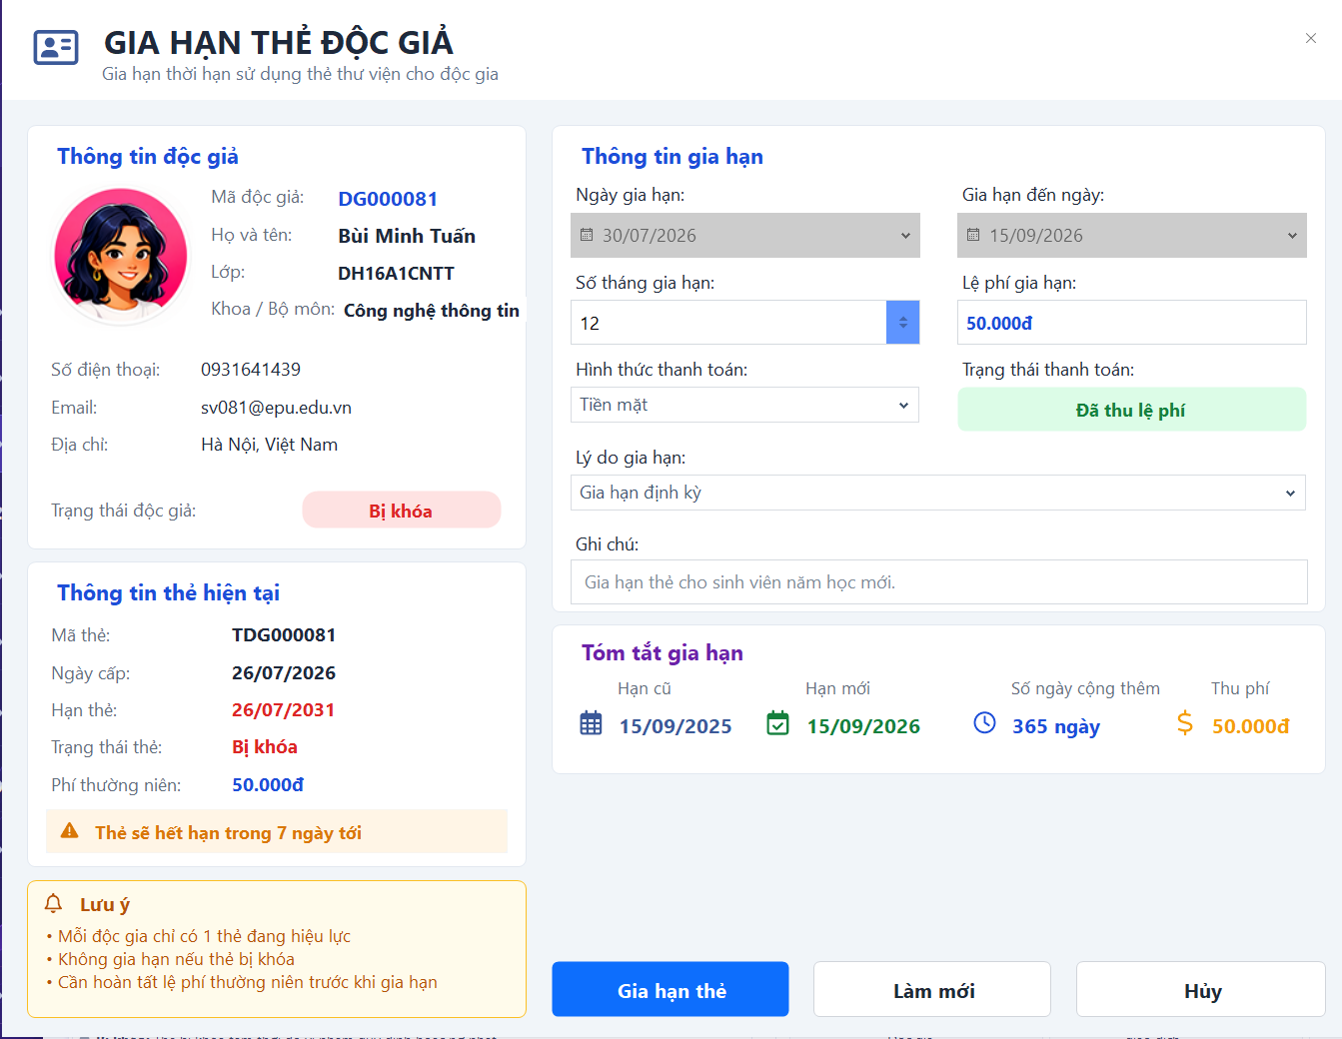

Hình 4.10. Giao diện thu lệ phí độc giả

4.6.4. Mượn – trả – phạt

4.6.4.1. Tra cứu mượn – trả
Màn hình hiển thị sách đang mượn, lịch sử mượn – trả và các khoản phạt của độc giả được chọn.
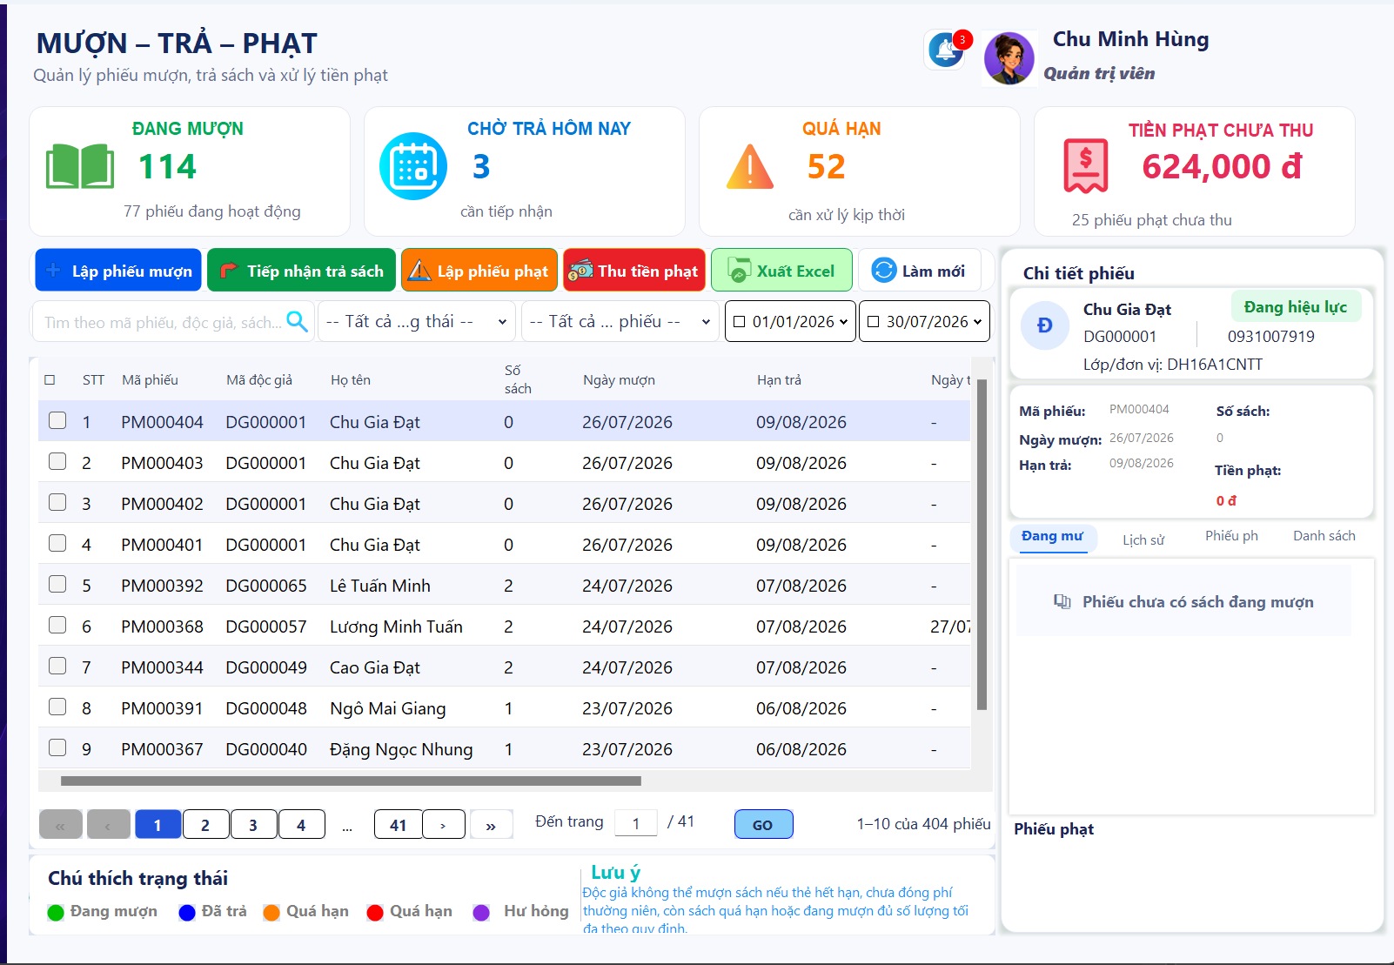
Hình 4.11. Giao diện tra cứu mượn – trả – phạt

4.6.4.2. Lập phiếu mượn
Thủ thư chọn độc giả và sách cần mượn, kiểm tra thông tin rồi lưu phiếu.
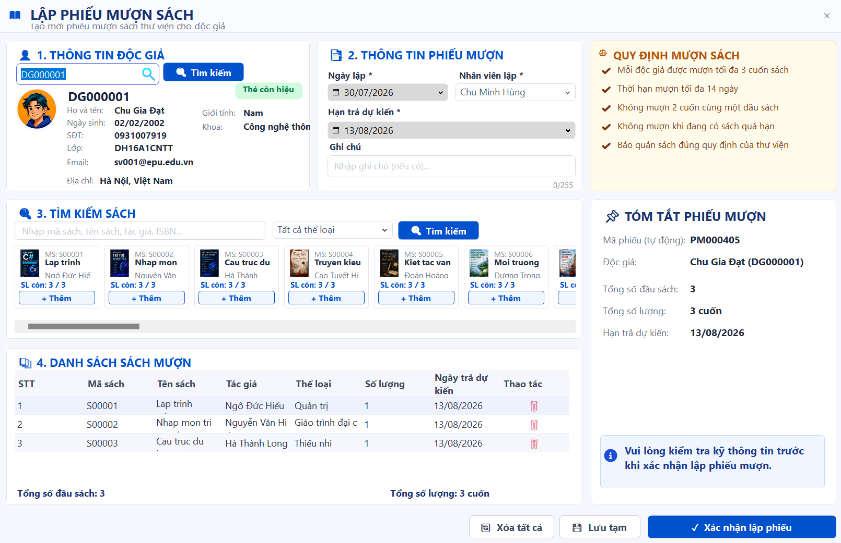
Hình 4.12. Giao diện lập phiếu mượn

4.6.4.3. Xem và cập nhật phiếu mượn
Người dùng xem chi tiết hoặc điều chỉnh phiếu mượn trong phạm vi trạng thái cho phép.
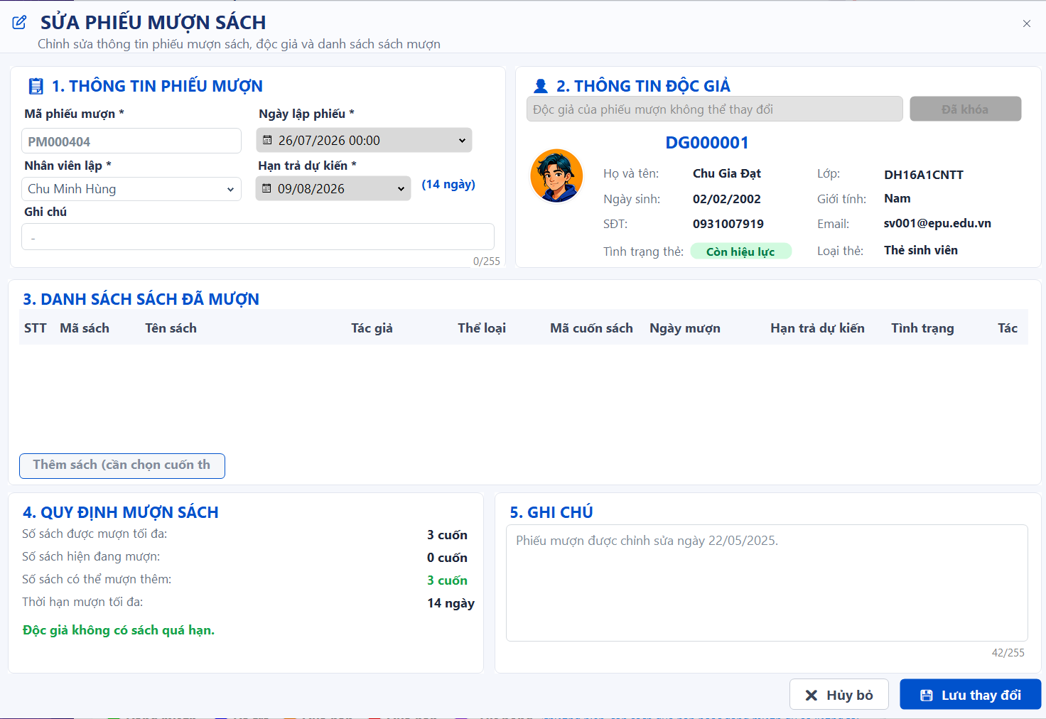
Hình 4.13. Giao diện xem và cập nhật phiếu mượn

4.6.4.4. Tiếp nhận trả sách
Thủ thư ghi nhận sách được trả, tình trạng từng cuốn và hoàn tất nghiệp vụ trả.
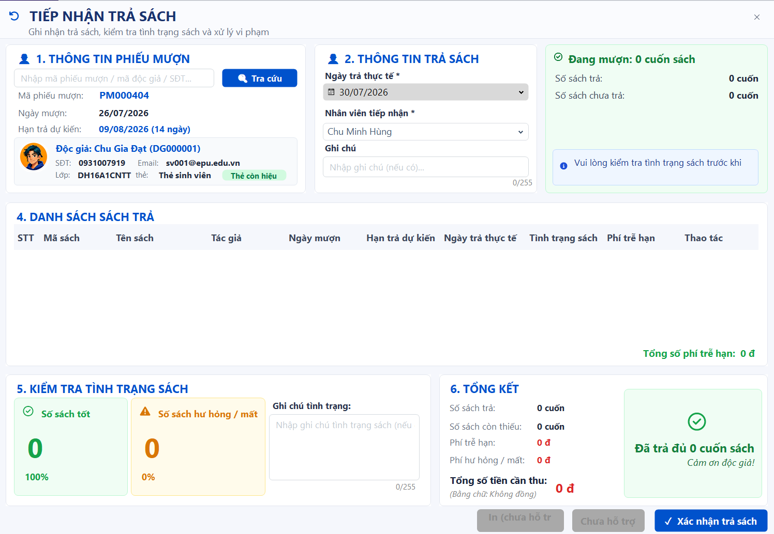
Hình 4.14. Giao diện tiếp nhận trả sách

4.6.4.5. Xử lý phạt
Người dùng lập phiếu phạt cho trường hợp phát sinh và ghi nhận việc thu tiền phạt.
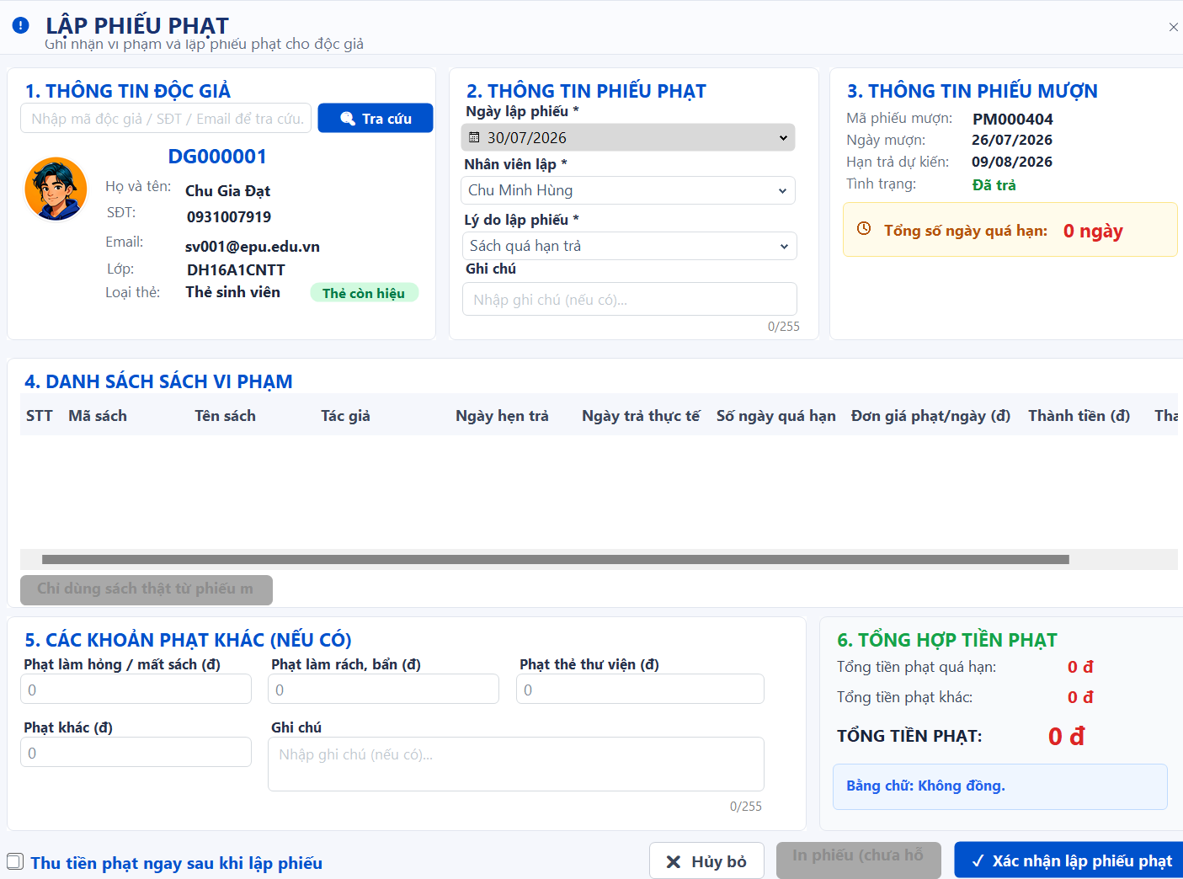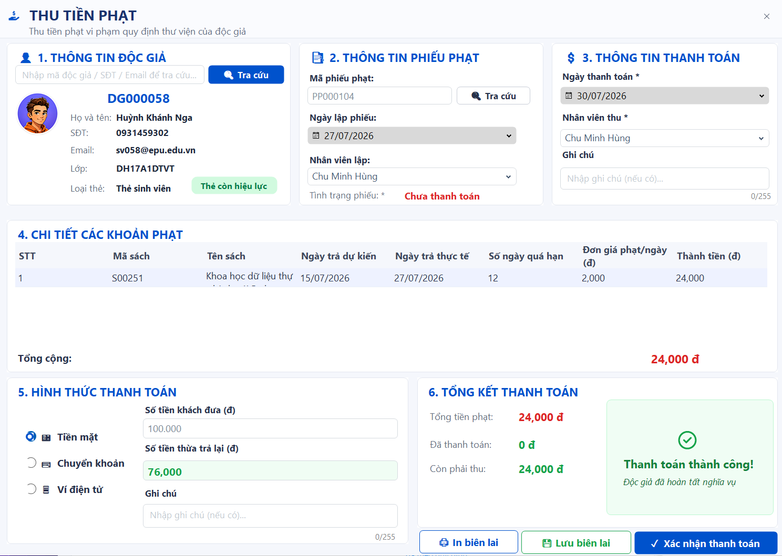
Hình 4.15. Giao diện thu tiền phạt

4.6.5. Nhập sách và nhà cung cấp

4.6.5.1. Danh sách phiếu nhập
Màn hình hỗ trợ tra cứu phiếu nhập và xem các đầu sách thuộc phiếu được chọn.
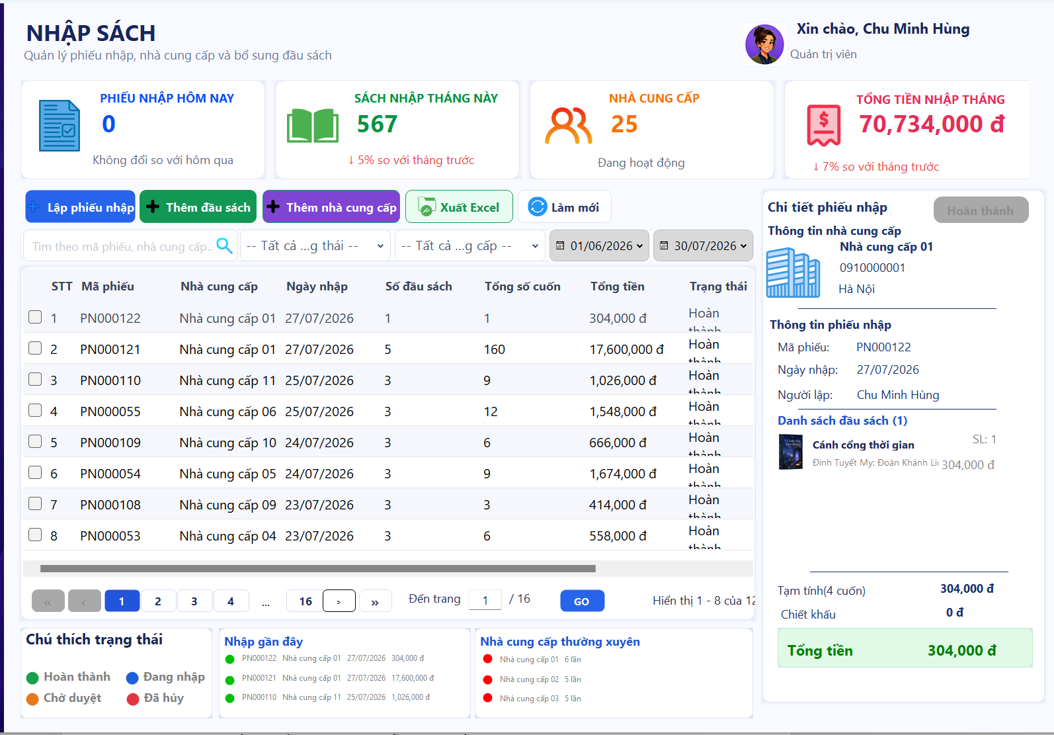
Hình 4.16. Giao diện quản lý danh sách phiếu nhập

4.6.5.2. Lập phiếu nhập
Người dùng tạo phiếu, chọn hoặc thêm nhà cung cấp và bổ sung các đầu sách cần nhập.
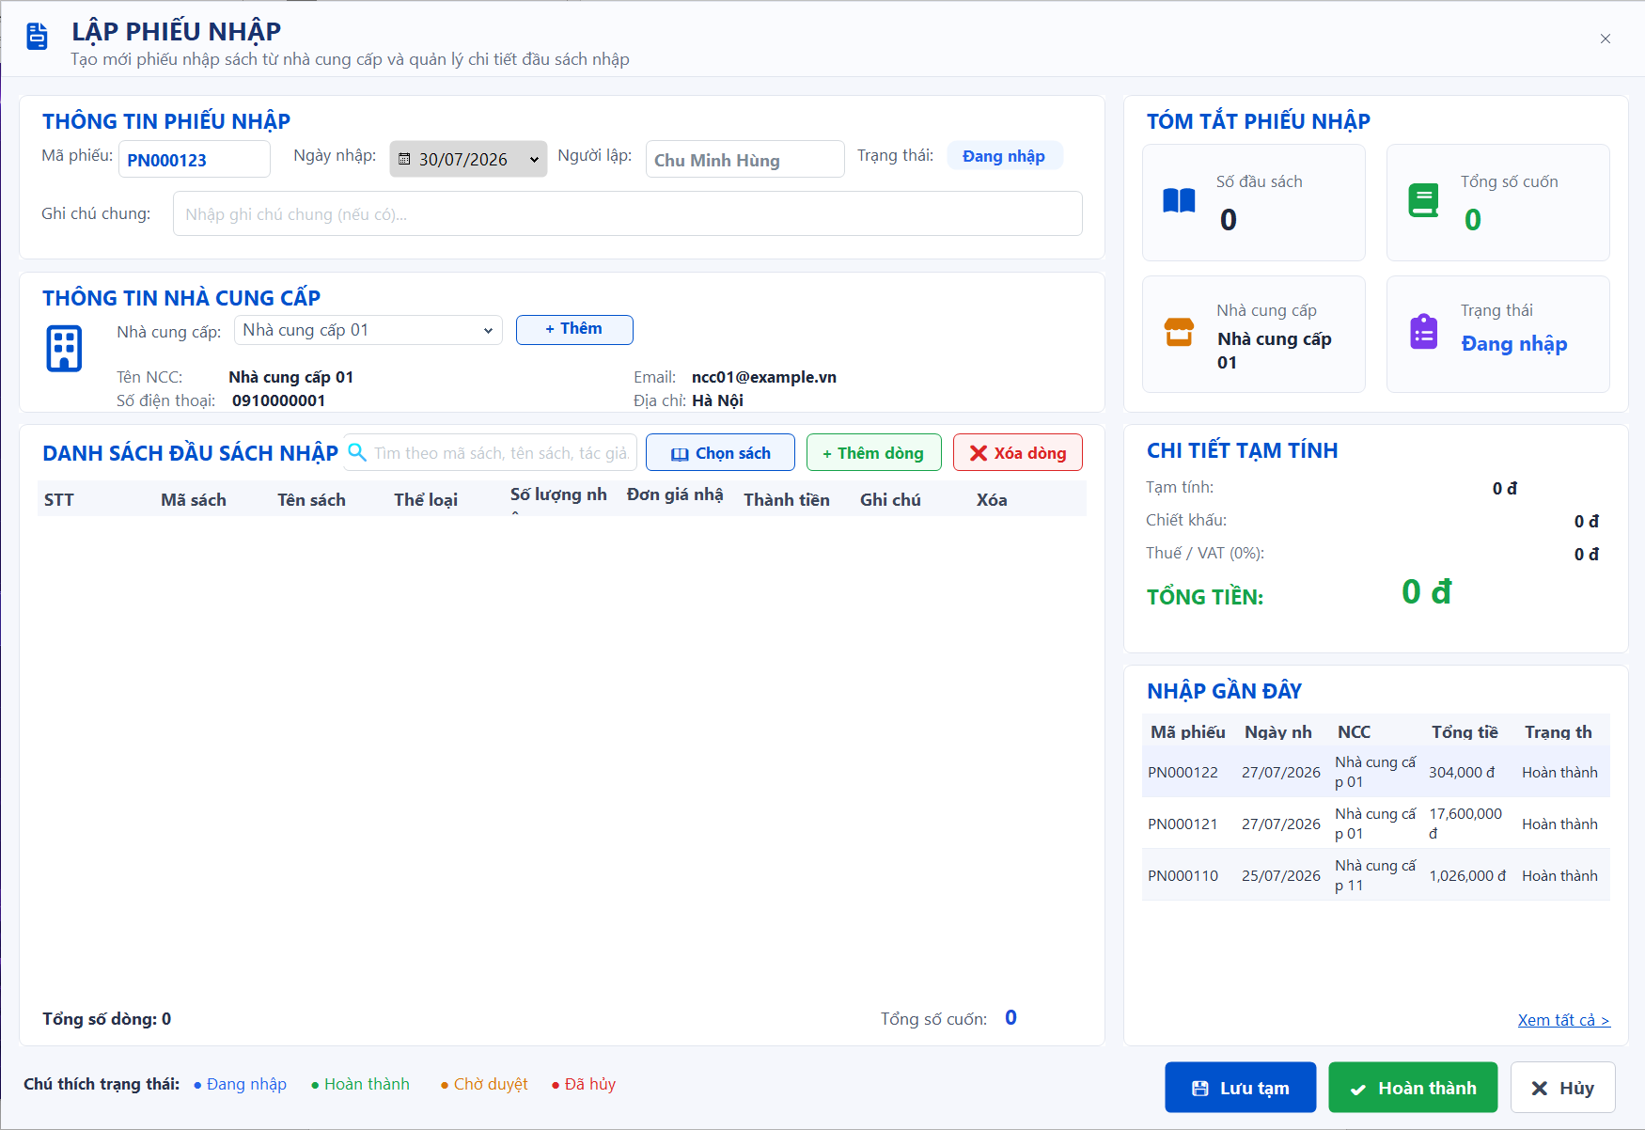
Hình 4.17. Giao diện lập phiếu nhập sách

4.6.5.3. Xem và hoàn thiện phiếu nhập
Người dùng xem chi tiết, tiếp tục xử lý phiếu còn dang dở và hoàn tất thông tin nhập kho.
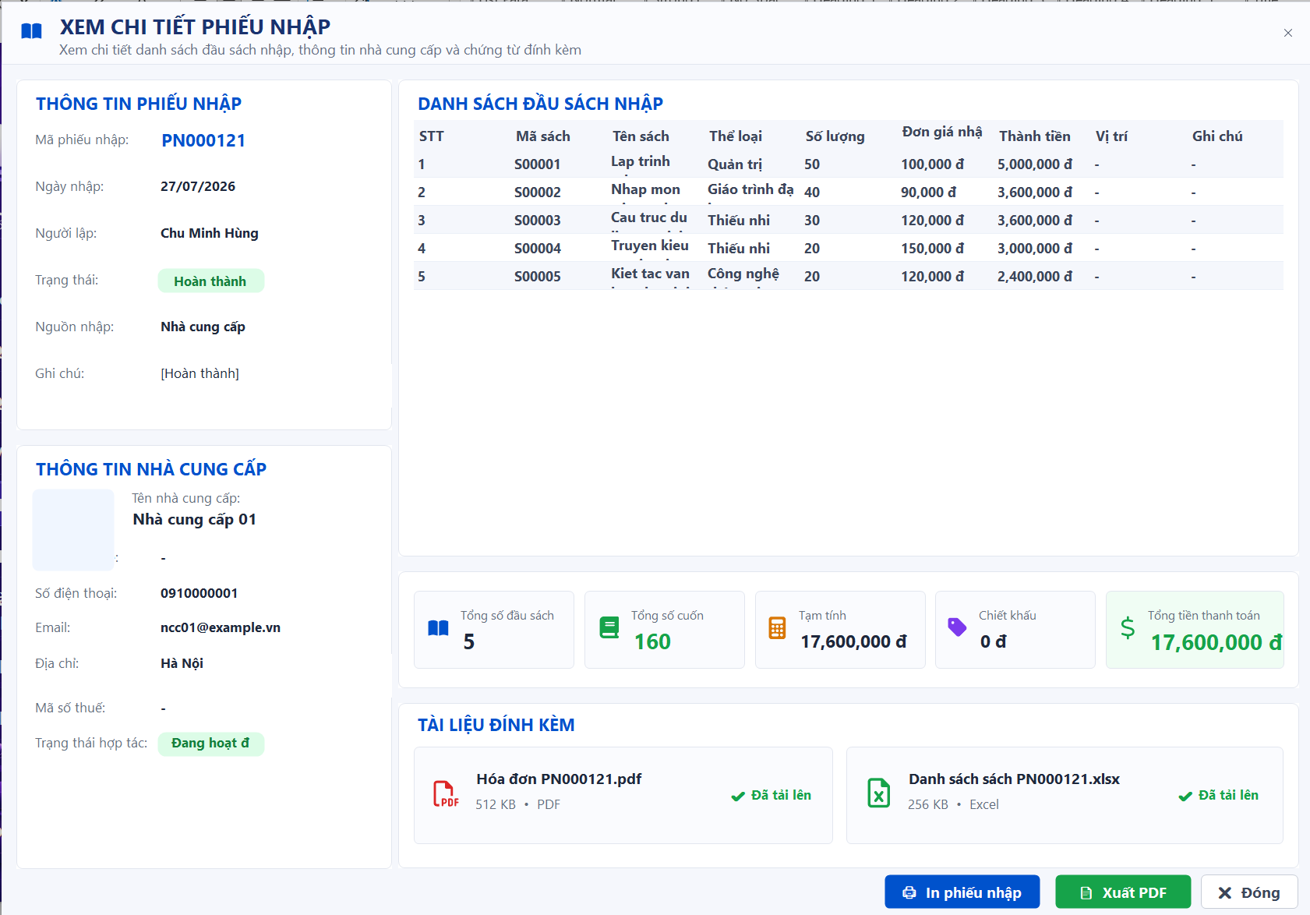
Hình 4.18. Giao diện xem và hoàn thiện phiếu nhập

4.6.5.4. In phiếu nhập
Hệ thống tạo chứng từ in từ thông tin chung và chi tiết đầu sách của phiếu nhập.
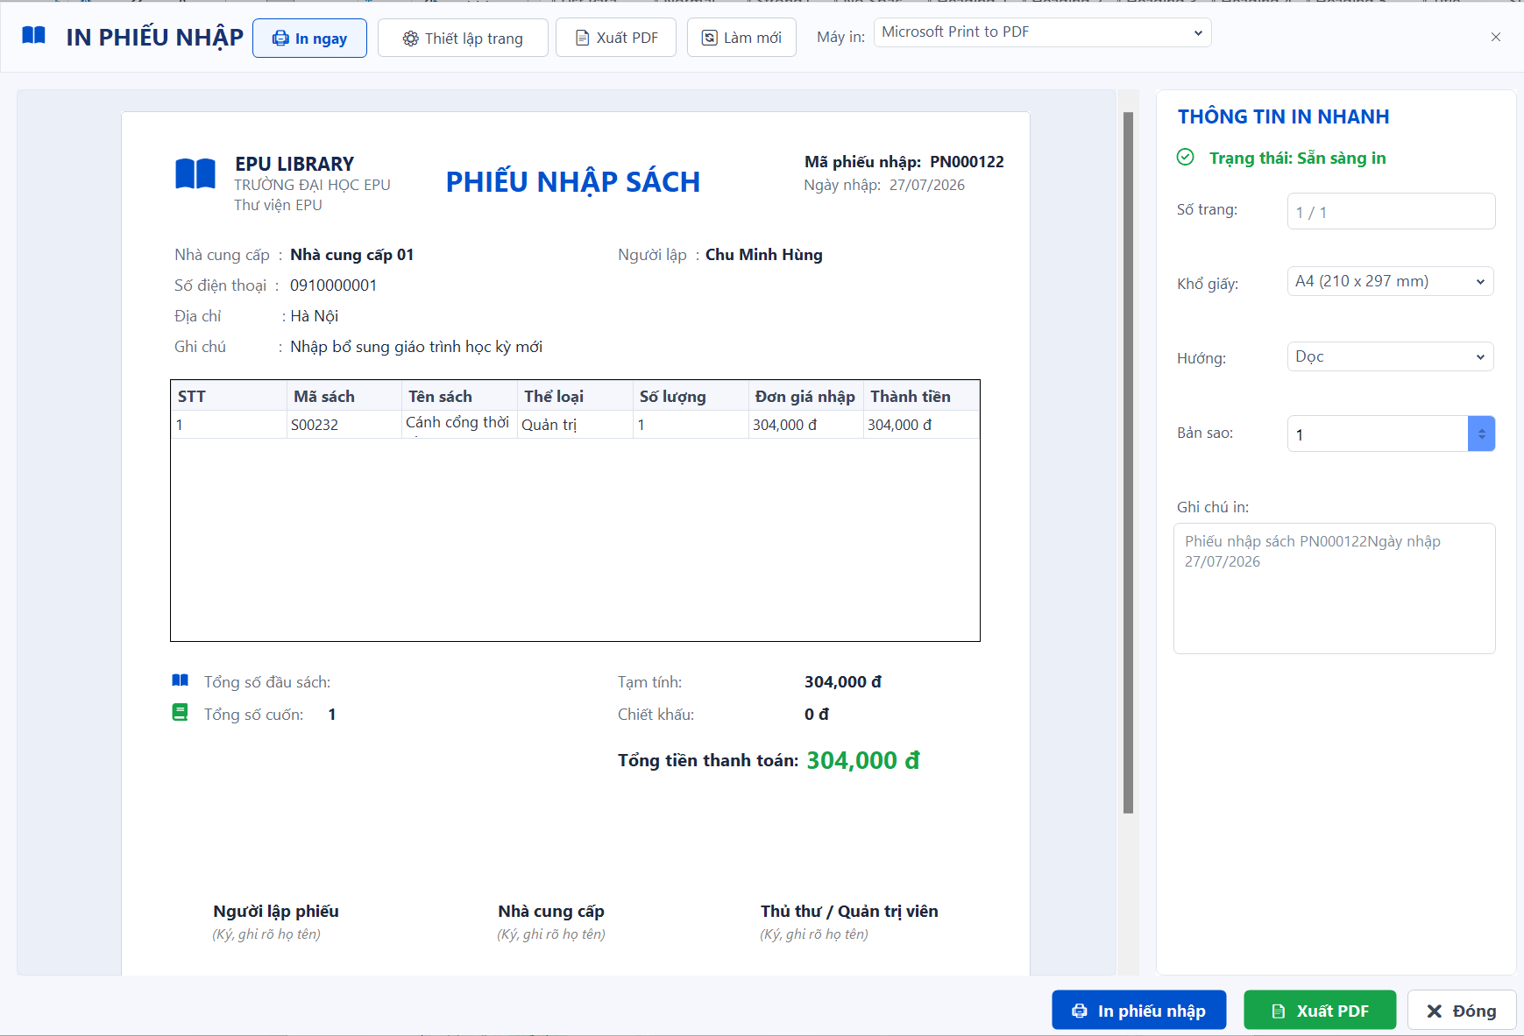
Hình 4.19. Giao diện in phiếu nhập

4.6.6. Quản lý nhân viên

4.6.6.1. Danh sách và tra cứu nhân viên
Màn hình hiển thị hồ sơ nhân viên, hỗ trợ tìm kiếm, lọc và theo dõi trạng thái làm việc.
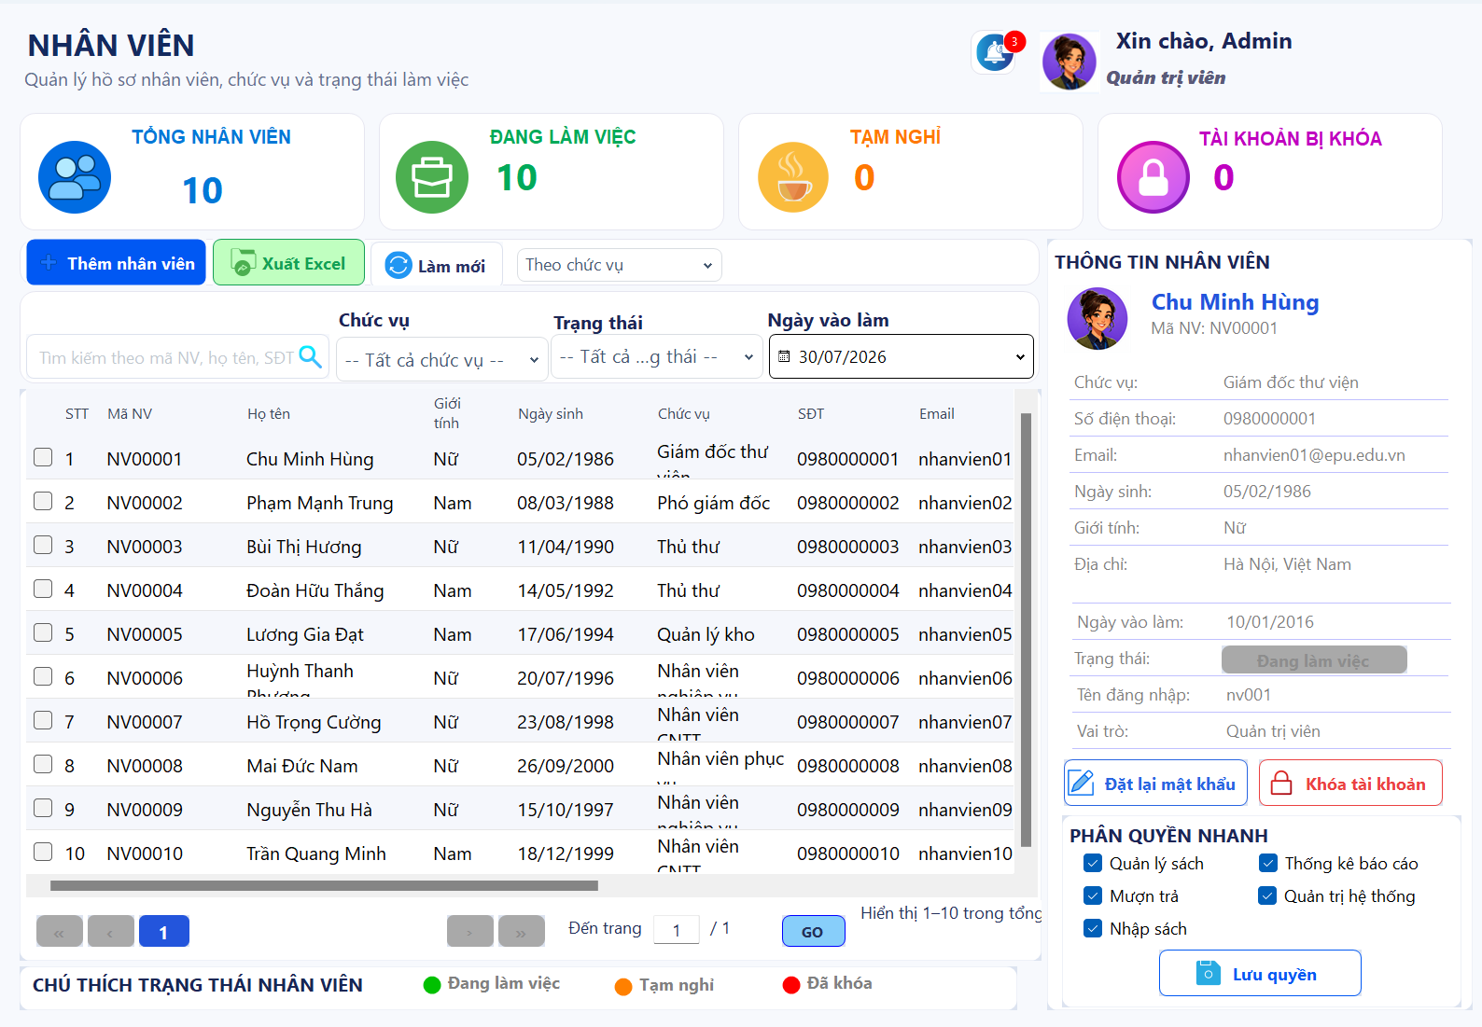
Hình 4.20. Giao diện quản lý danh sách nhân viên

4.6.6.2. Thêm nhân viên
Quản trị viên nhập hồ sơ nhân viên mới và lưu vào hệ thống.
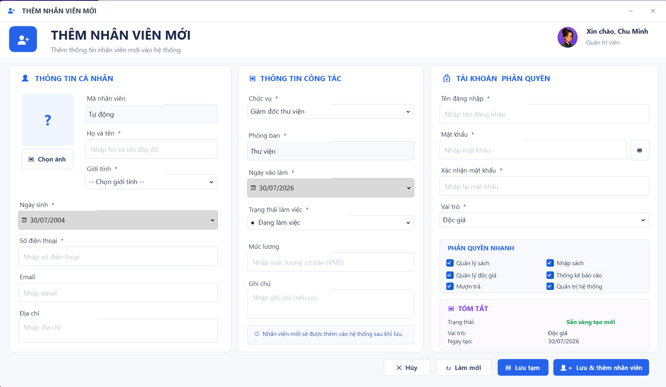
Hình 4.21. Giao diện thêm nhân viên

4.6.6.3. Xem và cập nhật nhân viên
Người dùng xem chi tiết và chỉnh sửa thông tin của nhân viên được chọn.
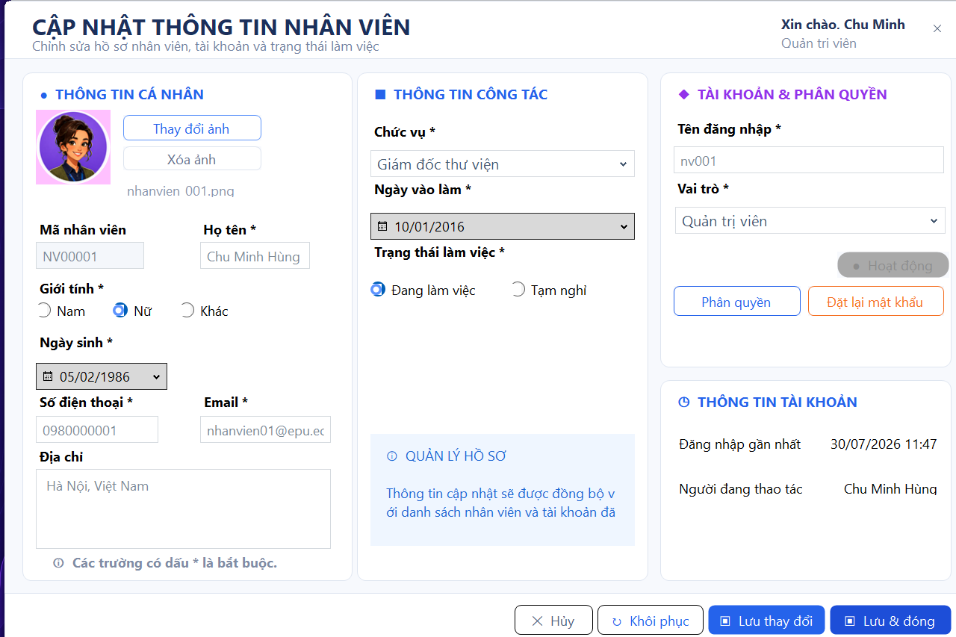
Hình 4.22. Giao diện xem và cập nhật nhân viên

4.6.7. Tài khoản và phân quyền

4.6.7.1. Danh sách tài khoản
Màn hình hỗ trợ tra cứu và theo dõi tài khoản, vai trò và trạng thái đăng nhập.
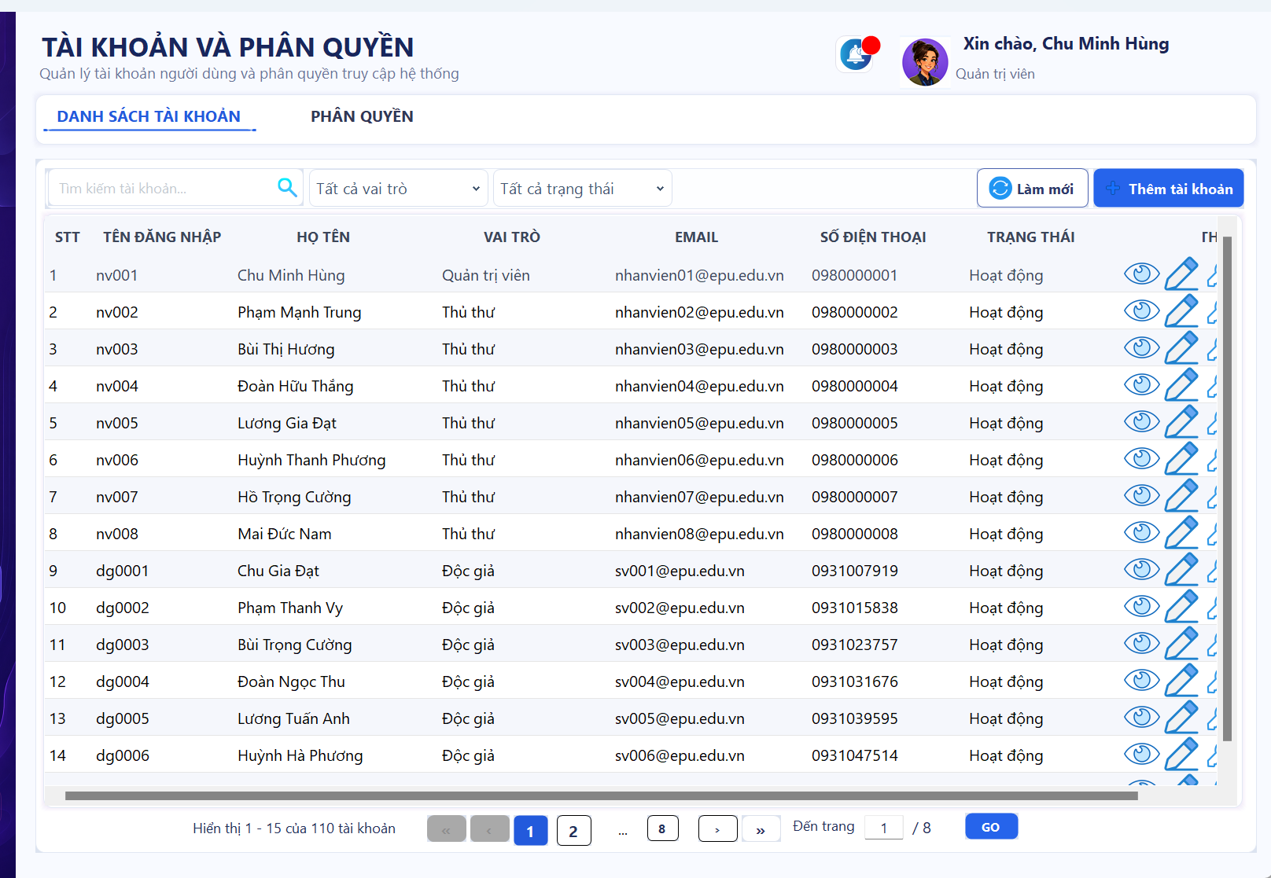
Hình 4.23. Giao diện quản lý danh sách tài khoản

4.6.7.4. Quản lý vai trò và phân quyền
Quản trị viên thêm, sửa vai trò và thiết lập các quyền chức năng trên ma trận phân quyền.
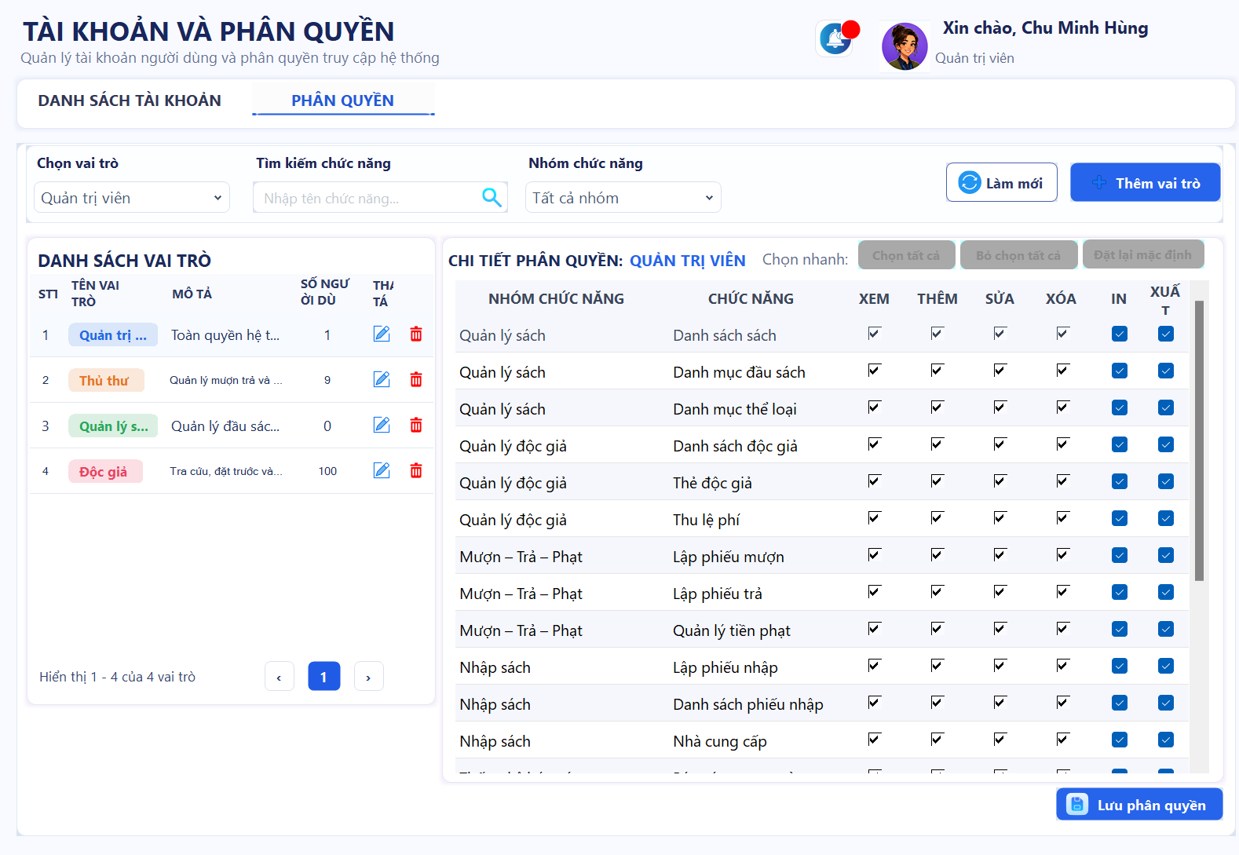
Hình 4.24. Giao diện quản lý vai trò và phân quyền

4.6.8. Thống kê và báo cáo

4.6.8.1. Thống kê tổng quan
Màn hình trình bày các chỉ số, biểu đồ mượn – trả, thể loại và bảng xếp hạng sách, độc giả theo thời gian được chọn.
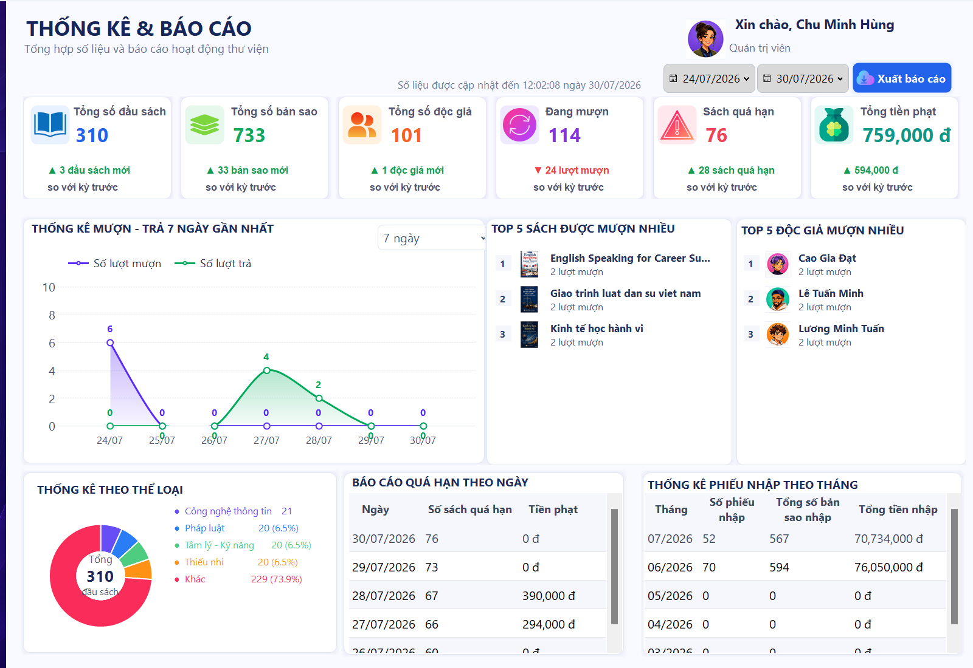
Hình 4.25. Giao diện thống kê tổng quan

4.6.9. Thông báo hệ thống
Màn hình hỗ trợ tìm kiếm, lọc, phân trang và xem trạng thái các thông báo.
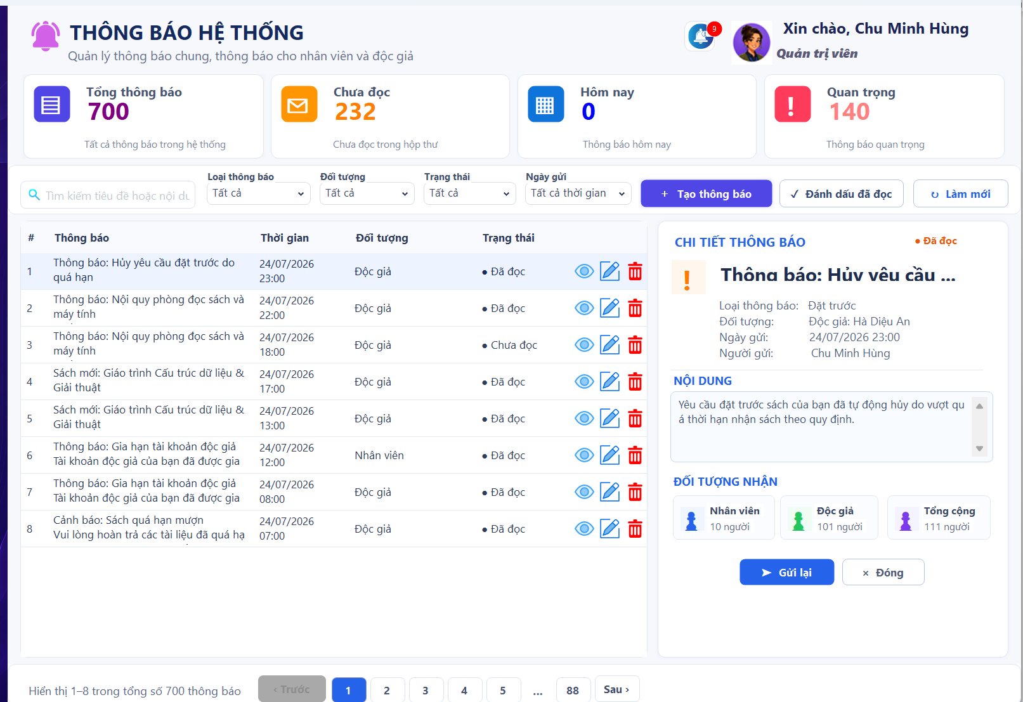
Hình 4.26. Giao diện quản lý thông báo

4.7. CÁC LỚP HỖ TRỢ VÀ XỬ LÝ KỸ THUẬT

4.7.1. Xử lý ảnh bìa sách
BookCoverImageHelper tìm ảnh theo nhiều thư mục gốc, hỗ trợ đường dẫn tương đối trong Presentation\Images\BookCovers và thư mục chạy ứng dụng. Ảnh được đọc thành bản sao Bitmap để không khóa tệp, resize theo phương pháp giữ tỉ lệ với nội suy chất lượng cao. Khi không tìm thấy ảnh, chương trình sinh ảnh mặc định có mã sách và nhãn EPU Library.

4.7.2. Xuất và nhập tệp Excel
ExcelHelper tạo và đọc tệp .xlsx theo chuẩn Open XML mà không yêu cầu cài Microsoft Excel. Trong phiên bản hiện tại, chức năng này được sử dụng cho nhậpxuất danh sách sách và xuất một số danh sách nghiệp vụ như độc giả, phiếu mượn và phiếu nhập; báo cáo thống kê hiện xuất CSV. Nhập độc giả, nhập phiếu nhập và xuất báo cáo ExcelPDF vẫn thuộc phạm vi đang hoàn thiện.

4.7.3. Biểu đồ và định dạng dữ liệu
WinForms.DataVisualization được sử dụng cho biểu đồ đường, cột và doughnut. Mỗi biểu đồ được cấu hình ChartArea, Legend, AxisXAxisY, khoảng chia trục, định dạng nhãn và tooltip. Dữ liệu tiền được định dạng N0 kèm đơn vị đồng; dữ liệu ngày sử dụng ddMM hoặc ddMMyyyy. Giá trị lớn được làm tròn trục bằng hàm RoundUpNice. Khi khoảng thời gian không phát sinh giao dịch, chương trình vẫn tạo đủ các mốc ngày với giá trị 0 để đường biểu đồ liên tục, không bị đứt quãng hoặc lệch trục.
Các item top sách và top độc giả được xây dựng bằng UserControl nhỏ để tạo động và giữ bố cục đồng nhất. Hạng 1–3 được hiển thị nổi bật; ảnh sách lấy từ BookCovers, còn avatar độc giả có thể sinh từ chữ cái đầu khi chưa có ảnh. FlowLayoutPanel tự sắp xếp item theo chiều dọc và co giãn theo chiều rộng của vùng hiển thị.

4.7.4. Xử lý lỗi và thông báo người dùng
Các thao tác cơ sở dữ liệu được đặt trong trycatch tại ranh giới giao diện để hiển thị MessageDialog hoặc MessageBox thân thiện, trong khi Repository vẫn ném exception nhằm giữ lại nguyên nhân kỹ thuật. Với thao tác nhiều bảng, transaction phải rollback khi có lỗi; thông báo cần chỉ rõ dữ liệu không hợp lệ và không làm mất phần nội dung người dùng đã nhập.

4.7.5. Xử lý Design-time và giải phóng tài nguyên
Một vấn đề thực tế của project WinForms là Designer có thể khởi tạo FormUserControl và vô tình chạy mã kết nối CSDL, gây lỗi “The designer cannot process…” hoặc mất kết nối. DesignModeHelper.IsDesignMode kiểm tra LicenseManager, process và Site.DesignMode; constructor và sự kiện Load của các control quan trọng thoát sớm khi đang ở Designer. Mã runtime không được chèn tùy ý vào InitializeComponent.
Các Form có ảnh phải Dispose Image khi đóng để tránh khóa tệp và rò rỉ GDI handle. UserControl cũ được Dispose khi chuyển trang. Event handler được gán một lần trong constructor hoặc GanSuKien, tránh gán lại sau mỗi lần ReloadData. Cách xử lý này giúp hạn chế rò rỉ bộ nhớ, lỗi thiết kế và hiện tượng một sự kiện chạy nhiều lần.

4.8. KẾT QUẢ XÂY DỰNG VÀ MỨC ĐỘ HOÀN THIỆN
Kết quả hiện tại cho thấy hệ thống đã hình thành kiến trúc Presentation – BusinessLayer – DataLayer, kết nối SQL Server và triển khai các màn hình theo đúng thứ tự sidebar: Tổng quan, Quản lý sách, Quản lý độc giả, Mượn – Trả – Phạt, Nhập sách, Nhân viên, Tài khoản & Phân quyền, Thống kê báo cáo và Thông báo hệ thống. Các chức năng danh sách, tìm kiếm, lọc, phân trang, xem chi tiết, thêm, sửa, xóa, cập nhật trạng thái, nhập – xuất dữ liệu và điều hướng form đã được mô tả theo mã nguồn thực tế. Quy định & Cài đặt hệ thống vẫn là nội dung đang hoàn thiện.

4.9. CÁC NỘI DUNG ĐANG HOÀN THIỆN
Các công việc ưu tiên còn lại được chia thành sáu nhóm: (1) hoàn thiện quản lý CuonSach, mã vạch, vị trí và trạng thái; (2) tích hợp đầy đủ sáu điều kiện mượn, trả một phần, tính trễ hạn – tiền phạt và transaction; (3) tự động tạo bản sao sau nhập kho và quản lý vòng đời phiếu nhập; (4) hoàn thiện hồ sơ nhân viên, băm mật khẩu và nhật ký; (5) bổ sung bảng và cơ chế lưu – áp dụng quyền theo chức năng; (6) xây dựng UC Quy định & Cài đặt, sao lưu – phục hồi và các báo cáo mấthỏng, ExcelPDF. Các nội dung này phải được kiểm thử trên bản build cuối trước khi chuyển trạng thái sang hoàn thành.

4.10. HƯỚNG DẪN SỬ DỤNG CƠ BẢN
Người dùng đăng nhập bằng tài khoản được cấp và chọn phân hệ trên sidebar theo thứ tự nghiệp vụ. Ở các màn hình danh sách, người dùng sử dụng tìm kiếm, bộ lọc, phân trang và các cột icon để xem, sửa hoặc xóa dữ liệu; các nút thêm mới, làm mới, nhập – xuất Excel và thao tác trạng thái được thực hiện theo từng phân hệ. Màn hình Thông báo cho phép tạo, xem, sửa, xóa, đánh dấu đã đọc, gửi lại và lọc theo loại, đối tượng, trạng thái, thời gian. Nút Đăng xuất yêu cầu xác nhận trước khi kết thúc phiên.

4.11. TỐI ƯU HIỆU NĂNG VÀ KHẢ NĂNG MỞ RỘNG

4.11.1. Tối ưu truy cập và truy vấn dữ liệu
Hiệu năng của hệ thống phụ thuộc chủ yếu vào lượng dữ liệu được truy xuất trong mỗi thao tác và khả năng sử dụng chỉ mục của SQL Server. Các truy vấn danh sách cần ưu tiên lọc tại cơ sở dữ liệu, chỉ chọn những cột cần hiển thị và áp dụng phân trang trước khi chuyển dữ liệu lên tầng giao diện. Việc nạp toàn bộ bảng rồi mới tìm kiếm hoặc phân trang trên bộ nhớ chỉ phù hợp với dữ liệu nhỏ và cần tránh khi số lượng sách, độc giả và phiếu nghiệp vụ tăng lên.
Cơ sở dữ liệu đã có các chỉ mục phục vụ khóa ngoại và một số trường tra cứu. Khi triển khai thực tế, cần theo dõi kế hoạch thực thi để bổ sung chỉ mục cho các điều kiện được sử dụng thường xuyên như mã sách, mã vạch, trạng thái cuốn sách, độc giả, ngày mượn và hạn trả. Chỉ mục phải được lựa chọn theo truy vấn thực tế vì tạo quá nhiều chỉ mục sẽ làm tăng dung lượng và chi phí cập nhật dữ liệu. Các thao tác tạo phiếu cùng chi tiết, trả sách và cập nhật trạng thái cuốn sách phải đặt trong transaction để bảo đảm hoặc hoàn thành toàn bộ, hoặc hoàn tác toàn bộ khi có lỗi.

4.11.2. Tối ưu tầng nghiệp vụ và giao diện
Kiến trúc Presentation – BusinessLayer – DataLayer giúp tách giao diện, quy tắc nghiệp vụ và truy cập dữ liệu. Repository và Service cần được sử dụng theo phạm vi ngắn, giải phóng DbContext và các tài nguyên IDisposable đúng thời điểm, đồng thời tránh thực hiện đồng thời nhiều truy vấn giống nhau khi người dùng thay đổi bộ lọc liên tục. Với thao tác có thời gian xử lý đáng kể, có thể sử dụng bất đồng bộ và cơ chế hủy yêu cầu cũ để giao diện không bị treo hoặc hiển thị kết quả không còn phù hợp.
Ảnh bìa cần được thu nhỏ theo kích thước hiển thị, nạp khi cần và có ảnh mặc định khi tệp bị thiếu. DataGridView chỉ nên dựng các dòng thuộc trang hiện tại; biểu đồ và các thẻ thống kê nên nhận dữ liệu tổng hợp từ cơ sở dữ liệu thay vì tải bản ghi chi tiết để tính toán trên máy trạm. Các bộ lọc nhập nhanh có thể áp dụng khoảng trễ ngắn trước khi truy vấn nhằm hạn chế số lần truy cập dữ liệu.

4.11.3. Khả năng mở rộng và triển khai
Việc phân chia theo lớp cho phép thay đổi giao diện hoặc cơ chế lưu trữ mà không tác động trực tiếp đến toàn bộ nghiệp vụ. Khi mở rộng, mỗi phân hệ nên duy trì hợp đồng rõ ràng giữa DTO, Service và Repository; các quy tắc dùng chung như kiểm tra thẻ, giới hạn mượn, tính phạt và phân quyền cần tập trung tại tầng nghiệp vụ thay vì lặp lại trong từng form. Cấu hình kết nối, tham số nghiệp vụ và đường dẫn tài nguyên cần được đưa ra tệp cấu hình hoặc bảng quy định để có thể thay đổi theo môi trường.
Nếu số lượng máy trạm và người dùng tăng, hệ thống có thể chuyển các dịch vụ nghiệp vụ sang Web API, giữ SQL Server làm kho dữ liệu tập trung và bổ sung cổng web hoặc ứng dụng di động. Trước bước chuyển đổi này cần hoàn thiện băm mật khẩu, kiểm tra quyền ở từng chức năng, ghi nhật ký thao tác, cơ chế sao lưu – phục hồi và kiểm thử tự động. Có thể bổ sung bộ nhớ đệm cho danh mục ít thay đổi, nhưng phải có cơ chế làm mới để tránh dữ liệu cũ.

4.11.4. Đánh giá và định hướng đo lường
Các giải pháp trên tạo nền tảng tối ưu nhưng chưa đủ để khẳng định một mức tăng tốc cụ thể khi chưa có dữ liệu đo. Khi nghiệm thu hoặc triển khai thử, cần xây dựng tập dữ liệu đại diện, đo thời gian đăng nhập, tìm kiếm, mở danh sách, lập phiếu và xuất báo cáo; đồng thời theo dõi CPU, bộ nhớ, số truy vấn và thời gian thực thi tại SQL Server. Kết quả đo trước và sau tối ưu là căn cứ để lựa chọn chỉ mục, kích thước trang, chiến lược tải ảnh và cấu hình triển khai phù hợp.

4.12. KẾ HOẠCH KIỂM THỬ VÀ TRIỂN KHAI

4.12.1. Mục tiêu và phương pháp kiểm thử
Kiểm thử được xây dựng theo phương pháp hộp đen dựa trên ca sử dụng, kết hợp kiểm tra ràng buộc trực tiếp trong SQL Server. Mục tiêu là xác nhận chức năng đã có hoạt động đúng, chức năng đang hoàn thiện không tạo dữ liệu sai và các quy tắc khóa ngoại, UNIQUE, CHECK, trigger và transaction được thực thi nhất quán.
Bảng 4.5 là ma trận kiểm thử rút gọn. Các dòng “Cần chạy lại” là chức năng đã có nhưng chưa kèm bằng chứng chạy trong báo cáo; các dòng “Đang hoàn thiện” là chức năng chưa đủ điều kiện nghiệm thu. Chỉ được đổi sang “Đạt” sau khi có kết quả thực tế, ảnh chụp, log hoặc biên bản kiểm thử trên bản build cuối.

4.12.2. Kịch bản kiểm thử chức năng tiêu biểu
Bảng 4.5. Ma trận kiểm thử chức năng tiêu biểu
Mã | Phân hệ | Kịch bản | Kết quả mong đợi | Trạng thái
TC01 | Đăng nhập | Để trống tên đăng nhập | Cảnh báo thiếu tên đăng nhập, focus đúng ô | Cần chạy lại
TC03 | Đăng nhập | Sai tài khoản hoặc mật khẩu | Không mở FrmMain, xóa mật khẩu | Cần chạy lại
TC05 | Đăng nhập | Đăng nhập hợp lệ | Gán CurrentUser và mở đúng menu | Cần chạy lại
TC06 | Đăng nhập | Đăng xuất | Xóa CurrentUser và quay lại FrmLogin | Cần chạy lại
TC07 | Quản lý sách | Tìm sách theo tên không dấucó dấu | Danh sách lọc đúng từ khóa | Cần chạy lại
TC09 | Quản lý sách | Chuyển  trang đầutrướcsaucuối | Trang và trạng thái nút cập nhật đúng | Cần chạy lại
TC12 | Quản lý sách | Thêm sách ISBN trùng | Không lưu và thông báo trùng | Cần chạy lại
TC13 | Quản lý sách | Thêm sách có nhiều tác giả | Tạo đúng Sach và Sach_TacGia; quản lý bản sao kiểm tra sau khi hoàn thiện | Đang hoàn thiện
TC14 | Quản lý sách | Sửa thông tin và đổi ảnh bìa | Dữ liệuảnh cập nhật, không khóa tệp | Cần chạy lại
TC17 | Độc giả và thẻ | Thêm sinh viên hợp lệ | Tạo độc giả, thẻ và phí theo lựa chọn | Cần chạy lại
TC21 | Độc giả và thẻ | Cấp thẻ khi đã có thẻ hiệu lực | Không tạo thẻ hiệu lực thứ hai | Cần chạy lại
TC24 | Độc giả và thẻ | Thu phí cùng năm hai lần | Ngăn bản ghi trùng MaThe–Nam | Cần chạy lại
TC25 | Mượn–trả–phạt | Mượn khi thẻ hết hạn | Từ chối và nêu lý do | Đang hoàn thiện
TC28 | Mượn–trả–phạt | Mượn vượt tổng 3 cuốn | Từ chối cuốn vượt | Đang hoàn thiện
TC29 | Mượn–trả–phạt | Mượn hai cuốn cùng đầu sách | Từ chối trùng đầu sách | Cần chạy lại
TC31 | Mượn–trả–phạt | Lập phiếu mượn hợp lệ | Tạo phiếuchi tiết và cập nhật Đang mượn | Cần chạy lại
TC32 | Mượn–trả–phạt | Trả đúng hạn, sách tốt | Tạo phiếu trả, cuốn về Có sẵn, không phạt | Cần chạy lại
TC33 | Mượn–trả–phạt | Trả quá hạn | Tính đúng số ngày và tiền phạt | Đang hoàn thiện
TC36 | Mượn–trả–phạt | Trả từng phần | Phiếu mượn chỉ hoàn tất khi trả hết | Đang hoàn thiện
TC37 | Mượn–trả–phạt | Thanh toán phiếu phạt | Cập nhật trạng tháingày thanh toán | Cần chạy lại
TC39 | Nhập sách | Lập phiếu nhập nhiều đầu sách | Tổng tiền và chi tiết chính xác | Cần chạy lại
TC42 | NhânviênTài khoản | Khóa mở tài khoản nhân viên | Trạng thái đăng nhập thay đổi | Cần chạy lại
TC45 | Nhânviên&Tài khoản | Cập nhật vai trò | Menuquyền thay đổi theo vai trò | Đang hoàn thiện
TC50 | ThốngkêThông báo | Xuất báo cáo CSV | Tệp CSV mở được và đúng phạm vi lọc | Cần chạy lại
TC51 | ThốngkêThông báo | Badge thông báo chưa đọc | Số lượng cập nhật sau khi đọc | Cần chạy lại

4.12.3. Đánh giá hiện trạng
Điểm mạnh của sản phẩm là mô hình dữ liệu tách Sach – CuonSach, phiếu – chi tiết và thẻ – phí; kiến trúc ba tầng rõ ràng; giao diện có tìm kiếm, lọc, phân trang, ảnh, biểu đồ và trạng thái trực quan. Script SQL cung cấp khóa ngoại, CHECK, DEFAULT, chỉ mục và trigger để bảo vệ nhiều quy tắc quan trọng.
Hạn chế còn lại là ma trận quyền chưa được lưu trong SQL, mật khẩu chưa được băm, một số luồng mượn – trả – phạt và nhập kho chưa tự động hoàn toàn, quản lý cuốn sách vật lý và UC Quy định & Cài đặt chưa hoàn thiện, còn thiếu kiểm thử tự động và bằng chứng kiểm thử runtime.
Vì vậy, báo cáo chỉ kết luận các chức năng đã được xác nhận qua mã nguồn và cấu trúc CSDL; những chức năng trong danh sách đang hoàn thiện được giữ nguyên trạng thái và phải được kiểm thử lại trước khi bàn giao.

4.12.4. Hướng dẫn triển khai và bàn giao
1. Cài đặt SQL Server và chạy 01_CauTruc_CSDL_CoAnh.sql để tạo QuanLyThuVienEPU; xác nhận 32 bảng, 2 view, 2 trigger và 23 chỉ mục tường minh.
2. Sao chép thư mục ảnh bìa Presentation\Images\BookCovers vào đúng vị trí chạy ứng dụng.
3. Cấu hình connection string phù hợp với máy chủ và cơ chế xác thực; kiểm tra TrustServerCertificate trong môi trường học tập khi cần.
4. Build solution ở cấu hình Release; cài .NET 8 Desktop Runtime trên máy trạm hoặc publish theo chế độ self-contained.
5. Tạo hoặc nạp tài khoản quản trị ban đầu, đổi mật khẩu và gán MaVaiTro phù hợp; quyền chi tiết chỉ áp dụng khi ứng dụng đã triển khai cơ chế tương ứng.
6. Chạy kiểm thử khói gồm đăng nhập, mở từng menu đã triển khai, tìm kiếm, lọc, phân trang, lập phiếu mượn thử, trả thử, thu phạt, lập phiếu nhập và xuất CSVExcel theo đúng phạm vi chức năng hiện có.
7. Bàn giao mã nguồn, script cơ sở dữ liệu, thư mục ảnh, tài liệu hướng dẫn và báo cáo.
Sao lưu và phục hồi hiện được thực hiện bằng công cụ SQL ServerSSMS, chưa phải chức năng hoàn chỉnh trong ứng dụng. Kế hoạch đề xuất là full backup cuối ngày, lưu tối thiểu bảy bản gần nhất và một bản cuối tháng, đồng thời thử restore định kỳ trên máy khác; khi triển khai nhiều máy chỉ mở cổng cần thiết trong mạng LAN.

4.13. KẾT LUẬN CHƯƠNG 4
Chương 4 đã trình bày quá trình xây dựng chương trình, kiến trúc ba tầng và chức năng thực tế của từng phân hệ theo đúng thứ tự sidebar. Nội dung đã mô tả đầy đủ các nút, bộ lọc, phân trang, cột thao tác và form nghiệp vụ của các UserControl, đồng thời bổ sung riêng chức năng thông báo hệ thống và quy trình đăng xuất. Những nội dung chưa có màn hình hoàn chỉnh, đặc biệt là Quy định & Cài đặt hệ thống, phân quyền lưu bền vững và một số quy trình nghiệp vụ nâng cao, tiếp tục được ghi nhận là đang hoàn thiện.

KẾT LUẬN VÀ ĐỀ NGHỊ
Đề tài đã vận dụng kiến thức phân tích thiết kế hệ thống, cơ sở dữ liệu, lập trình hướng đối tượng và công nghệ .NET để xây dựng một hệ thống quản lý thư viện dạng desktop. Báo cáo được tổ chức thành bốn chương, trong đó nội dung phân tích và thiết kế được tách rõ, các phần trùng lặp đã được rút gọn và Chương 4 được đối chiếu với mã nguồn dự án.
Về mặt nghiệp vụ, hệ thống hướng tới quản lý xuyên suốt đầu sách và bản sao, độc giả và thẻ, mượn – trả – phạt, nhập sách, nhân viên, tài khoản – phân quyền, thông báo và thống kê. Về mặt kỹ thuật, kiến trúc Presentation – BusinessLayer – DataLayer, các RepositoryService, Entity Framework Core và SQL Server tạo nền tảng tương đối rõ ràng cho việc bảo trì và mở rộng.
Mã nguồn hiện vẫn còn nội dung cần hoàn thiện, đặc biệt là phân hệ Quy định & Cài đặt hệ thống, cơ chế băm mật khẩu và việc kiểm tra quyền chi tiết. Sau khi bổ sung ảnh giao diện, chạy thử bản build cuối và đối chiếu số liệu thực tế, báo cáo có thể sử dụng làm tài liệu trình bày và bảo vệ đồ án.

ĐỀ NGHỊ
Để có thể triển khai ổn định trong môi trường thực tế, nhóm đề nghị hoàn thiện phân hệ Quy định & Cài đặt, áp dụng cơ chế băm mật khẩu và kiểm tra quyền tại tầng nghiệp vụ, chuẩn hóa dữ liệu ban đầu, bổ sung kiểm thử tự động và thực hiện kiểm thử chấp nhận với cán bộ thư viện. Nhà trường và đơn vị sử dụng cần bố trí quy trình sao lưu định kỳ, phân công quản trị dữ liệu, hướng dẫn người dùng và đánh giá thử nghiệm trên một nhóm máy trạm trước khi triển khai rộng rãi.
Các hướng phát triển dài hạn được trình bày ở phần tiếp theo cần được ưu tiên theo nhu cầu thực tế và nguồn lực. Trong đó, phiên bản web hoặc API, thông báo tự động và RFID chỉ nên triển khai sau khi các chức năng cốt lõi, bảo mật, nhật ký và sao lưu đã được kiểm chứng đầy đủ.

HƯỚNG PHÁT TRIỂN TƯƠNG LAI
Mặc dù hệ thống Quản lý Thư viện hiện tại đã đáp ứng tốt các yêu cầu nghiệp vụ cốt lõi và có nền tảng kiến trúc phần mềm vững chắc (3-Tier, Entity Framework Core), tuy nhiên để hệ thống thực sự hoàn thiện và theo kịp xu hướng chuyển đổi số, nhóm xin đề xuất một số hướng phát triển mở rộng trong tương lai như sau:
Phát triển hệ sinh thái đa nền tảng (Web/Mobile): Mở rộng thêm một cổng thông tin (Web Portal) hoặc ứng dụng Di động (Mobile App) dành riêng cho Độc giả. Điều này giúp độc giả có thể tự tra cứu tài liệu, xem lịch sử mượn trả, hoặc thực hiện đặt trước sách (reserve) từ xa mà không cần phải đến trực tiếp thư viện.
Tích hợp các tiện ích thông báo tự động (Email/SMS): Xây dựng module dịch vụ chạy ngầm (Background Worker) để tự động gửi Email hoặc tin nhắn SMS nhắc nhở độc giả khi sách sắp đến hạn trả, thông báo nợ phí phạt, hoặc thông báo khi có sách mới thuộc thể loại độc giả yêu thích.
Ứng dụng Trí tuệ nhân tạo (AI) trong gợi ý sách: Dựa trên lịch sử mượn sách và đánh giá của người dùng, hệ thống có thể tích hợp các thuật toán học máy (Machine Learning) cơ bản để tự động đề xuất, gợi ý các đầu sách phù hợp với sở thích cá nhân hóa của từng độc giả.
Tích hợp cổng thanh toán điện tử: Nâng cấp phân hệ quản lý tài chính bằng cách kết nối với các ví điện tử (MoMo, ZaloPay) hoặc cổng thanh toán (VNPay), cho phép độc giả thanh toán trực tuyến các khoản phí thường niên hoặc phí phạt trễ hạn một cách nhanh chóng, minh bạch.
Nâng cấp công nghệ nhận dạng vật lý: Tiến tới thay thế việc quét mã vạch (Barcode) truyền thống bằng công nghệ RFID, giúp thủ thư có thể xử lý việc mượn/trả nhiều cuốn sách cùng một lúc chỉ trong vài giây, giảm thiểu tối đa thời gian chờ đợi.

TÀI LIỆU THAM KHẢO
[1] Trường Đại học Kinh tế - Kỹ thuật Công nghiệp (UNETI), Hướng dẫn trình bày Báo cáo Đồ án môn học và Đồ án tốt nghiệp, Hà Nội, 2024.
[2] Đặng Văn Đức, Phân tích thiết kế hệ thống thông tin và cơ sở dữ liệu SQL Server, NXB Khoa học và Kỹ thuật, Hà Nội, 2022.
[3] Phạm Hữu Lộc, Lập trình ứng dụng C# .NET và WinForms, NXB Bưu điện, Hà Nội, 2023.
[4] Microsoft Corporation, Tài liệu kỹ thuật .NET 8.0 & Entity Framework Core, Microsoft Learn, https://learn.microsoft.com/vi-vn/dotnet/, 2024.

PHỤ LỤC A: TỪ ĐIỂN DỮ LIỆU 32 BẢNG
Phụ lục này liệt kê danh sách 32 bảng trong cơ sở dữ liệu của hệ thống và mục đích sử dụng của từng bảng, thay cho bảng thiết kế chi tiết.
Bảng Khoa: Lưu trữ thông tin các khoa trong trường.
Bảng Lop: Lưu trữ thông tin các lớp học thuộc các khoa.
Bảng DocGia: Quản lý thông tin chi tiết của độc giả.
Bảng NhanVien: Quản lý thông tin nhân viên, cán bộ thư viện.
Bảng VaiTro: Định nghĩa các nhóm quyền (vai trò) trong hệ thống.
Bảng TaiKhoan: Quản lý thông tin đăng nhập của người dùng.
Bảng TheDocGia: Quản lý trạng thái và thời hạn thẻ của độc giả.
Bảng DongPhiThuongNien: Ghi nhận lịch sử đóng phí duy trì thẻ thư viện.
Bảng NhaXuatBan: Lưu trữ danh mục nhà xuất bản.
Bảng TacGia: Lưu trữ danh mục tác giả sách.
Bảng TheLoai: Lưu trữ danh mục thể loại sách.
Bảng ViTriSach: Quản lý vị trí lưu trữ (kho, kệ) của sách trong thư viện.
Bảng Sach: Quản lý thông tin chung của các đầu sách.
Bảng Sach_TacGia: Bảng trung gian liên kết nhiều-nhiều giữa Sách và Tác giả.
Bảng CuonSach: Quản lý các bản sao vật lý cụ thể của từng đầu sách (có mã vạch riêng).
Bảng QuyDinh: Lưu trữ các tham số và quy định nghiệp vụ của thư viện (phí phạt, số ngày mượn...).
Bảng PhieuMuon: Ghi nhận thông tin mỗi lần mượn sách.
Bảng ChiTietMuon: Ghi nhận chi tiết từng cuốn sách được mượn trong phiếu mượn.
Bảng PhieuTra: Ghi nhận thông tin mỗi lần trả sách.
Bảng ChiTietTra: Ghi nhận chi tiết từng cuốn sách được trả và tình trạng sách.
Bảng PhieuPhat: Ghi nhận các khoản phạt vi phạm của độc giả.
Bảng ChiTietPhat: Chi tiết lý do và số tiền phạt từng mục.
Bảng NhaCungCap: Lưu trữ thông tin đối tác cung cấp sách.
Bảng PhieuNhap: Ghi nhận thông tin các đợt nhập sách mới vào kho.
Bảng ChiTietNhap: Chi tiết số lượng và giá của từng đầu sách trong đợt nhập.
Bảng DatTruocSach: Quản lý yêu cầu đặt trước sách của độc giả khi sách đã hết.
Bảng DanhGiaSach: Ghi nhận điểm đánh giá và nhận xét của độc giả về sách.
Bảng LoaiThongBao: Phân loại các mẫu thông báo trong hệ thống.
Bảng ThongBao: Lưu trữ nội dung thông báo gửi đến người dùng.
Bảng NhatKyHeThong: Ghi vết (log) các hoạt động quan trọng trong hệ thống.
Bảng ChucNang: Danh mục các tính năng, màn hình có thể phân quyền.
Bảng PhanQuyen: Bảng trung gian phân quyền chi tiết cho từng Vai trò đối với từng Chức năng.

